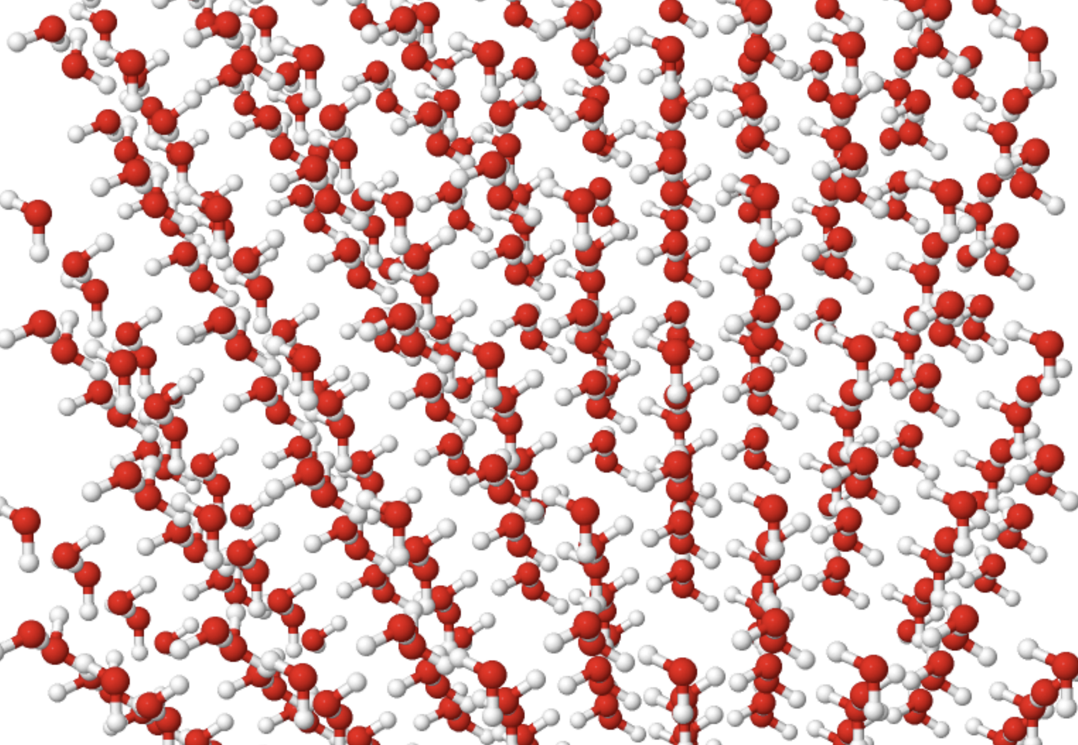
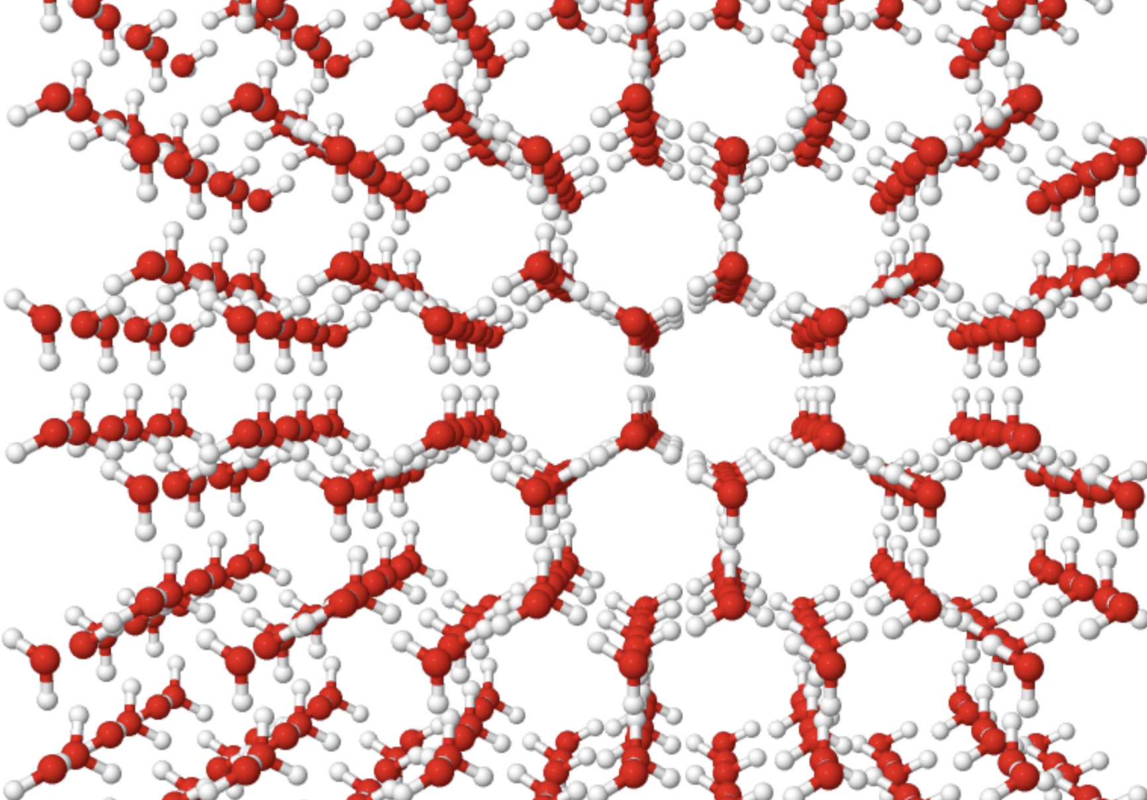
Leitprogramm Zwischenmolekulare Kräfte
Selbstlerneinheit für das Grundlagenfach an einem Gymnasium
Dauer: 7 bis 10 Lektionen

Autor: Jann Frey, Gymnasium Liestal
überarbeitet von Fionn Carl und Amadeus Bärtsch
11. Aug. 2026
Für die Lehrperson
Bemerkungen
Das Leitprogramm lässt sich der Unterrichtssituation anpassen. Erklärungen und Fachworte können verändert und der Umfang des Dokuments gekürzt werden.
Auch das Erklärvideo über die Ursache der vdW-Kräfte kann angepasst werden:
PowerPoint http://chemgf.pbworks.com/w/file/163490535/VdW-Kraefte.pptx herunterladen, ändern und als mp4 exportieren.
Für die Elektronegativität werden die Werte von Pauling verwendet: F 4.0, O 3.4, Cl 3.2, N 3.0, C 2.6 und H 2.2. Quelle: https://www.vsn-shop.ch/produkte/pse/
Zeitplan
Schüler:innen können im eigenen Tempo lernen. Damit sie die Arbeit nicht aufschieben hat sich ein verbindlicher Zeitplan bewährt.
Fundamentum | Richtzeit | Erledigen bis… | Erledigt
Orientierung  Was sind Zwischenmolekulare Kräfte? | 1 Lektion
1. Dipol/Dipol-Kräfte | 2 Lektionen
2. Van-der-Waals-Kräfte | 1 Lektion
3. Wasserstoffbrücken | 2 Lektionen
4. Mischbarkeit | 2 Lektionen
Reserve | 1 Lektion
Additum (=Zusatzkapitel) | Richtzeit | Erledigen bis… | Erledigt
5.1 Gecko | 1 Lektion
5.2 Gecko-Tape | 1 Lektion
5.3 Klebstoffe | 1 Lektion
5.4 DNA | 1-2 Lektionen

Das Leitprogramm kann ohne weiteres gekürzt werden
- Das Kapitel 4 «Mischbarkeit» oder mehrere Kapitel im Additum können ganz gestrichen werden
- Abschnitt 3.4 über Eisberge kann weggelassen werden
- Die Zahl der Fragen oder Experimente kann reduziert werden
Das Inhaltsverzeichnis lässt sich mit einem Rechtsklick aktualisieren.

Vorkenntnisse
- Konzept der Kovalenzbindung ist bekannt.
- Lewis-, Skelett- & Keil-Strich-Formeln
- Partialladungen mit Hilfe der Elektronegativität bestimmen

Vereinfachungen
vdW-Kräfte
Auf den Einfluss von Polarisierbarkeit und Moleküloberfläche auf die vdW-Kräfte wird verzichtet, weil die Abschätzung oft schwierig ist
Dipol-Moleküle
Freie Elektronenpaare werden für das Dipolmoment nicht berücksichtigt
Die Bindung C—H wird als apolar eingestuft und die Partialladungen werden nicht markiert, weil sie klein sind. Dies entspricht der Erklärung von P.W. Atkins im Lehrbuch Chemie: einfach alles, Verlag Chemie, Weinheim, S. 346 (1996). Viele Lehrbücher gehen nicht auf das Dipolmoment von Kohlenwasserstoffen ein.

Kapiteltests
Nach jedem Kapitel melden sich die SuS zu einem Test. Im Anhang A und B sind Aufgaben für die Kapiteltests vorgeschlagen. Für einen Test würde ich 2 bis 3 Aufgaben stellen.
Anhang A und B sind nur für die Lehrperson gedacht und gehören nicht zum Dossier, das an die Klasse abgegeben wird.

Ich freue mich auf Rückmeldungen und Verbesserungen an amadeus.baertsch@dlh.zh.ch

Inhalt
Orientierung 5
Was sind Zwischenmolekulare Kräfte? 8
1. Dipol/Dipol-Kräfte 9
1.1. Polare Moleküle 9
1.2. Wie erkennt man Dipole an ihrer Molekülstruktur? 13
1.3. Zurück zu Aceton und Heptan 16
Kontrollfragen 18
Lösungen 20
2. Van-der-Waals-Kräfte 22
2.1. Schmelz- und Siedepunkte von Alkanen 22
2.2. Ungleichmässig verteilte Elektronen führen zu temporären Dipolen. 24
2.3. Wie stark sind van-der-Waals-Kräfte? 26
Kontrollfragen 28
Lösungen 29
3. Wasserstoffbrücken 31
3.1. Siedepunkte von Hydriden 31
3.2. Erklärung der Wasserstoffbrücken auf Teilchenebene 32
3.3. Bedeutung und Stärke von Wasserstoffbrücken 36
3.4. Weshalb Eisberge unsinkbar sind 37
Kontrollfragen 39
Lösungen 40
4. Mischbarkeit von Flüssigkeiten 43
4.1. Zwischenmolekulare Kräfte bestimmen die Mischbarkeit 43
Kontrollfragen 49
Lösungen 51
5. Additum – Wo Zwischenmolekulare Kräfte wichtig sind 54
5.1. Van-der-Waals-Kräfte im Einsatz: Wie der Gecko die Wände hochgeht 54
5.2. Gecko-Tape 56
5.3. Klebstoffe 60
5.4. DNA: Struktur und Funktion dank Wasserstoffbrücken 62
Lösungen 67

Orientierung
Worum geht es?
Eine grosse Zahl wichtiger Stoffe in unserem Alltag haben Moleküle als kleinste Teilchen. Manche dieser Stoffe sind bei Raumtemperatur gasförmig – wie etwa Sauerstoff oder Campinggas – andere liegen als Festkörper vor, wie zum Beispiel Gummi, Mehl oder Zucker, oder aber sie sind flüssig – wie Wasser oder Alkohol. Die charakteristischen Eigenschaften von Stoffen werden durch ihre kleinsten Teilchen bestimmt. In diesem Leitprogramm lernst Du, durch die Betrachtung der Molekülstruktur Aussagen über die Schmelz- und Siedetemperatur zu machen. Dazu wirst Du lernen, die Stärke der Kräfte, die zwischen einzelnen Molekülen herrschen – also die Zwischenmolekularen Kräfte – abzuschätzen. In Kapitel 1 bis 3 dieses Leitprogramms wirst du die verschiedenen Arten von Kräften kennen lernen, die zwischen Molekülen wirken.
Aber nicht nur physikalische Eigenschaften wie die Schmelz- und Siedetemperaturen von Reinstoffen lassen sich mit Hilfe der zwischenmolekularen Kräfte erklären. Wenn du diese Kräfte verstanden hast, wirst du zudem die Mischbarkeit von Flüssigkeiten voraussagen können, was bei der Durchführung von Experimenten berücksichtigt werden muss. Zudem triffst du im Alltag immer wieder Phänomene, die mit der Mischbarkeit zu tun haben. Ist dir auf Parkplätzen schon einmal ein schillernder Ölfilm aufgefallen, der auf einer Regenpfütze schwimmt? Oder hast du beim Anrühren einer Salatsauce schon vergeblich versucht, aus Essig und Öl eine homogene Mischung herzustellen? Gewisse Flüssigkeiten lassen sich offensichtlich nicht miteinander mischen und bilden trübe Gemische. Warum dies so ist, erfährst du in Kapitel 4.
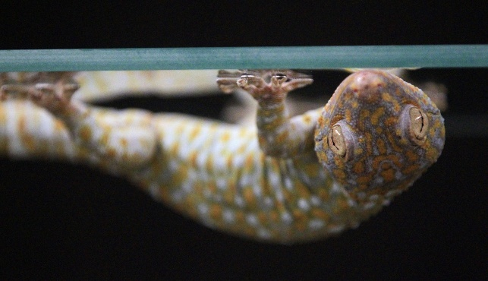
Warum kann ein Gecko an der Decke gehen? Wie funktionieren Klebstoffe? Weshalb ist unser Erbgut zu einer Wendeltreppe aufgewickelt? Bei all diesen Fragen spielen Zwischenmolekulare Kräfte eine entscheidende Rolle. Im Additum in Kapitel 5 kannst du dich nach deinem Geschmack auf Entdeckungsreise begeben und diesen Fragen nachspüren.
https://media.cleveland.com/science_impact/photo/gecko-on-glassjpg-2a0945f0dca31a7e.jpg

Vorwissen, das du schon mitbringst
Um die Zwischenmolekularen Kräfte verstehen zu können, musst du nicht bei Null beginnen. Wesentliche Kenntnisse und Fertigkeiten dazu hast du im Chemieunterricht bereits erworben. An folgendes Vorwissen kannst du bei der Bearbeitung dieses Leitprogramms anknüpfen:
- Du kennst die Coulomb-Kraft und weisst, dass sich Ladungen mit gleichem Vorzeichen abstossen und Ladungen mit unterschiedlichen Vorzeichen anziehen.
- Du weisst bereits, nach welchen Regeln Atome Bindungen eingehen und sich zu Molekülen zusammenfügen.
- Mit Hilfe des Elektronenpaar-Abstossungsmodells kannst du die räumliche Struktur der Moleküle bestimmen.
- Mit Hilfe der Elektronegativität kannst du polare Bindungen erkennen und den einzelnen Atomsorten im Molekül Partialladungen zuweisen.

Arbeiten mit dem Leitprogramm
In diesem Leitprogramm werden die Kräfte zwischen Molekülen anhand von Texten, Videos und Experimenten erklärt und mit Aufgaben vertieft. Du arbeitest im eigenen Tempo, beantwortest am Ende der Kapitel die Kontrollfragen und meldest Dich anschliessend bei der Lehrperson für einen kurzen Test, der zeigt, ob Du das Kapitel verstanden und das nächste Kapitel beginnen kannst.
Wende Dich an einen Kollegen/eine Kollegin oder an die Lehrperson, wenn Probleme auftauchen, die Du nicht selbst lösen kannst.

Diese Symbole werden dir helfen, dich im Leitprogramm zu orientieren:
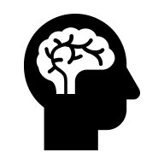 | Übungsfragen  Nach jedem Abschnitt hat es Übungsfragen, um das Gelernte anzuwenden. Arbeite diese Fragen sorgfältig und vollständig durch und halte die Antworten schriftlich fest. Wenn die Lösung nicht auf Anhieb gelingt, lies den entsprechenden Abschnitt noch einmal sorgfältig und frage – wenn nötig – Mitschüler:innen oder die Lehrperson. Die Antworten stehen am Ende der Kapitel.
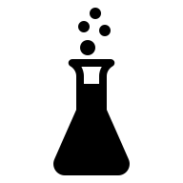 | Experimente  Die Experimente führst du am besten in Zweiergruppen durch. Suche dir eine Mitschülerin oder einen Mitschüler, die oder der in der Bearbeitung des Leitprogramms gleich weit ist. Erkundige dich bei der Lehrperson, wo die Materialien bereitstehen und wo die Experimente durchgeführt werden können.
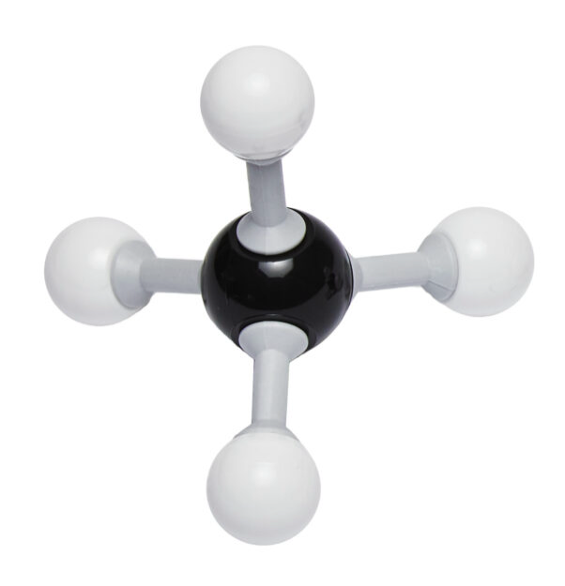 | Arbeiten mit dem Molekülbaukasten  Du wirst im Verlaufe des Leitprogramms zahlreiche Moleküle kennenlernen und ihre Strukturen auf gewisse Eigenschaften hin untersuchen. Dies geht leichter, wenn du ein Modell des entsprechenden Moleküls in Händen hältst.
 | Kontrollfragen  Zum Ende jedes Kapitels werden Kontrollfragen gestellt. Mit diesen kannst du überprüfen, ob du den Stoff des Kapitels schon genügend beherrschst, um dich zum Kapiteltest zu melden. Die Antworten stehen am Ende der Kapitel.

Zeitplan
Du wirst in den nächsten Wochen im eigenen Tempo lernen. Das Leitprogramm ist so geschrieben, dass Du selbständig arbeiten kannst und die Lehrperson nur bei Fragen hinzugezogen wird. Wer in der gegebenen Zeit nicht durchkommt, muss den Rest zuhause machen. Das sollte aber nicht vorkommen, wenn Du während der Lektionen konzentriert arbeitest.
Fundamentum | Richtzeit | Erledigen bis… | Erledigt
Orientierung  Was sind Zwischenmolekulare Kräfte? | 1 Lektion
1. Dipol/Dipol-Kräfte | 2 Lektionen
2. Van-der-Waals-Kräfte | 1 Lektion
3. Wasserstoffbrücken | 2 Lektionen
4. Mischbarkeit | 2 Lektionen
Reserve | 1 Lektion
Additum (=Zusatzkapitel) | Richtzeit | Erledigen bis… | Erledigt
5.1 Gecko | 1 Lektion
5.2. Gecko-Tape | 1 Lektion
5.3 Klebstoffe | 1 Lektion
5.4. DNA | 1-2 Lektionen

Was sind Zwischenmolekulare Kräfte?
Hast du dich schon gefragt, was genau passiert, wenn du Wasser zum Kochen bringst?
Wasser ist bei Raumtemperatur und Atmosphärendruck eine Flüssigkeit. Das heisst, dass die Wassermoleküle dicht beieinander sind und sich umeinander frei bewegen. Wenn du nun Energie zuführst, indem du das Wasser erhitzt, fangen die Teilchen an, sich schneller und schneller zu bewegen, bis sich die Teilchen voneinander losreissen können; das Wasser fängt an zu sieden. Nun gehen die schnellsten Teilchen in die Gasphase und sind so weit voneinander entfernt, dass die Anziehungskräfte zu den anderen Wassermolekülen sehr schwach sind.
- Modelldarstellung von Wassermolekülen in der Flüssigphase (links) und in der Gasphase (rechts). Die Molekülstruktur ist in beiden Phasen unverändert – die mittlere Distanz zwischen zwei Molekülen vergrössert sich jedoch drastisch.
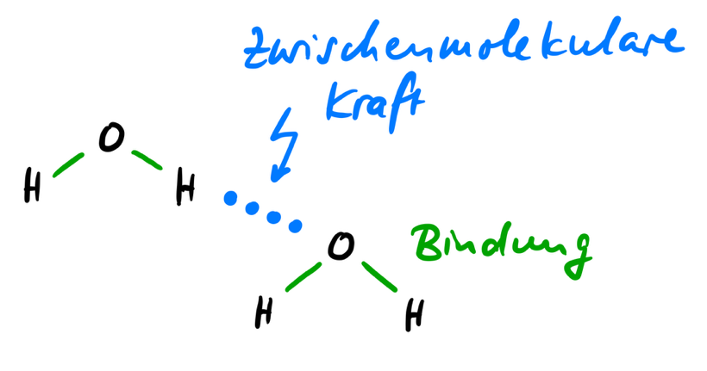
Beim Verdampfen bleiben die Wassermoleküle intakt – die Bindungen innerhalb eines Moleküls werden also nicht aufgetrennt. Daraus folgt, dass die zugeführte Energie benötigt wird, um Anziehungskräfte zwischen den Molekülen zu überwinden. Diese Kräfte nennen wird Zwischenmolekulare Kräfte. Je grösser die Zwischenmolekularen Kräfte sind, desto mehr Energie muss aufgewendet werden, um die kleinsten Teilchen einer Flüssigkeit auseinanderzureissen und in die Gasphase überzuführen. Stoffe mit stärkeren Zwischenmolekularen Kräften haben deshalb höhere Siedepunkte als solche mit schwächeren.

Coulomb-Kräfte als Ursache zwischenmolekularer Kräfte
Grundsätzlich werden Zwischenmolekulare Kräfte in drei verschiedene Arten unterteilt:
Die Dipol/Dipol-Kräfte, die van-der-Waals-Kräfte und die Wasserstoffbrücken. Manche Moleküle üben untereinander nur einen Typ dieser Anziehungskräfte aus. Es können aber auch zwei oder gar alle drei Kräfte gleichzeitig vorkommen.
Auch wenn es deutliche Unterschiede zwischen den drei Typen Zwischenmolekularer Kräfte gibt, beruhen sie alle auf dem Prinzip der elektrostatischen Anziehung. Also auf dem Prinzip, dass sich negative und positive Ladungen gegenseitig anziehen. Diese Art der Anziehung hast du als Coulomb-Kraft bereits kennen gelernt. So wird zum Beispiel der Zusammenhalt von Kationen und Anionen in einem Salzgitter (auch Ionengitter genannt) mit Hilfe dieser Kräfte erklärt. Moleküle sind jedoch als Ganzes elektrisch neutrale Atomverbände. Eine abwechselnde Anordnung von positiv und negativ geladenen Teilchen, wie wir es in den Salzgittern finden, können Moleküle also nicht ausbilden.

- Dipol/Dipol-Kräfte
In diesem Kapitel …
… lernst du, dass Zwischenmolekulare Kräfte die Schmelz- und Siedetemperatur von Stoffen bestimmen.
… erfährst du, was Dipole sind und wie durch sie elektrostatische Kräfte zwischen einzelnen Molekülen entstehen.
… übst du, Dipole anhand der räumlichen Gestalt der Moleküle zu erkennen.

  - Polare Moleküle
Ist es überhaupt möglich, dass elektrostatische Kräfte zwischen Teilchen wirken, die als Ganzes elektrisch neutral sind? Das wirst du im folgenden Experiment selbst abklären.
 | Experiment 1.1: Einfluss elektrostatischer Kräfte auf molekulare Flüssigkeiten
Material: | 1 Bürette gefüllt mit Heptan  1 Bürette gefüllt mit Aceton  1 Glasstab  1 Tuch aus Seide oder Wolle  2 x 500 ml Bechergläser als Auffangbehälter  Papierschnitzel
Durchführung: | - Reibe den Glasstab einige Male kräftig mit dem Seidentuch, bis er elektrostatisch aufgeladen ist. Du kannst die Ladung des Stabes überprüfen, indem du versuchst, mit dem Stab kleine Papierschnipsel vom Tisch hochzuheben.  - Öffne nun eine der Büretten so weit, dass ein feiner, aber kontinuierlicher Flüssigkeitsstrom in das Becherglas fliesst.  - Bringe nun den Glasstab in die Nähe des Flüssigkeitsstroms. Beobachte allfällige Veränderungen im Fliessverhalten. Wiederhole das Experiment mit der Flüssigkeit in der anderen Bürette. Notiere deine Beobachtungen im Schema auf der nächsten Seite und ergänze die Skizze mit dem Strahl der Flüssigkeit.  - Giesse die Lösungen am Ende des Experiments aus den Bechergläsern zurück in die Büretten.  - Räume den Laborplatz ein bisschen besser auf, als du ihn angetroffen hast.
Auswertung: | Zeichne den Verlauf der Flüssigkeitsstrahlen in Anwesenheit des geladenen Glasstabes in die nachfolgenden Schemata ein.
 | 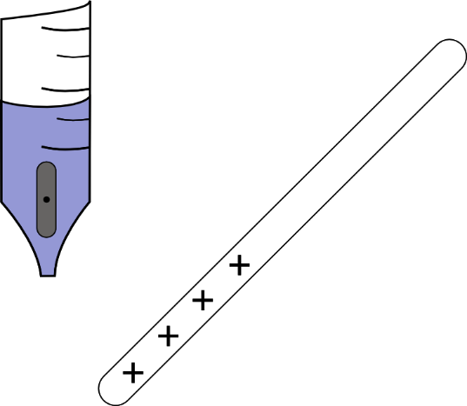  a) Aceton | 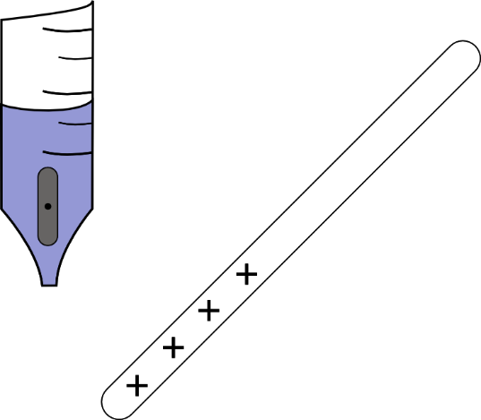  b) Heptan
Übungsfrage 1.1
Welche der beiden Flüssigkeiten wird durch den elektrostatisch geladenen Stab beeinflusst? Wie beeinflusst der Stab das Fliessverhalten?

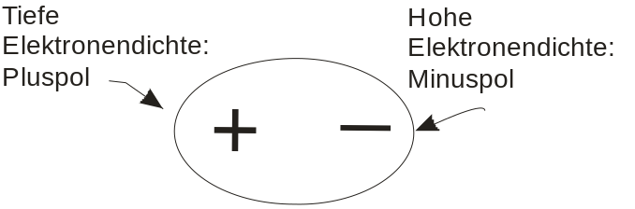
Obwohl sie als Ganzes elektrisch neutral sind, lassen sich gewisse Moleküle von elektrisch geladenen Körpern ablenken. Dies kann nur mit einer ungleichmässigen Verteilung der Elektronen um die Atomkerne in diesen Molekülen erklärt werden. Wir betrachten dafür als Beispiel ein Chlorwasserstoff-Molekül: Chlor hat eine deutlich grössere Elektronegativität als Wasserstoff und zieht somit die Bindungselektronen auf seine Seite. Beim Wasserstoff bleibt somit der positiv geladene Kern mit weniger Elektronen übrig, während beim Chlor ein Elektronenüberschuss besteht. Dies kennzeichnen wir mit δ⁺ bzw. δ–
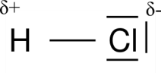

- Modelldarstellung eines Dipolmoleküls. Das elektrisch neutrale Molekül weist eine asymmetrische Verteilung der Elektronen auf.

Am einen Ende ist das Molekül also negativ geladen, am anderen positiv, weil die Elektronen leicht verschoben sind. Die beiden Ladungsschwerpunkte dieses Moleküls (der Mittelpunkt aller positiven Ladungen und der Mittelpunkt aller negativen Ladungen), kann man sich wie die beiden Pole eines Magneten vorstellen. Daher werden solche Moleküle auch Dipolmoleküle (di- griechisch: zwei) oder polare Moleküle genannt.
Wird nun der positiv geladene Glasstab in die Nähe von Dipolen (beispielsweise Aceton) gebracht, zieht er die negativen Enden der Moleküle an während sich die positiven Enden wegdrehen, wie unten abgebildet.
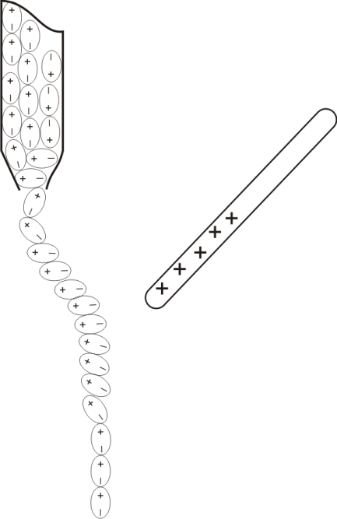
- Eine Flüssigkeit fliesst aus einer Bürette. Vereinfachte Darstellung der Ausrichtung von Dipolen gegenüber einem geladenen Gegenstand.

Übungsfrage 1.2
Welche Vereinfachungen wurden in der obenstehenden Abbildung vorgenommen?

Aceton ist gemäss dem experimentellen Befund ein permanenter Dipol oder ein Dipolmolekül. Die Coulombkräfte drehen die Moleküle in der Flüssigkeit so, dass die negativen und positiven Partialladungen möglichst nahe beieinander sind. Diese Kräfte müssen aufgebrochen werden, wenn Aceton verdampft werden soll.
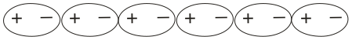

Heptan hingegen ist kein permanenter Dipol, der Heptanstrahl wird vom geladenen Glasstab nicht abgelenkt. Solche Moleküle werden als apolar bezeichnet.
Die Dipol/Dipol-Kräfte zwischen Molekülen können Bindungsenergien zwischen 0 und 5 kJ/mol ausmachen. Zum Vergleich: Eine typische C-H Bindung hat eine Bindungsenergie von ca. 413 kJ/mol, eine C-C Bindung 348 kJ/mol. Dipol/Dipol-Kräfte sind somit rund hundertmal schwächer als typische kovalente Bindungen.

  - Wie erkennt man Dipole an ihrer Molekülstruktur?
Du hast in Experiment 1.1 eine Methode kennengelernt, um Dipolmoleküle experimentell nachzuweisen. Dipolmoleküle können auch an der Struktur ihrer Moleküle erkannt werden. Wie man dabei vorgeht, werden wir nun Schritt für Schritt betrachten.
Wir vergleichen zwei einfache Moleküle: Wasserstoff (H₂) und Chlorwasserstoff (HCl).
Die beiden Atome im Wasserstoffmolekül haben dieselbe Elektronegativität (EN) und ziehen die Bindungselektronen gleich stark an. Das Molekül weist keine Partialladungen auf – es ist apolar – und zwischen den Wasserstoffteilchen wirken keine Dipol-Dipol Kräfte. Wasserstoff hat einen Siedepunkt von -253 °C.
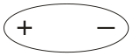
Das Chlor im Chlorwasserstoff hat eine deutlich grössere Elektronegativität (EN) (3.2) als das Wasserstoff-Atom (2.2). Das Chlor zieht die Bindungselektronen zu sich und trägt daher eine negative Partialladung δ-. Entsprechend sitzt auf dem Wasserstoffatom, dem das Bindungselektron entzogen wird, eine positive Partialladung δ+. In diesem Molekül können wir also ein positiv geladenes und ein negativ geladenes Ende identifizieren. Chlorwasserstoff ist somit ein Dipolmolekül, weil es einen permanenten Dipol besitzt. Die dadurch erzeugten zwischenmolekularen Kräfte bewirken, dass es mit -85 °C einen Siedepunkt aufweist, der deutlich über dem von Wasserstoff liegt.

ΔEN = 2.2 - 2.2 = 0  apolares Molekül: ΔEN < 0.5  Siedepunkt: -253 °C | ΔEN = 3.2- 2.2 = 1.0  polares Molekül: ΔEN > 0.5  Siedepunkt: -85 °C

Übungsfrage 1.3
Welche der folgenden zweiatomigen Moleküle sind polar, welche apolar?
H₂, HF, Cl₂ HI, IBr, FCl, I₂ (I ist das Symbol von Iod)

Als nächstes vergleichen wir die beiden dreiatomigen Moleküle Wasser (H₂O) und Kohlendioxid (CO₂). Baue die beiden Moleküle mit dem Molekülbaukasten.
Auf Grund der Elektronenpaar-Abstossung weist das Wassermolekül eine gewinkelte Struktur auf, während das Kohlendioxidmolekül linear ist. In beiden Molekülen trägt das Sauerstoffatom eine negative Partialladung und die Wasserstoffatome, respektive der Kohlenstoff, sind partiell positiv geladen.
Da in diesen Molekülen jeweils zwei Partialladungen mit gleichem Vorzeichen vorhanden sind, muss zuerst der Ladungsschwerpunkt zwischen diesen beiden Partialladungen ermittelt werden. Sofern die beiden Partialladungen gleich gross sind, liegt dieser genau in der Mitte der Partialladungen mit gleichem Vorzeichen. Im Falle des Kohlenstoffdioxidmoleküls kommt der Schwerpunkt der negativen Partialladungen auf das Kohlenstoffatom zu liegen, das ja auch die positive Partialladung trägt. Die Partialladungen δ+ und δ- sind am selben Ort und heben sich auf. Das lineare Kohlenstoffdioxidmolekül ist somit kein Dipol.
Beim gewinkelten Wassermolekül fallen die Ladungsschwerpunkte nicht aufeinander. Deshalb ist dieses Molekül ein Dipol.
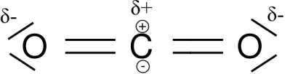 | 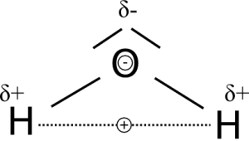
Kein Dipol: apolares Molekül | Dipol: Dipolmolekül
Durch das Ermitteln der Ladungsschwerpunkte können beliebig grosse Moleküle auf ihre Dipoleigenschaften hin untersucht werden. Sofern ein Molekül Partialladungen aufweist und der positive und der negative Ladungsschwerpunkt des Moleküls nicht zusammenfallen, handelt es sich um einen Dipol.
Wenden wir das Verfahren auf die beiden Moleküle Ammoniak (NH₃) und Tetrafluorkohlenstoff (CF₄) an:
Übungsfrage 1.4
Zuerst muss wieder die räumliche Struktur der beiden Moleküle ermittelt werden: Baue Ammoniak (NH₃) und Tetrafluorkohlenstoff (CF₄) mit dem Molekülbaukasten.
Zeichne die Moleküle als Keil-Strich-Formel, markiere die Partialladungen und Ladungsschwerpunkte
 | Ammoniak  Dipol: ja / nein | Tetrafluorkohlenstoff  Dipol: ja / nein

Übungsfrage 1.5
Ordne die folgenden Siedepunkte den beiden Stoffen Methan (CH₄) und Ammoniak (NH₃) zu und erkläre die Wahl.
a) -33 °C b) -162 °C

Übungsfrage 1.6
Baue das Molekül CF₂Cl₂ mit dem Modellbaukasten, stelle das Molekül räumlich dar und zeichne Partialladungen und Ladungsschwerpunkte ein.
CF₂Cl₂

Handelt es sich um ein apolares oder um ein polares Molekül?

  - Zurück zu Aceton und Heptan
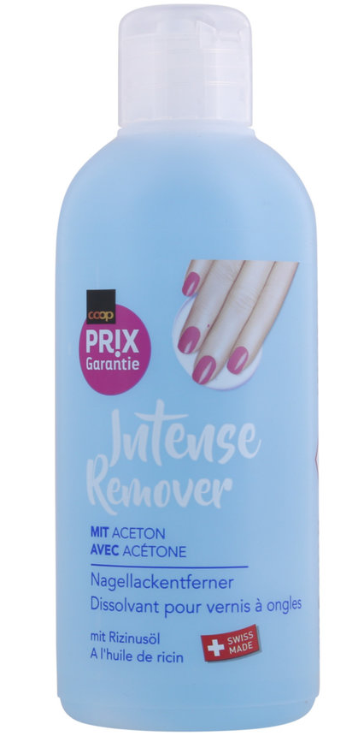 | 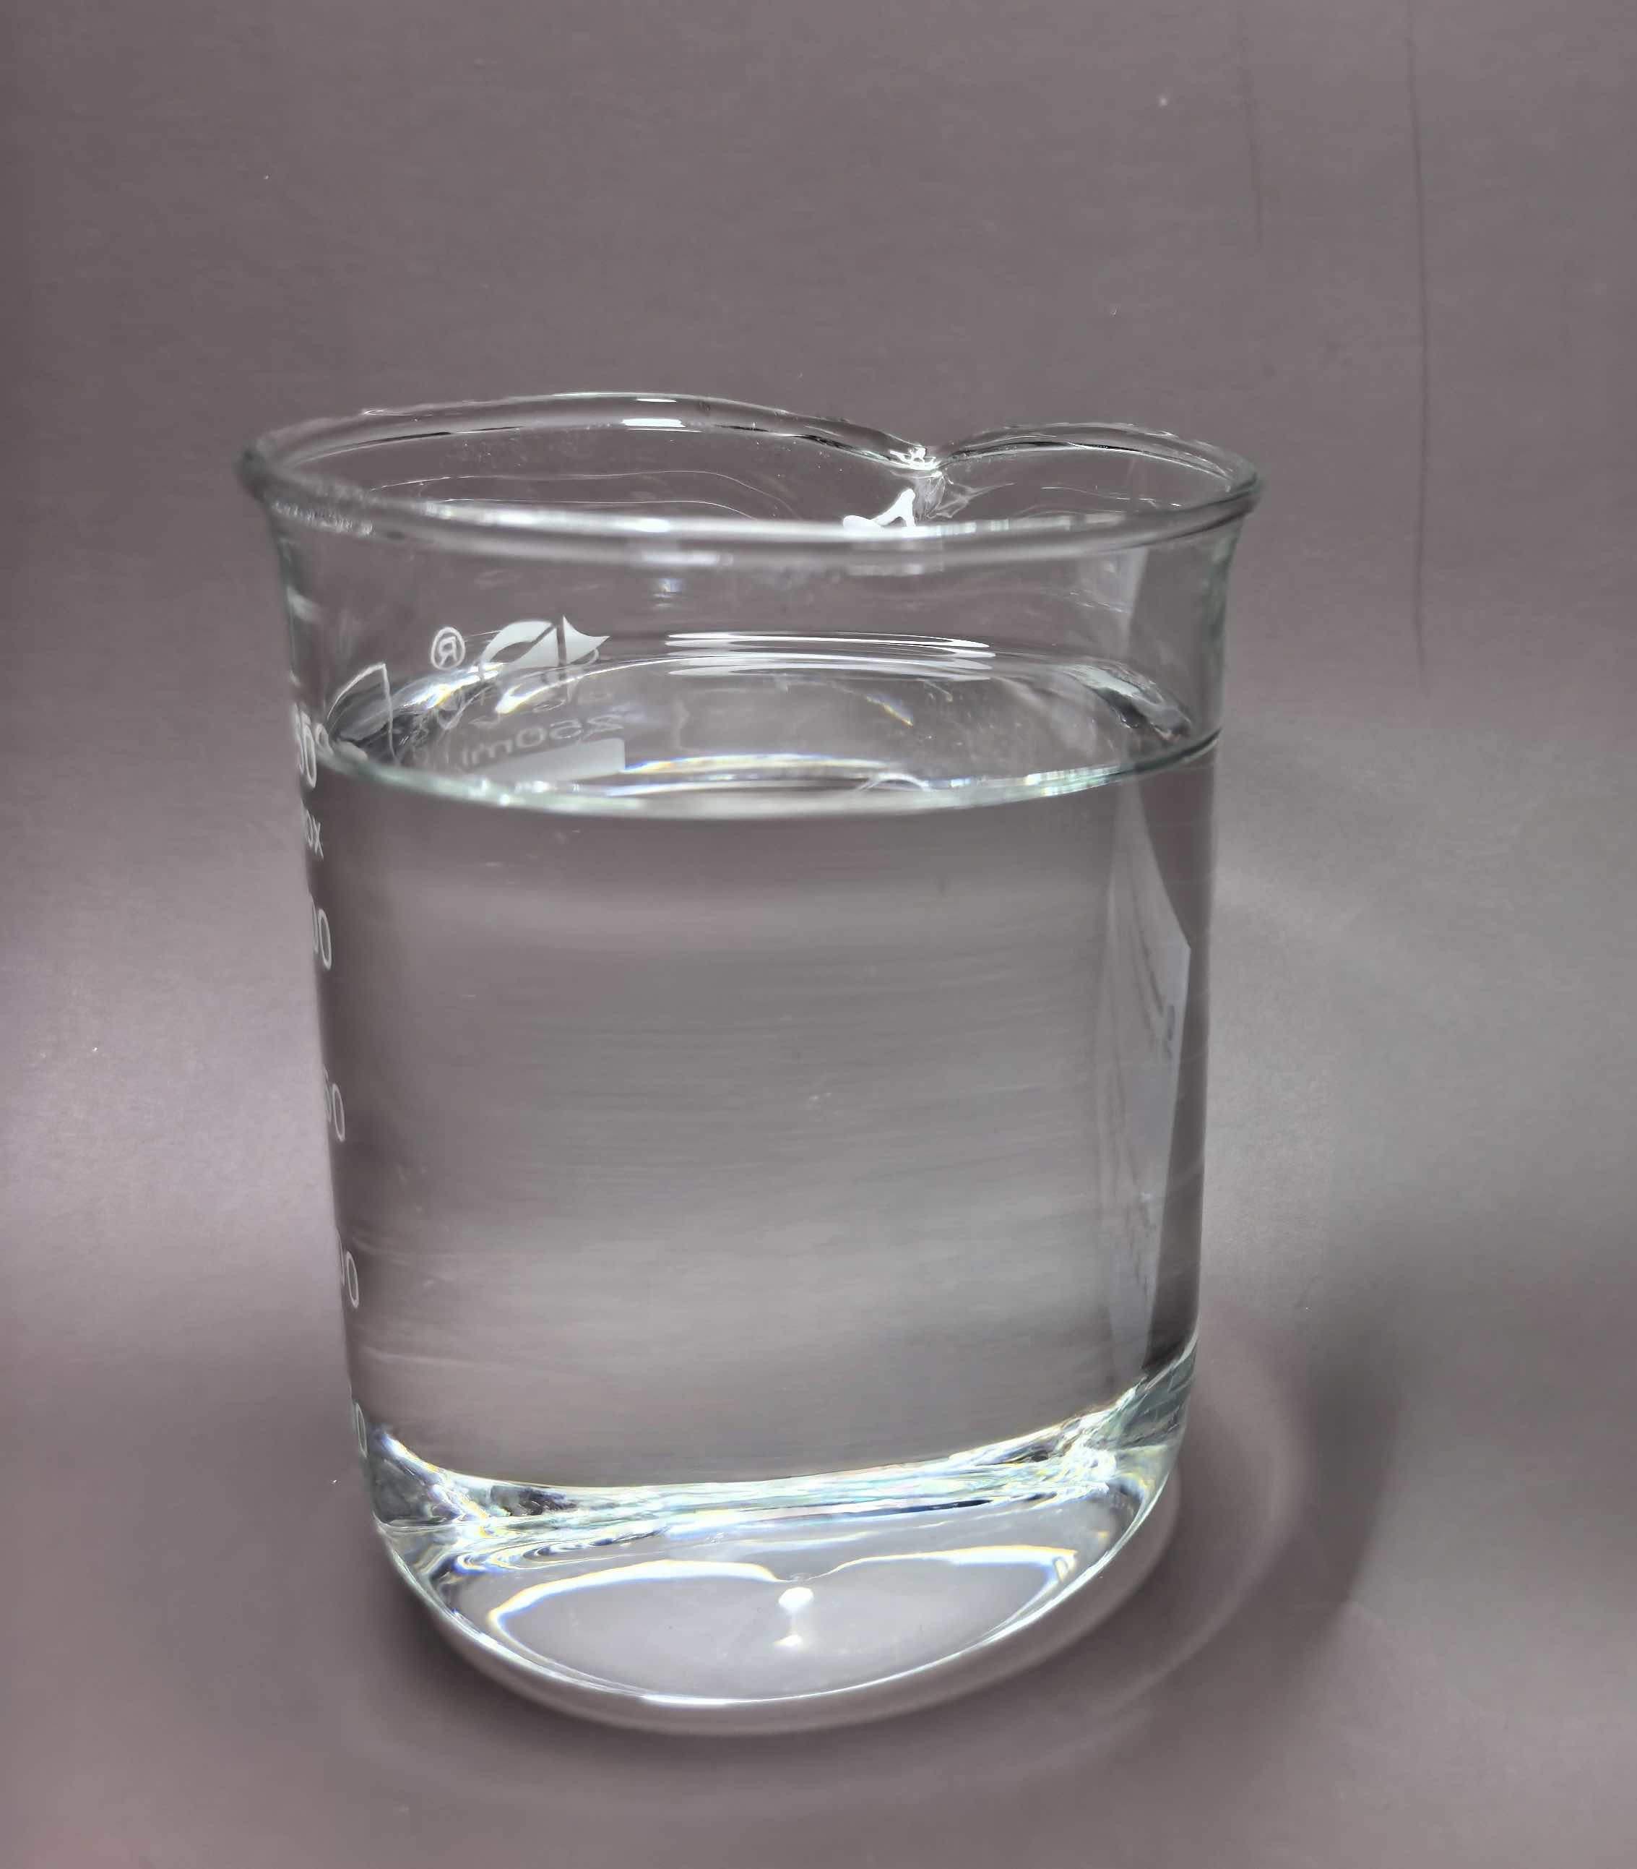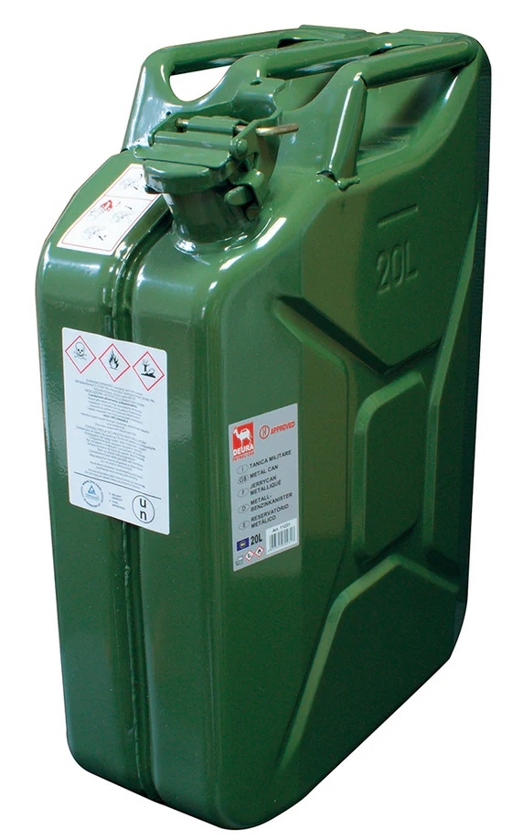
Aceton ist ein gutes Lösungsmittel und kommt oft in Nagellackentferner vor | Heptan ist ein typischer Bestandteil von Benzin.

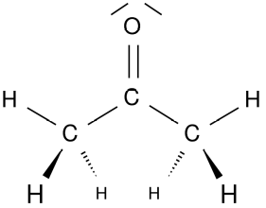
Gemäss Experiment 1.1 ist Aceton ein permanenter Dipol, während Heptan kein Dipol ist. Mit dem eben Gelernten, können Sie dies nun auch mit einem Blick auf die Strukturformeln bestätigen.
δ-
δ+
 | 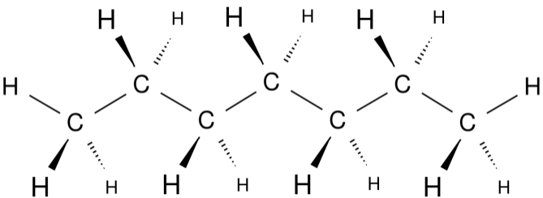
Aceton  Dipolmolekül | Heptan  apolare Bindungen – fast keine Partialladungen
Das Sauerstoff-Atom hat die höchste Elektronegativität und trägt somit eine negative Partialladung. Der Kohlenstoff in der Mitte trägt eine positive Partialladung. Die restlichen Atome sind fast nicht geladen, weil ihre Elektronegativitäten ähnlich und die Differenzen klein sind. In der Lewisformel sind deshalb nur die bedeutsamen Partialladungen eingezeichnet. | Weil die Differenz der Elektronegativität von Kohlenstoff- und Wasserstoffatomen kleiner ist als 0,5 sind die Partialladungen so klein, dass sie vernachlässigt werden können und das Molekül als apolar eingestuft wird.

Merke
Wenn die Differenz der Elektronegativität kleiner ist als 0,5 sind die Partialladungen so winzig, dass sie nicht berücksichtigt werden müssen.
Deshalb sind Heptan (C₇H₁₈) und alle anderen Kohlenwasserstoffe apolar und besitzen keine Dipol-Moleküle.

Mit Computer kann die Elektronendichteverteilung in Molekülen berechnet und die Partialladungen grafisch dargestellt werden. Unten sind die Grafiken für Aceton und Heptan zu sehen. Rot weist dabei auf eine negative Partialladung δ- hin, während blau positive Partialladungen δ+ anzeigt. Die Rechnungen bestätigen die gemachten Experimente und Abschätzungen:
Aceton ist ein permanenter Dipol, Heptan nicht.

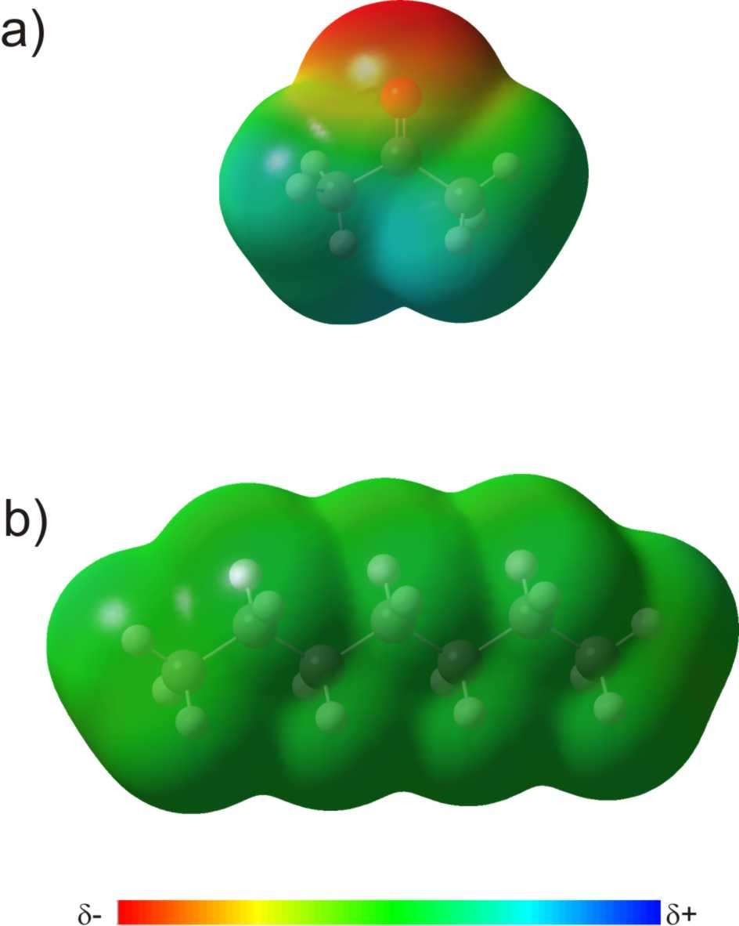
- Grafische Darstellung des Elektrostatischen Potentials ("Partialladungen") von a) Aceton und b) Heptan.
Aceton ist ein permanenter Dipol, Heptan (C7H16) nicht.

Aceton-Moleküle können somit untereinander Dipol/Dipol-Kräfte ausbilden und werden deshalb vom aufgeladenen Glasstab abgelenkt, Heptan nicht. Da die Grösse der Zwischenmolekularen Kräfte den Siedepunkt von Flüssigkeiten bestimmt, schliessen wir also: Aceton siedet bei höheren Temperaturen als Heptan. Ein Blick in ein Tabellenwerk zeigt uns aber:
- Siedepunkt für Aceton: 56 °C
- Siedepunkt für Heptan: 98 °C
Offenbar reicht eine Beurteilung der Dipol/Dipol-Kräfte nicht, um den Siedepunkt dieser beiden Flüssigkeiten richtig abzuschätzen! Hierzu ist die Betrachtung einer weiteren Art von Zwischenmolekularen Kräften nötig: die van-der-Waals-Kräfte. Diese lernst du im nächsten Kapitel kennen – doch zuvor musst du noch den Kapiteltest ablegen. Bereite dich mit Hilfe der Kontrollfragen darauf vor.

Kontrollfragen
Nun bist du am Ende des ersten Kapitels angelangt. Beantworte folgende Fragen, bevor du dich zum Kapiteltest anmeldest. Falls du Schwierigkeiten beim Bearbeiten der Fragen hast, lies den entsprechenden Abschnitt im Leitprogramm noch einmal sorgfältig durch. Löse alle Fragen schriftlich, bevor du in den Lösungen nachschaust.
Wenn du – ohne Hilfe des Skripts – weniger als zwei Fehler machst, bist du bereit für den Kapiteltest.
Kontrollfrage 1.7
Welche der folgenden Aussagen sind falsch? Korrigiere wo nötig.
a) Beim Verdampfen von Stoffen werden die kovalenten Bindungen zwischen den einzelnen Atomen eines Moleküls gebrochen.

b) Permanente Dipole sind geladene Moleküle.

c) Je grösser die Zwischenmolekularen Kräfte zwischen seinen kleinsten Teilchen ist, desto höher liegt der Siedepunkt eines Stoffes.

d) Polare Moleküle haben den positiven und negativen Ladungsschwerpunkt am selben Ort.

e) Stoffe, deren Moleküle Dipole sind, haben immer einen höheren Siedepunkt als Stoffe aus apolaren Molekülen.

Kontrollfrage 1.8
Begründe mit Lewisformeln und Partialladungen, welche der folgenden Moleküle permanente Dipole sind.
a) HCN b) CH₂O c) CCl₄ d) HI

Kontrollfrage 1.9
Erkläre, wieso man annehmen muss, dass die Moleküle untereinander Kräfte aufeinander ausüben.

Kontrollfrage 1.10
Notiere die drei Arten der zwischenmolekularen Kräfte.

Lösungen
Übungsfragen
  - Der Flüssigkeitsstrahl von Aceton wird vom positiv geladenen Glasstab angezogen. Der Flüssigkeitsstrahl von Heptan lässt sich durch den Glasstab nicht ablenken.
  - Die Moleküle werden als Ovale dargestellt. Es wird angenommen, dass der Flüssigkeitsstrahl nur aus einer Reihe Moleküle besteht, in Wahrheit sind natürlich viele tausend Moleküle nebeneinander angeordnet. Wahrscheinlich haben Sie noch weitere Punkte gefunden.
  - polar: H–F, H–I, und F–Cl sind Dipol-Moleküle
apolar: Wasserstoff H₂ und Iod I₂ sind keine Dipol-Moleküle
I–Br (ΔEN=0.3) wird als apolar eingestuft, weil die Differenz der Elektronegativität kleiner ist als 0,5.

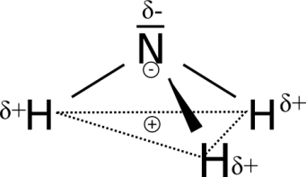 | 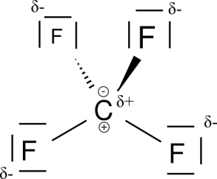
Dipol: polares Molekül | Kein Dipol: apolares Molekül
Die Ladungsschwerpunkte fallen nicht zusammen. | Beide Ladungsschwerpunkte liegen auf dem C-Atom am selben Ort.

  - Ammoniak: -33 °C; Methan: -182 °C.
Zwischen den polaren Molekülen von Ammoniak wirken Dipol-Dipol-Kräfte. Für das Verdampfen ist deshalb eine höhere Temperatur (eine grössere Geschwindigkeit der Moleküle) nötig als beim apolaren Methan.
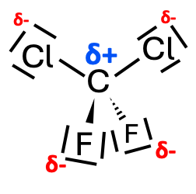
  - Die Ladungsschwerpunkte fallen nicht zusammen und das Molekül ist ein permanenter Dipol, weil Fluor eine grössere Elektronegativität und deshalb eine grössere Partialladung hat als Chlor.
Die Stärke der Partialladung ist rechts mit der Grösse der Symbole angedeutet.

Kontrollfragen
  - a) „Beim Verdampfen von Stoffen werden die kovalenten Bindungen von Molekülen nicht aufgebrochen.“ Oder: „Beim Verdampfen von Stoffen werden die Zwischenmolekularen Kräfte zwischen den einzelnen Molekülen aufgebrochen.“
b) „Permanente Dipole sind elektrisch neutrale Moleküle mit ungleichmässiger Verteilung der Elektronen.“
c) korrekt
d) polare Moleküle haben den positiven und negativen Ladungsschwerpunkt an unterschiedlichen Orten.
e) „Stoffe, deren Moleküle permanente Dipole sind, haben nicht immer einen höheren Siedepunkt als Stoffe mit apolaren Molekülen“ (Beispiel Aceton, Heptan)
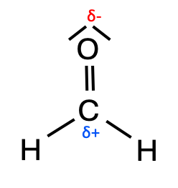
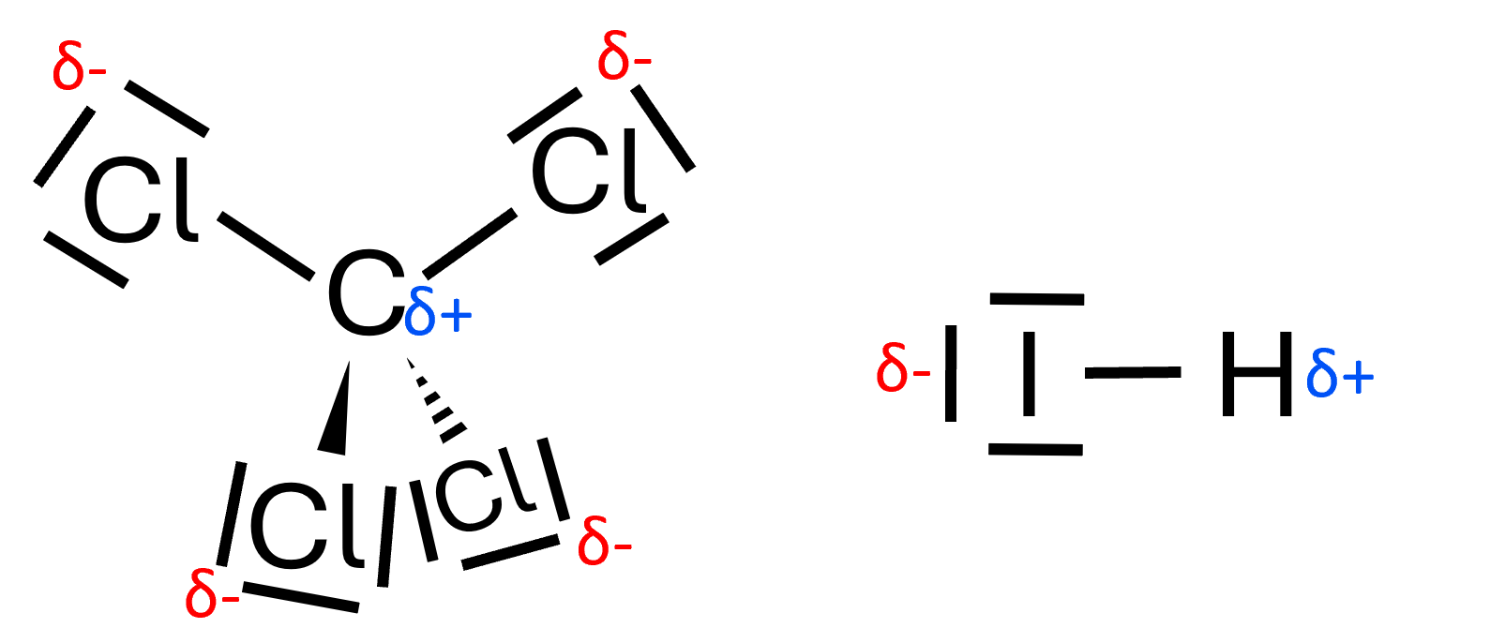
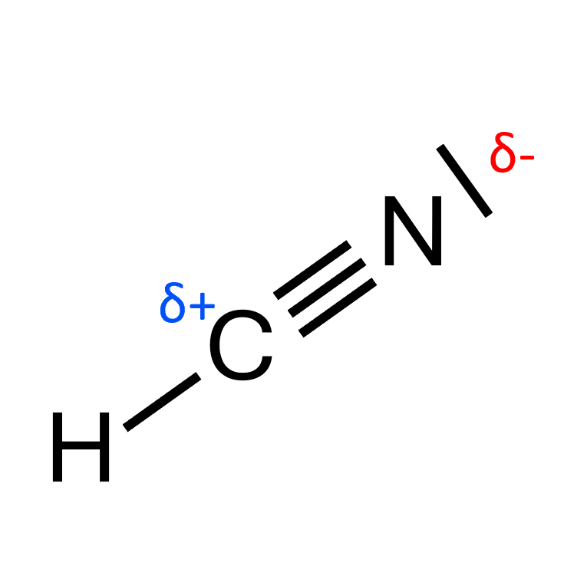
  - a) Dipol b) Dipol c) kein Dipol d) Dipol

  - Um einen Stoff zu verdampfen muss ihm Energie in Form von Wärme zugeführt werden. In der Gasphase haben die kleinsten Teilchen einen viel grösseren mittleren Abstand als in der Flüssigphase. Die molekulare Struktur wird bei einem Phasenübergang nicht verändert – das heisst, es werden keine kovalenten Bindungen gebrochen. Daraus folgt, dass die zugeführte Energie aufgewendet wird, um die einzelnen Moleküle auseinanderzubringen. Die Teilchen werden also offenbar von einer Kraft zusammengehalten.

  - Dipol/Dipol-Kräfte, van-der-Waals-Kräfte und Wasserstoffbrücken.

- Van-der-Waals-Kräfte
In diesem Kapitel …
… erfährst du, weshalb auch Moleküle, die keine Dipole sind, elektrostatische Kräfte untereinander ausüben können.
… lernst du die van-der-Waals-Kräfte als zweite Zwischenmolekulare Kraft kennen.
… lernst du die Grösse dieser Kräfte auf Grund der Struktur von Molekülen abzuschätzen.

  - Schmelz- und Siedepunkte von Alkanen
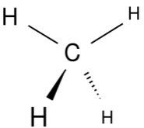
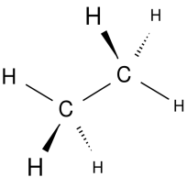
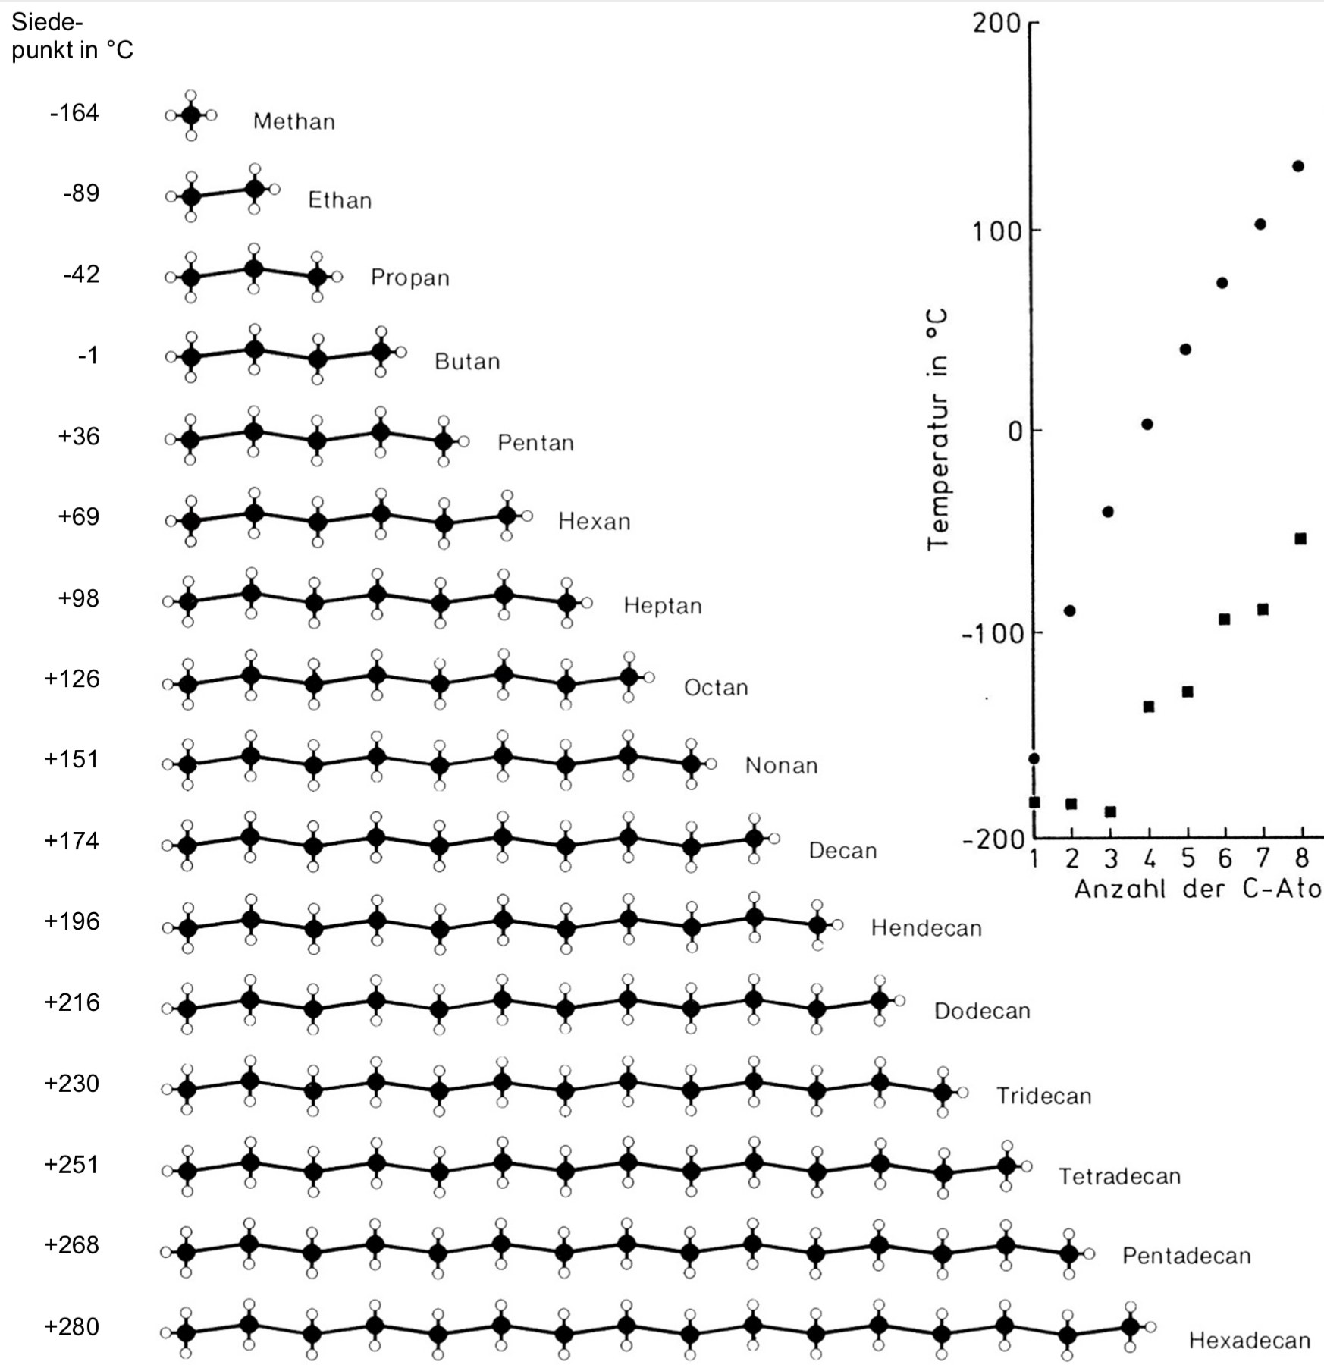
Alkane sind eine Klasse von Molekülen, die nur aus Kohlenstoff- und Wasserstoffatomen bestehen. Die Strukturformeln der linearen Vertreter sind die folgenden:
Ethan
Methan

Die Namen der Alkane leiten sich ab Pentan von den griechischen Zahlwörtern ab. Dabei wird die Anzahl Kohlenstoffatome im Molekül gezählt. (Penta = 5, Hexa = 6 usw.). Wie du erkennst, sind diese Moleküle keine Dipolmoleküle. Heptan hast du in Experiment 1.1. schon kennengelernt und experimentell gezeigt, dass eine elektrostatische Beeinflussung des Heptanstrahls nicht möglich ist. Wären Dipol/Dipol-Wechselwirkungen die einzigen Zwischenmolekularen Kräfte, würden wir für diese Moleküle Siedetemperaturen nahe dem absoluten Nullpunkt erwarten, also in der Nähe von -273.15 °C. Wir haben aber gesehen, dass Heptan einen Siedepunkt von 98 °C hat – sogar noch höher als Aceton, das ein Dipolmolekül ist. Offenbar wirkt bei den Alkanen also eine andere Art der Zwischenmolekularen Kräften: diese heisst van-der-Waals-Kraft (häufig mit vdW-Kraft abgekürzt).
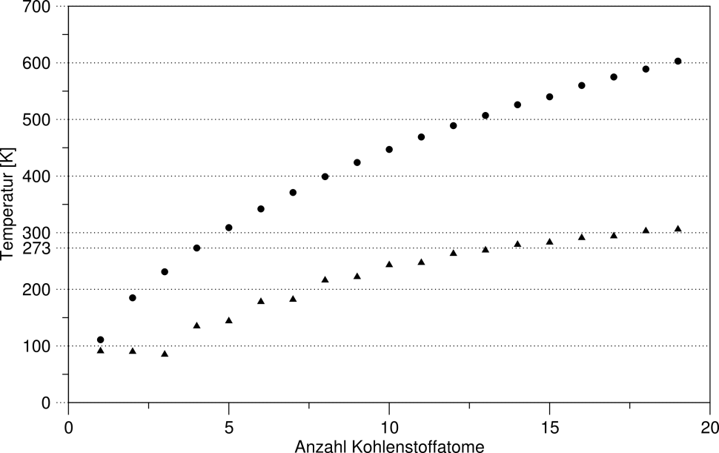
Um mehr über die van-der-Waals-Kräfte zu erfahren, sieh dir zuerst die Schmelz- und Siedepunkte der Alkane in Abbildung 5 an und beantworte anschliessend die Übungsfragen.
- Diagramm der Schmelz- (Dreiecke) und Siedepunkte (Kreise) der ersten neunzehn Alkane.

Übungsfrage 2.1
a) Wie verändern sich die Siede- und Schmelzpunkte der Alkane mit zunehmender Anzahl Kohlenstoffatome?

b) Wie verändern sich demnach die van-der-Waals-Kräfte mit zunehmender Molekülgrösse?

Übungsfrage 2.2
a) Welche Alkane liegen bei 27 °C (300 K) in der Gasphase vor?

b) Wie viele Kohlenstoffatome müssen die Moleküle von Alkanen, die bei 0 °C in fester Form vorliegen, mindestens haben?

Übungsfrage 2.3
Auf einem Tisch im Schulzimmer findest du Heptan und Hexadecan (Alkan mit 16 Kohlenstoffatomen) in neutralen Glasflaschen. Bewege die Flaschen und finde, ohne sie zu öffnen, heraus, welcher Stoff sich in welcher Flasche befindet. Begründe deine Antwort.

Offenbar nimmt also die Stärke der van-der-Waals-Kräfte mit der Grösse der Moleküle zu. Wie wir diesen Effekt auf Teilchenebene erklären können, wirst du im nächsten Abschnitt erfahren.

  - Ungleichmässig verteilte Elektronen führen zu temporären Dipolen.
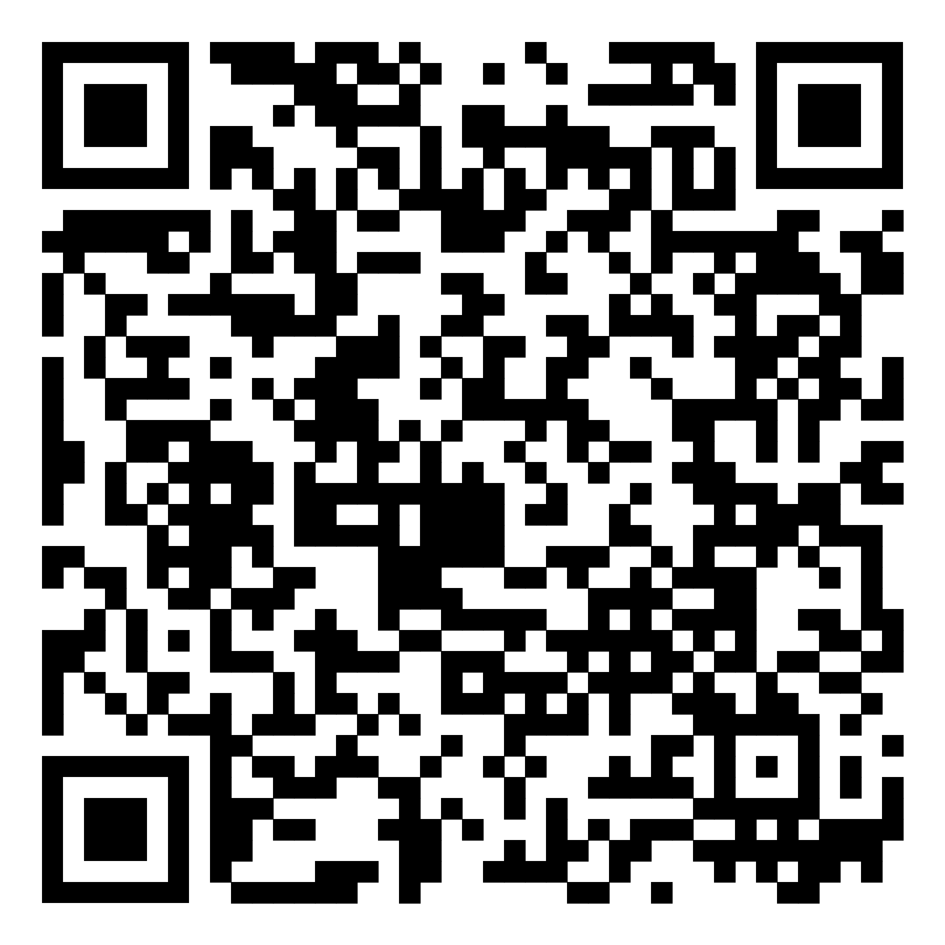
Ein Molekül ist aufgrund seiner Geometrie und der Polarität seiner Bindungen ein permanentes Dipolmolekül oder eben nicht. Eine zweite Art von Dipolen – die temporären Dipole – sind von der Geometrie unabhängig und können sich in allen Molekülen und sogar in einzelnen Atomen ausbilden. Das folgende Video zeigt an einem einfachen Molekül, wie temporäre Dipole entstehen. http://chemgf.pbworks.com/w/file/163490529/vdW-Kraefte.mp4.zip
Lade das Video herunter und schaue es so oft an, bis du alles verstehst und die untenstehenden Fragen beantworten kannst.

Übungsfrage 2.4
a) Definiere in 2-3 Sätzen, was ein temporärer Dipol ist.

b) Definiere in 2-3 Sätzen, was ein induzierter Dipol ist.

Übungsfrage 2.5
Zeichne für die Fälle a) und b) die fehlenden Elektronen ein:
 | a) temporärer Dipol  δ̶  δ+  +  + | b) induzierter Dipol  +  +

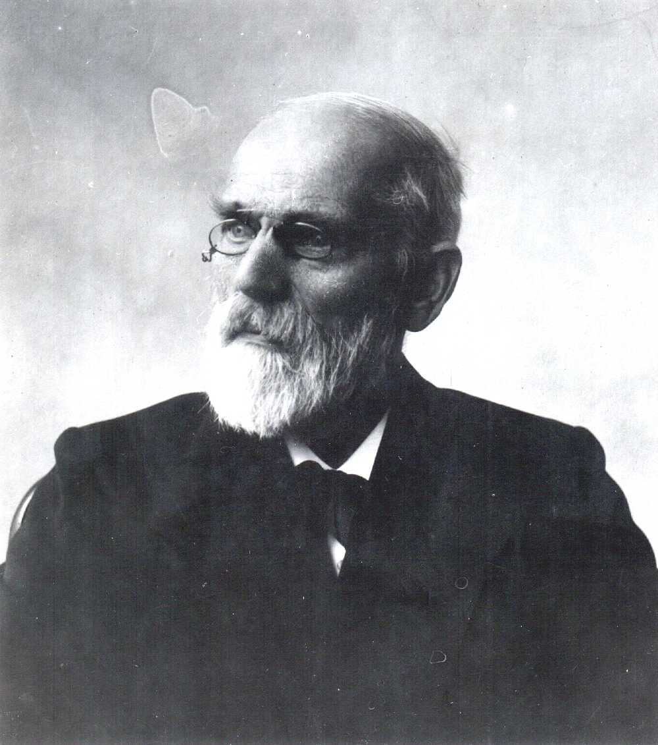 | Der niederländische Physiker Johannes Diderik van der Waals (1837 - 1923) hat die Ursache der Anziehungskraft zwischen unpolaren Molekülen und einzelnen Atomen als erster beschrieben. Ihm zu Ehren wird diese Art der Zwischenmolekularen Kräfte als „van-der-Waals-Kräfte“ bezeichnet.  Für seine Arbeiten wurde Johannes van der Waals 1910 mit dem Physiknobelpreis ausgezeichnet.  - Johannes Diderik van der Waals

  - Wie stark sind van-der-Waals-Kräfte?
Anzahl der Elektronen in einem Molekül
Wir haben gesehen, dass sich die beiden Elektronen im Wasserstoffmolekül fortwährend bewegen. Kein temporärer Dipol wird nur dann gebildet, wenn die beiden Elektronen und Atomkerne absolut symmetrisch zueinanderstehen. Die Wahrscheinlichkeit hierzu ist klein, denn wenn wir das erste Elektron fix halten, gibt es für das zweite Elektron nur einen einzigen Ort, an dem es sich aufhalten kann, damit die Ladungsschwerpunkte zusammenfallen. Je mehr Elektronen in einem Molekül vorhanden sind, desto grösser ist die Wahrscheinlichkeit, dass sie sich asymmetrisch um die Atomkerne anordnen und so einen temporären Dipol ausbilden, und desto grösser wird der Effekt, weil mehr Ladungen beteiligt sind.
Übungsfrage 2.6
Vervollständige die Tabelle mit der Gesamtzahl der Elektronen und ordne folgende
Siedepunkte zu: 59°C, -188°C, 184°C, -34°C
Molekül | Anzahl Elektronen | Siedepunkt [°C]
F₂
Cl₂
Br₂
I₂

Van-der-Waals-Kräfte treten grundsätzlich in allen Sorten kleinster Teilchen auf, die Elektronen enthalten – also in Atomen, Molekülen und Ionen. Die Kraft, die sie dabei ausüben, ist aber sehr unterschiedlich. Die Kraft kann von 1 kJ/mol bis zu mehreren 100 kJ/mol betragen. Kleine Teilchen, die nur van-der-Waals-Kräfte haben, wie die Edelgase oder die ersten Alkane, sind daher bei Raumtemperatur gasförmig.
Bei sehr grossen Molekülen kann es aber auch vorkommen, dass die Zwischenmolekularen Kräfte stärker werden als die kovalenten Bindungen innerhalb des Moleküls. Was geschieht nun, wenn wir einen solchen Stoff erhitzen? Da die kovalenten Bindungen zu brechen beginnen, bevor sich die Moleküle voneinander lösen, zersetzen sich solche Stoffe ohne je zu schmelzen. Dieses Verhalten kann zum Beispiel bei zahlreichen Arten von Kunststoffen festgestellt werden, die unter Hitzeeinwirkung zu einem schwarzen Klumpen verkohlen, ohne vorher flüssig geworden zu sein.

Übungsfrage 2.7
Warum besitzt Heptan (C₇H₁₆) eine höhere Siedetemperatur als Butan (C₄H₁₀)?
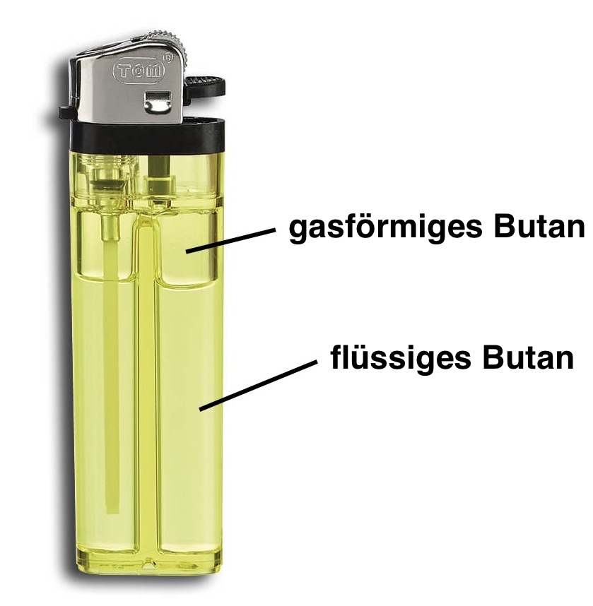
Butan ist bei Raumtemperatur gasförmig. In Feuerzeugen ist es flüssig, weil es unter Druck steht.

Kontrollfragen
Kontrollfrage 2.8
Wie kann ein Dipol induziert werden?

Kontrollfrage 2.9
Diskutiere die Aussage „van-der-Waals-Kräfte sind weniger wichtig als Dipol/Dipol-Kräfte“.

Kontrollfrage 2.10
Nenne zwei wichtige Gemeinsamkeiten und zwei Unterschiede zwischen van-der-Waals-Kräften und Dipol-Dipol-Wechselwirkungen.

Kontrollfrage 2.11
Benzin, Kerzenwachs und Erdgas haben die Formeln CH₄, C₇H₁₆ und C₂₀H₄₂
Ordne die Formeln den erwähnten Stoffen zu und erkläre die Zuordnung.

Lösungen
Übungsfragen
2.1 a) Die Siede- und Schmelztemperaturen nehmen mit grösserer Anzahl C-Atome zu.
b) Die van-der-Waals-Kräften nehmen mit zunehmender Molekülgrösse zu.
2.2 a) Methan, Ethan, Propan und Butan
b) Ab 14 C-Atomen.
2.3 Hexadecan (C₁₆H₃₄) ist dickflüssiger als Heptan (C₇H₁₆). Beim Schwenken der Flaschen tritt dies deutlich zu Tage. Durch die stärkeren Wechselwirkungen und die längeren Kohlenstoffketten können sich die Moleküle nicht so frei aneinander vorbeibewegen.
2.4 a) Ein temporärer Dipol entsteht, wenn sich die Elektronen in einem Molekül oder Atom kurzfristig ungleichmäßig um die Kerne verteilen. Dadurch bilden sich im Molekül vorübergehend zwei Pole aus.
b) Ein induzierter Dipol entsteht, wenn ein temporärer Dipol die Elektronen in einem benachbarten Molekül beeinflusst. Dadurch bildet sich auch dort ein kurzzeitiger Dipol, der durch die Nähe zum ersten Dipol ausgelöst wurde.
2.5
- temporärer Dipol – Elektronen bei der negativen Partialladung  +  +  –  – | - induzierter Dipol – Elektronen weit weg von denen des temporären Dipols  +  +  –  –

2.6
Molekül | Anzahl Elektronen | Siedepunkt [°C]
F₂ | 18 | -188
Cl₂ | 34 | -34
Br₂ | 70 | 59
I₂ | 106 | 184

2.7 In Heptan (C₇H₁₆) wirken stärkere van-der-Waals-Kräfte, weil es mehr Elektronen besitzt als Butan (C₄H₁₀). Je mehr Elektronen, desto wahrscheinlicher entsteht ein spontaner Dipol. Ausserdem ist dieser bei Heptan stärker als bei Butan, weil mehr Ladungen beteiligt sind.
Kontrollfragen
2.8 Zum Beispiel: Wenn sich eine positive Ladung der Elektronenhülle von Atomen oder Molekülen nähert, werden die Elektronen angezogen, die Atomkerne werden gleichzeitig möglichst weit weggedrückt. Dadurch entstehen zwei Ladungspole.
2.9 In kleinen Molekülen oder in Atomen sind die van-der-Waals-Kräfte sehr schwach. Kleine Teilchen, die nur van-der-Waals-Kräfte untereinander ausüben, sind daher oft bei Raumtemperatur in der Gasphase, während ähnlich grosse Teilchen mit Dipol/Dipol-Kräften bereits flüssig sind. Je grösser die Teilchen aber werden, desto wichtiger werden die van-der-Waals-Kräfte, weil sie dann mehr Elektronen haben. Bei sehr grossen Molekülen sind van-der-Waals-Kräfte stärker als Dipol/Dipol-Kräfte und können sogar stärker werden als die kovalenten Bindungen, welche die Atome innerhalb des Moleküls zusammenhalten. Solche Stoffe haben keinen Schmelzpunkt, sondern zersetzen sich ab einer gewissen Temperatur.
2.10 Unterschiede
Dipol/Dipol-Kräfte treten nur zwischen polaren Molekülen (permanenten Dipolen) auf. Van-der-Waals-Kräfte können zwischen allen Molekülen (und auch Atomen) auftreten.
Die Grösse von van-der-Waals-Kräften hängt von der Anzahl der Elektronen im System (Molekül oder Atom) ab. Die Grösse der Dipol/Dipol-Kräfte wird durch die Differenz der Partialladungen bestimmt, die durch Unterschiede in der Elektronegativität entstehen.
Gemeinsamkeiten
Beide sind Zwischenmolekulare Kräfte.
Beide beruhen auf elektrostatischen Wechselwirkungen (= Coulomb-Kräfte)

2.11 Alle drei Moleküle sind unpolar und somit keine permanenten Dipole. Mit steigender Grösse/Anzahl Elektronen nehmen die van-der-Waals-Kräfte und die Schmelz- und Siedepunkte der Stoffe zu. Die Formeln lassen sich aufgrund der Aggregatzustände zuordnen:
CH₄ ist der Hauptbestandteil von Erdgas. Das Molekül besitzt nur 10 Elektronen. Deshalb sind die vdW-Kräfte schwach und der Stoff ist gasförmig.
C₇H₁₆ ist ein typischer Bestandteil von Benzin. C₇H₁₆ besitzt 7·6 + 16·1 = 72 Elektronen. Folglich sind die vdW-Kräfte mittelstark und der Stoff bei Raumtemperatur flüssig.
C₂₀H₄₂ ist ein typischer Bestandteil von Kerzenwachs. Das Molekül besitzt viele Elektronen. Deshalb sind die vdW-Kräfte stark und der Stoff ist bei Raumtemperatur fest.

- Wasserstoffbrücken
In diesem Kapitel …
… lernst du die Wasserstoffbrücken als dritte und letzte Art der Zwischenmolekularen Kräfte kennen.
… lernst du, unter welchen Bedingungen sich Wasserstoffbrücken ausbilden können.
… erfährst du, wie mit Hilfe der Wasserstoffbrücken die Anomalie des Wassers erklärt werden kann.

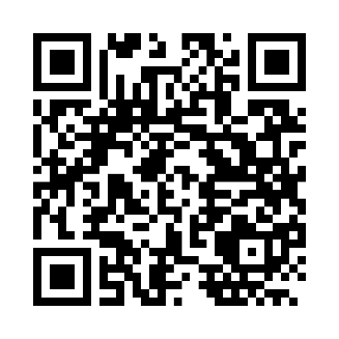
  - Siedepunkte von Hydriden
Ein weiteres Mal vergleichen wir Siedepunkte, um etwas über die Zwischenmolekularen Kräfte zu erfahren. Schaue dazu folgendes Video und beantworte die Fragen: https://www.nanoo.tv/link/v/YuBvCvnU
oder https://www.youtube.com/watch?v=soNRv9dsIHo

Übungsfrage 3.1
a) Wie heissen die zwischenmolekularen Kräfte, die für die hohe Siedetemperatur von Wasser verantwortlich sind?

b) Wann entstehen diese zwischenmolekularen Kräfte? Formuliere die Erklärung im Video in eigenen Worten.

c) Wasserstoff hat eine Elektronegativität von EN = 2.2 und macht eine polare Bindung mit Atomen, die eine Elektronegativität von EN > 2.7 haben. Welche Elemente erfüllen diese Bedingung?

Die Siedetemperaturen der Wasserstoffverbindungen mit Atomen der 4. bis 7. Hauptgruppe – so heissen die Spalten des Periodensystems – sind in Abbildung 7 dargestellt. Die Verbindungen derselben Hauptgruppe sind durch Linien verbunden.
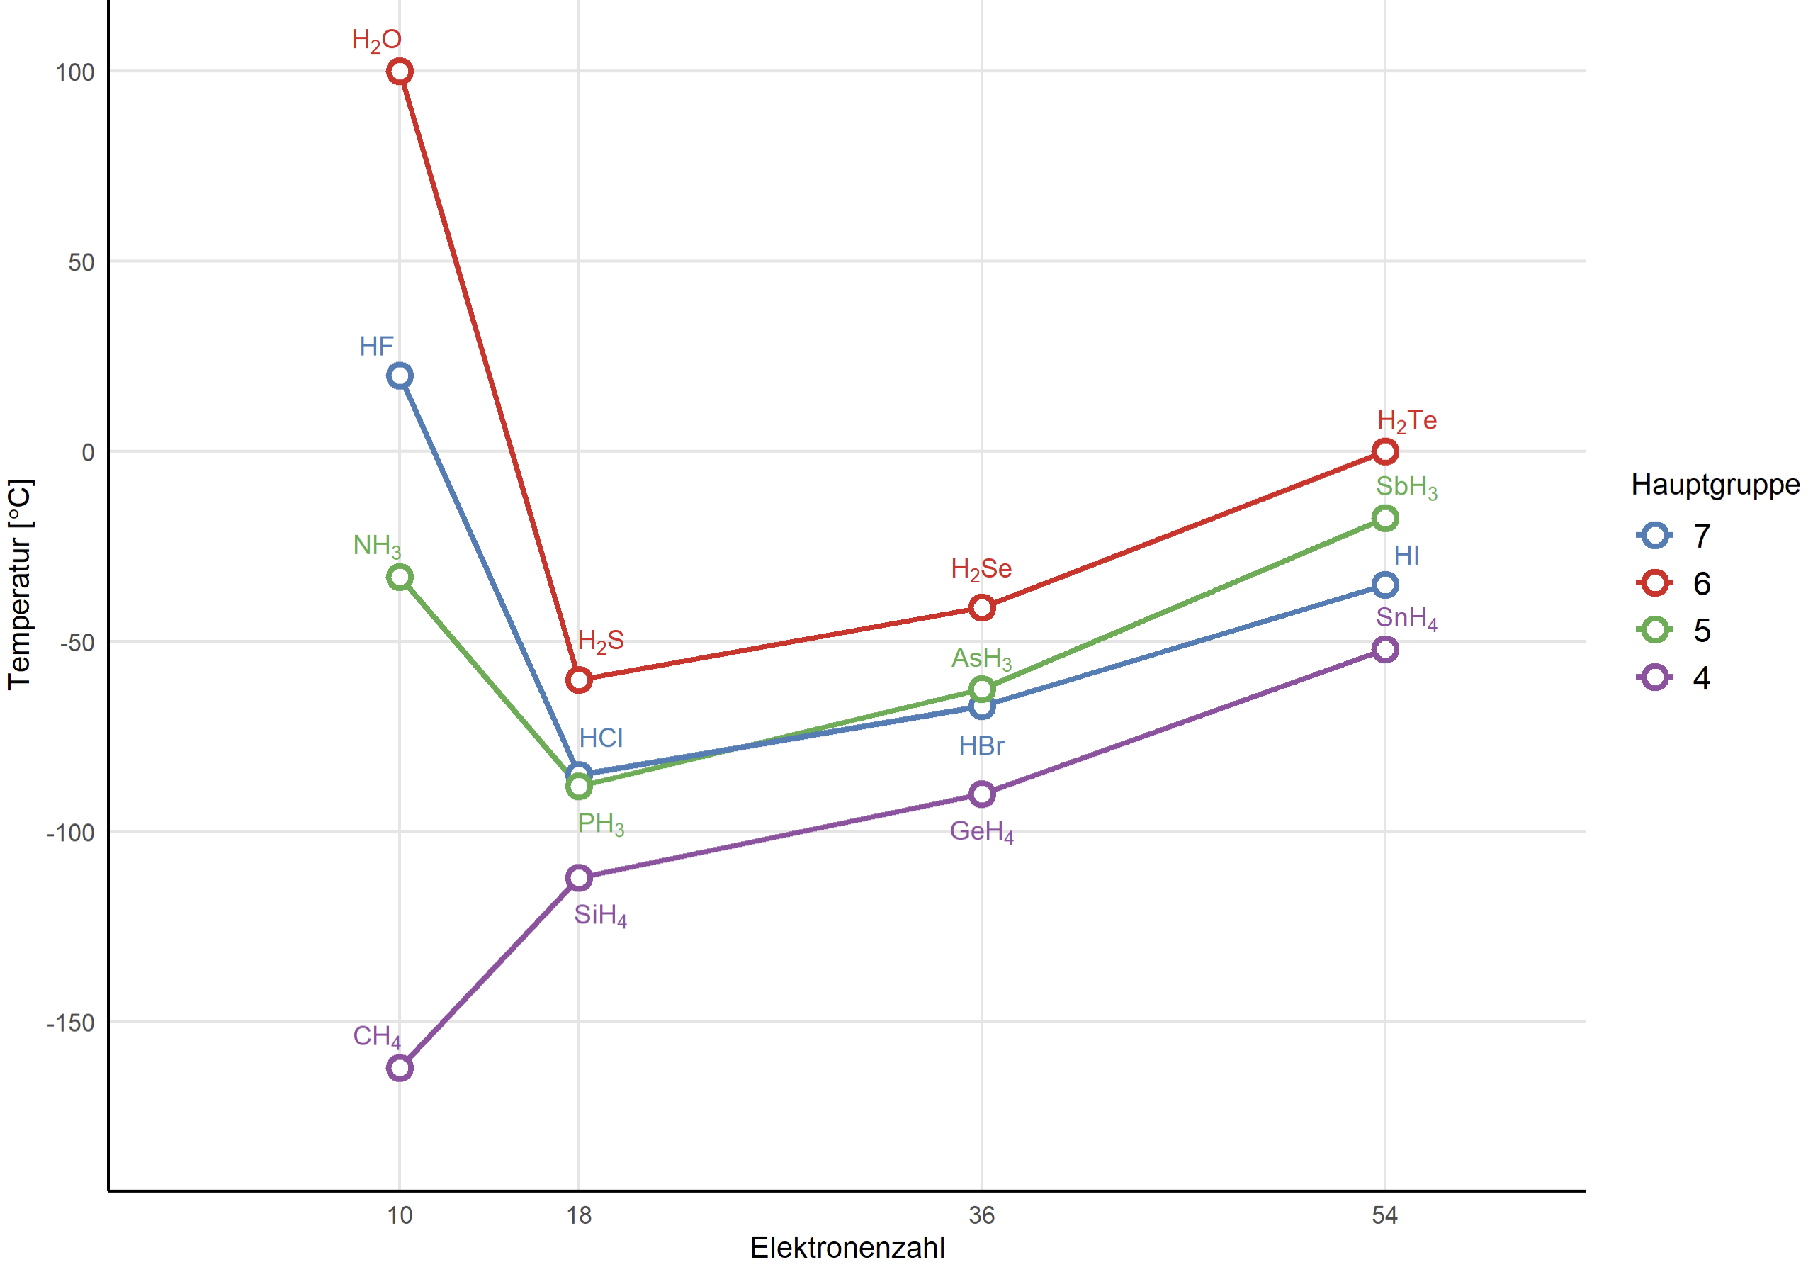
- Siedepunkte von Wasserstoffverbindungen mit Atomen der
4.-7. Hauptgruppe.
Betrachte zuerst die Siedepunkte in der Reihe CH₄ – SiH₄ – GeH₄ – SnH₄. Bei diesen Verbindungen kann eine mehr oder weniger gleichmässige Zunahme der Siedetemperaturen beobachtet werden. Dies können wir mit der zunehmenden Anzahl der Elektronen der Moleküle und der damit zusammenhängenden Zunahme der van-der-Waals-Kräfte erklären.
Derselbe Effekt der van-der-Waals Kräfte lässt sich auch bei den anderen drei Hauptgruppen erkennen, wenn die Moleküle mehr als 10 Elektronen besitzen. Völlig aus der Reihe tanzen jedoch die drei Substanzen H₂O, HF und NH₃, die unerwartet hohe Siedepunkte aufweisen. Da diese Abweichung auch nicht mit Dipol/Dipol-Kräfte erklärt werden kann, liegt hier offenbar die dritte Art der Zwischenmolekularen Kräfte vor, die Wasserstoffbrücken.
  - Erklärung der Wasserstoffbrücken auf Teilchenebene
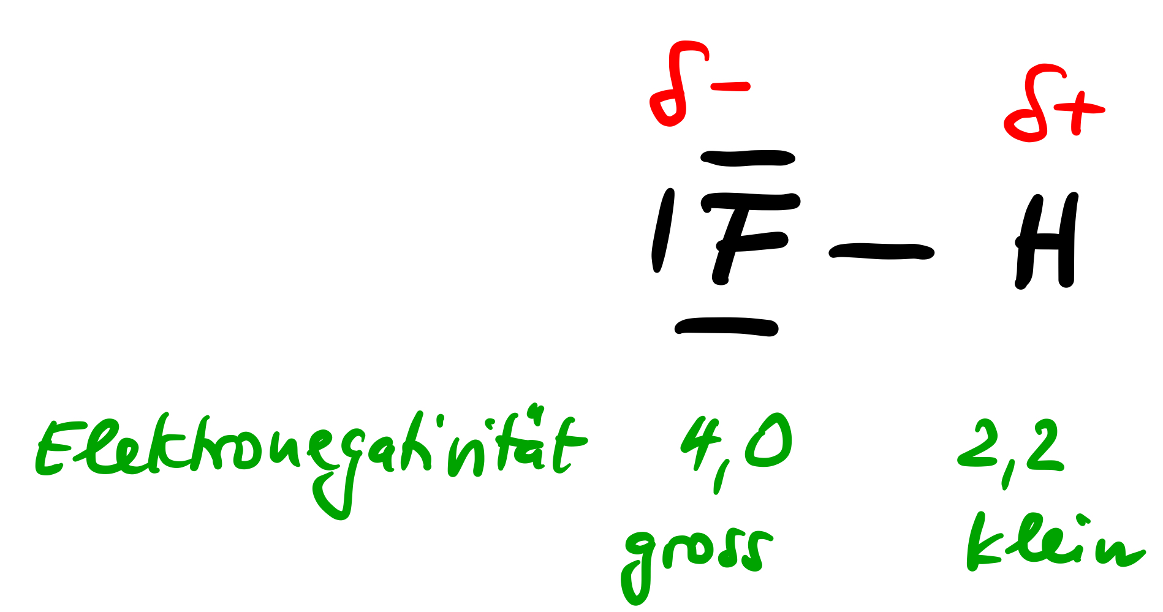
Die drei Atomsorten Fluor, Sauerstoff und Stickstoff weisen mit 4.0, 3.4 und 3.0 sehr hohe Elektronegativitäten auf. Bindungen dieser Atome zu Wasserstoff sind somit stark polar und die Wasserstoffatome in diesen Verbindungen tragen eine grosse positive Partialladung.

Wenn diese partiell positiv geladenen Wasserstoffatome nun in die Nähe von kleinen Atomen kommen, die freie Elektronenpaare haben, bilden sich Wasserstoffbrücken. Das Wasserstoffatom befindet sich wie eine Brücke zwischen dem Atom, an das es gebunden ist, und dem Atom mit dem freien Elektronenpaar und verbindet so zwei negative Partialladungen. O-H, N-H oder
F-H Bindungen, die das positiv polarisierte Wasserstoffatom in die Brücke geben, werden dabei als Wasserstoffbrücken-Donoren bezeichnet. Das Atom mit dem freien Valenzelektronenpaar, mit dem das Wasserstoffatom die Wasserstoffbrücke eingeht, wird als Wasserstoffbrücken-Akzeptor bezeichnet. Die Wasserstoffbrücke selbst wird meistens mit Pünktchen dargestellt.
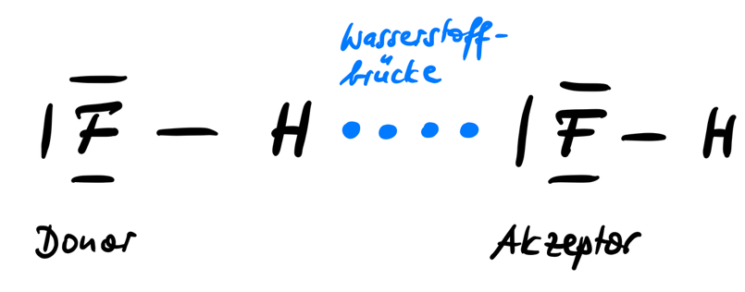
δ+
δ̶
δ+
δ̶
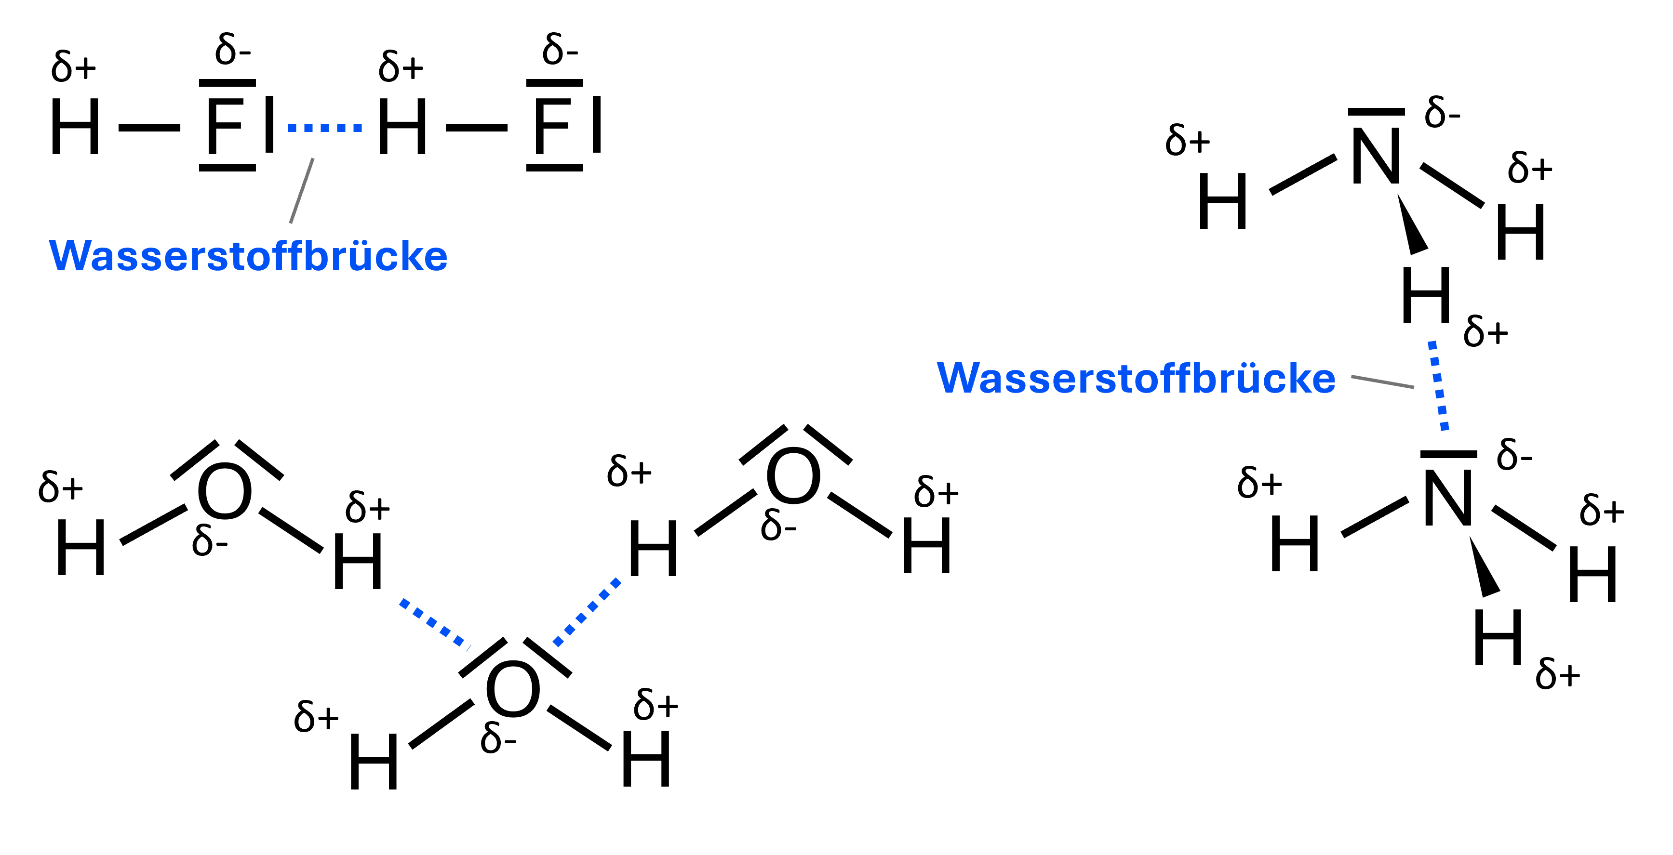
Als Wasserstoffbrücken-Akzeptor kommen nur die O-, N-, und F-Atome in Frage. Sie sind kleine Atome mit besonders hoher Elektronegativität, weswegen ihre negative Partialladung auf kleinem Raum konzentriert und die Anziehung zur positiven Partialladung von H entsprechend stark ist.

Übungsfrage 3.2
In Abbildung 7 (weiter oben) sind die Siedepunkte von HF, H₂O und NH₃ zu sehen.
Warum hat H₂O einen höheren Siedepunkt als HF und NH₃, obwohl Sauerstoff eine geringere Elektronegativität besitzt als Fluor?
Zeichne die Lewisformeln einiger HF-, H₂O und NH₃-Moleküle und versuche den unterschiedlichen Siedepunkt mit der Anzahl der Wasserstoffbrücken zu erklären.

Merke
Wasserstoffbrücken-Donor: H, das an N, O oder F gebunden ist
Wasserstoffbrücken-Akzeptor: Freies Elektronenpaar von N, O oder F

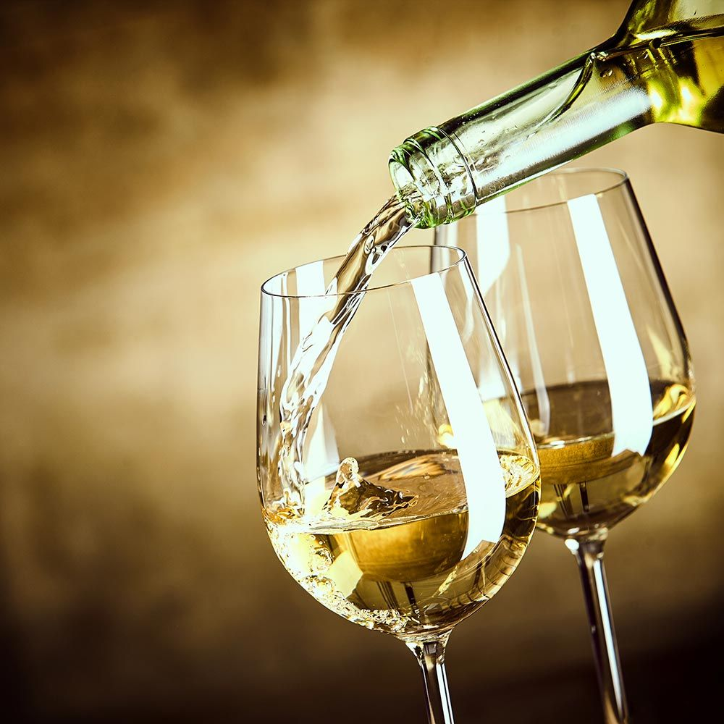
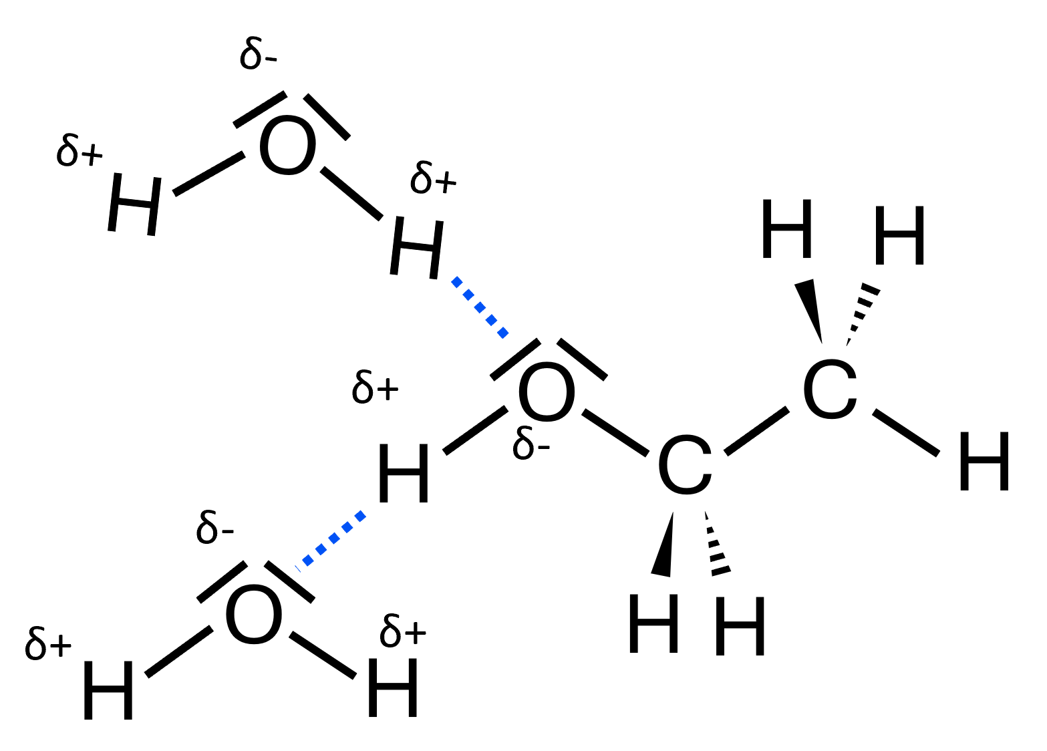
Grundsätzlich können sich Wasserstoffbrücken zwischen verschiedenen Donoren und Akzeptoren ausbilden. So sind also auch Wasserstoffbrücken zwischen unterschiedlichen Molekülen möglich, wie das Beispiel Wein zeigt, der Wasser und Ethanol enthält:
Ethanol
Wasser
Weisswein enthält viel Wasser und 10 bis 13 % Ethanol, der in der
Alltagssprache Alkohol heisst

Übungsfrage 3.3
Chlor hat eine Elektronegativität von 3.2. Bilden die kleinsten Teilchen von Chlorwasserstoff HCl untereinander Wasserstoffbrücken?
a) Argumentiere mit der Abbildung 7 auf der Stoffebene.

b) Erkläre deine Befunde auf der Teilchenebene.

Übungsfrage 3.4
Markiere in den untenstehenden Molekülen sämtliche Wasserstoffbrücken-Donoren und -Akzeptoren:
a) | 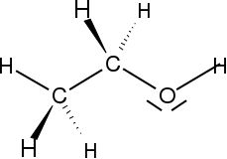 | Ethanol
b) | 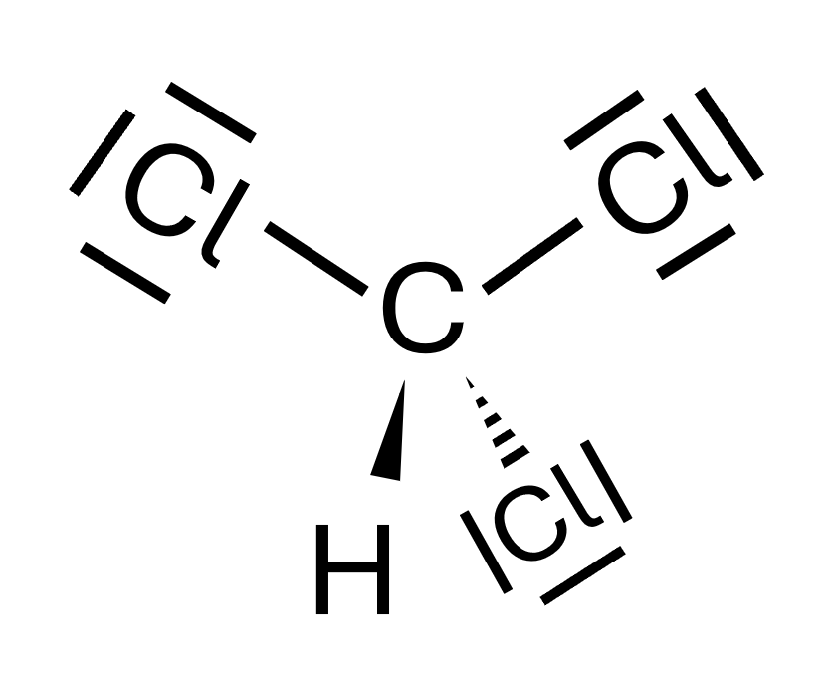 | Chloroform
c) | 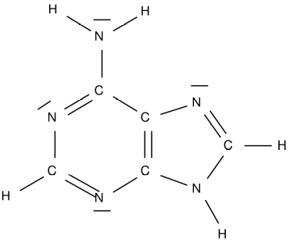 | Adenin
d) | 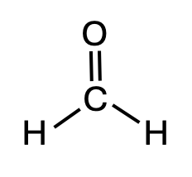 | Formaldehyd

Hintergrundinformation: Chloroform ist ein ausgezeichnetes Lösungsmittel. Für Narkosen wird es nicht mehr verwendet, weil Chloroform giftig ist.

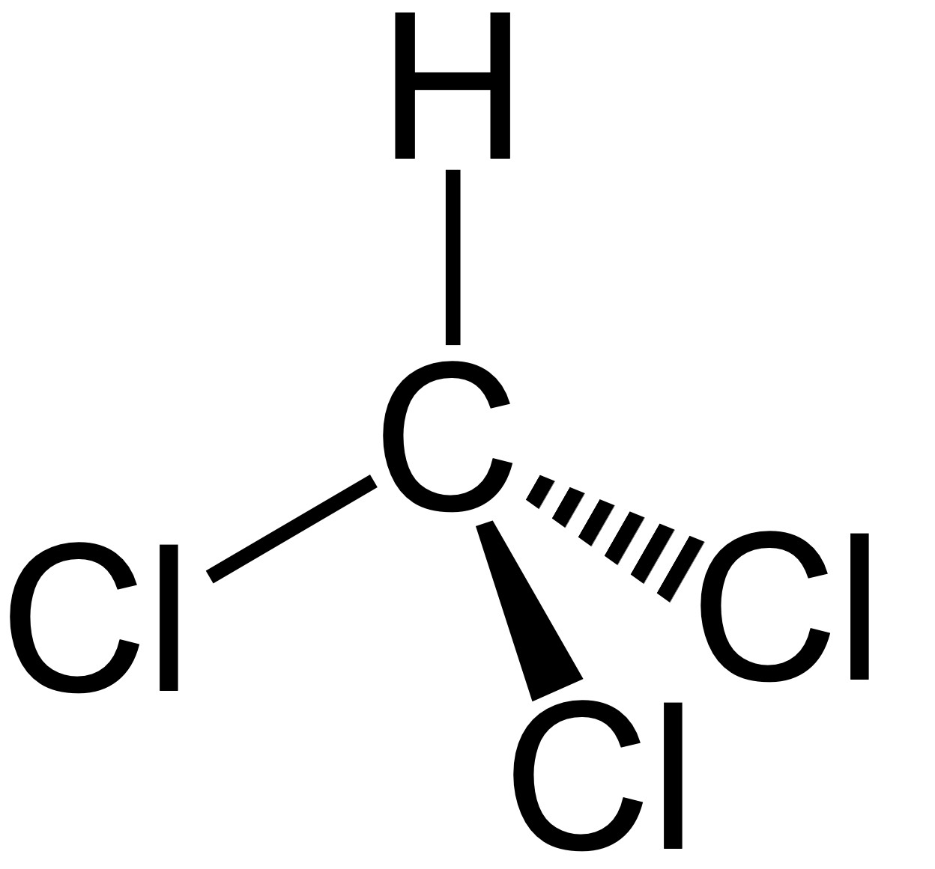
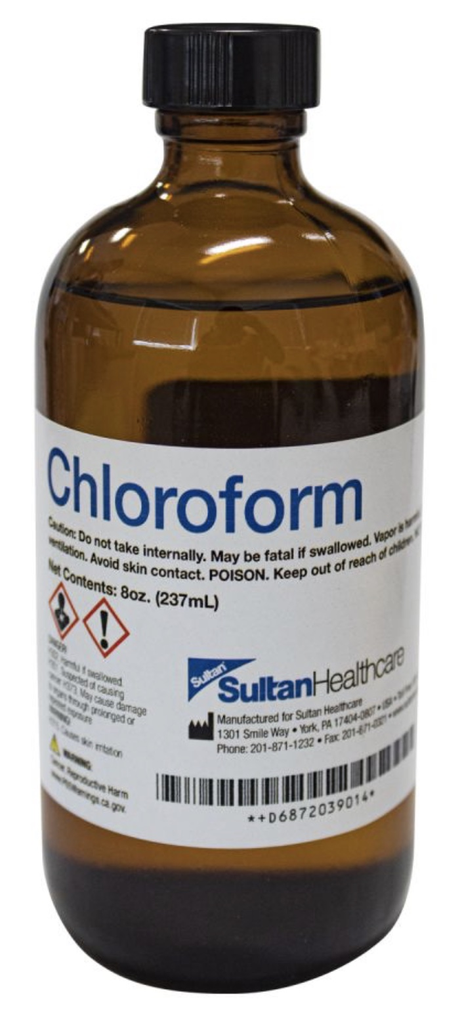
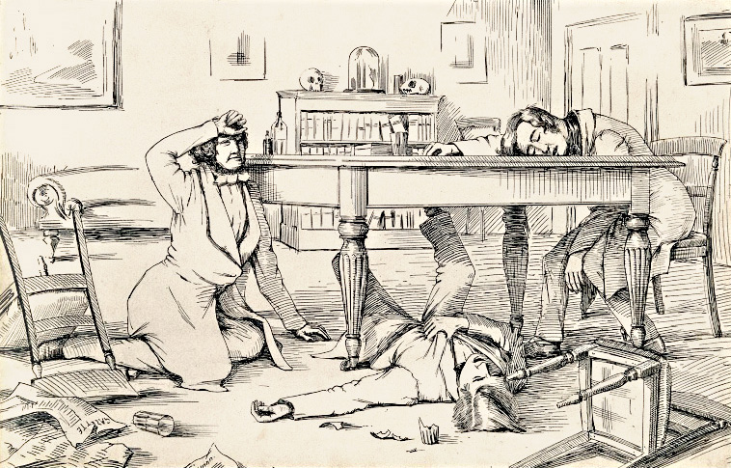

Oft werden die freien
Elektronenpaare weggelassen, damit die Lewisformel übersichtlicher wird
  - Bedeutung und Stärke von Wasserstoffbrücken
Im Unterschied zu den van-der-Waals-Kräften sind Wasserstoffbrücken stark gerichtet. Der Bindungswinkel zwischen Donor, H-Atom und Akzeptor ist meist in der Gegend von 180° +/-20°. Durch Wasserstoffbrücken gebildete Strukturen sind daher starr und bestimmen die Form von Eiskristallen und Biomolekülen, wie Proteinen, Kohlenhydraten oder Erbsubstanz DNA.
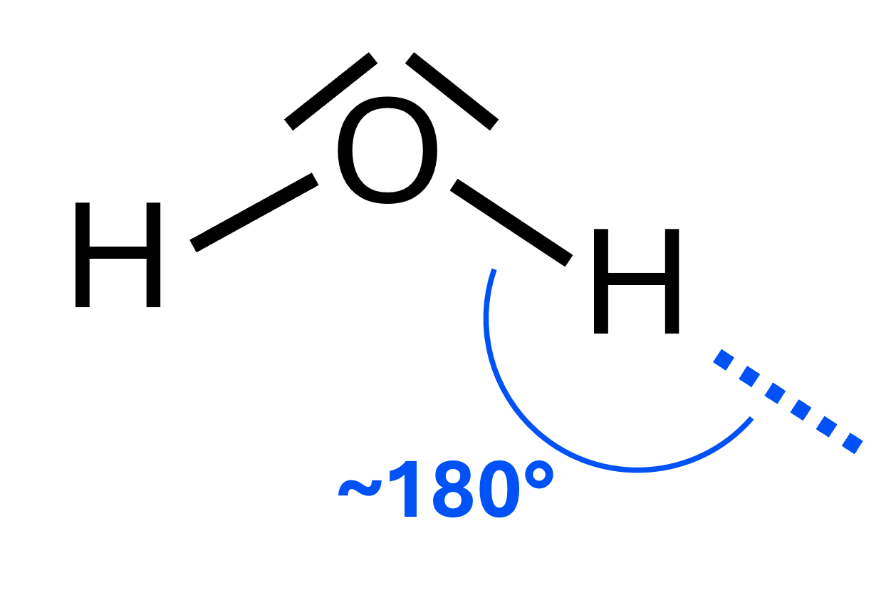
Typische Wasserstoffbrücken haben eine Bindungsenergie von ca. 50 kJ/mol. Im Vergleich mit den anderen beiden Zwischenmolekularen Kräften sind sie also sehr starke Interaktionen. Die Möglichkeit, Wasserstoffbrücken zu bilden kann die Eigenschaften eines Stoffes erheblich verändern.
Ein eindrucksvolles Beispiel: Das Gas Methan (CH₄) und Wasser haben beide 10 Elektronen – ohne Wasserstoffbrücken wäre der Siedepunkt bei Wasser wesentlich tiefer und es gäbe kein flüssiges Wasser auf der Erde.
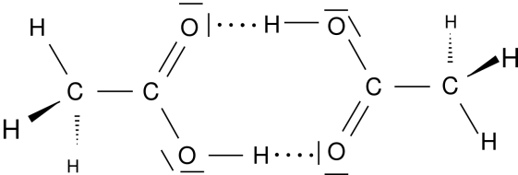 | Hat ein Molekül einen Wasserstoffbrücken-Donor und einen Akzeptor in räumlicher Nähe können diese Moleküle sehr stark gebundene Paare – sogenannte Dimere – bilden. Diese halten unter Umständen so fest zusammen, dass sie beim Verdampfen nicht aufbrechen. So findet man zum Beispiel in der Gasphase Essigsäure (Abbildung links) als Dimere vor.

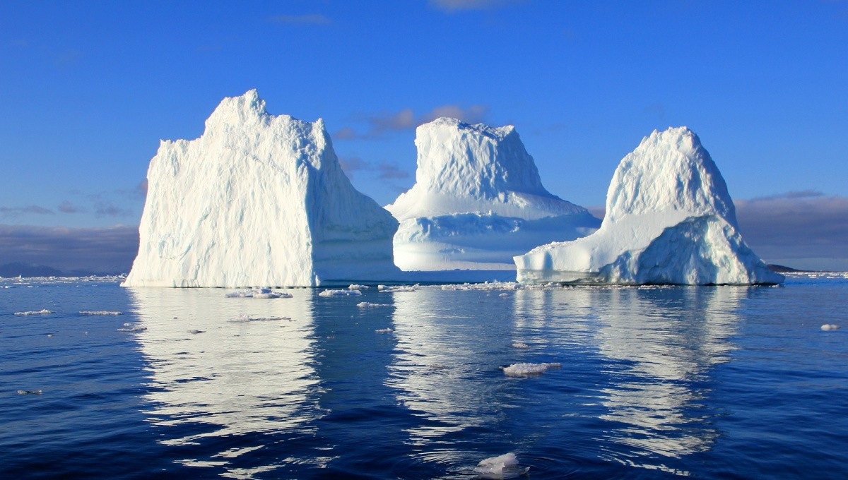
  - Weshalb Eisberge unsinkbar sind
Auf der Stoffebene ist diese Frage ganz einfach zu beantworten: Eis hat eine geringere Dichte als flüssiges Wasser. Doch wie kann man dies auf der Ebene der kleinsten Teilchen erklären? Die Dichte eines Stoffes wird grösser, je enger sich seine kleinsten Teilchen anordnen. In der flüssigen Phase verschieben sich die kleinsten Teilchen eines Stoffes gegeneinander. Im Mittel brauchen sie so mehr Raum, als wenn sie im Feststoff geordnet an ihrem Ort verharren. Daher ist die Dichte in der festen Phase meist grösser als in der flüssigen Phase. Wasser bildet eine prominente Ausnahme von dieser Regel.
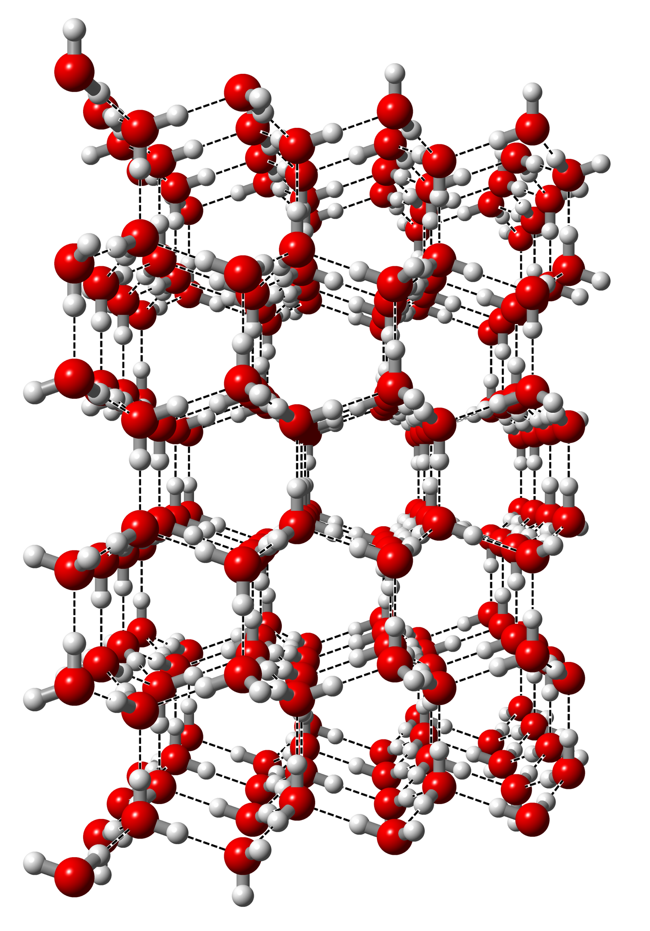
In der Festphase sind die Wassermoleküle so angeordnet, dass sich möglichst viele Wasserstoffbrücken bilden. So entsteht ein starres, weitmaschiges Netzwerk, das in Abbildung 8 dargestellt ist. Auf Grund der grossen Löcher im Eisgitter brauchen die Wassermoleküle in dieser Anordnung mehr Platz als in der Flüssigphase.

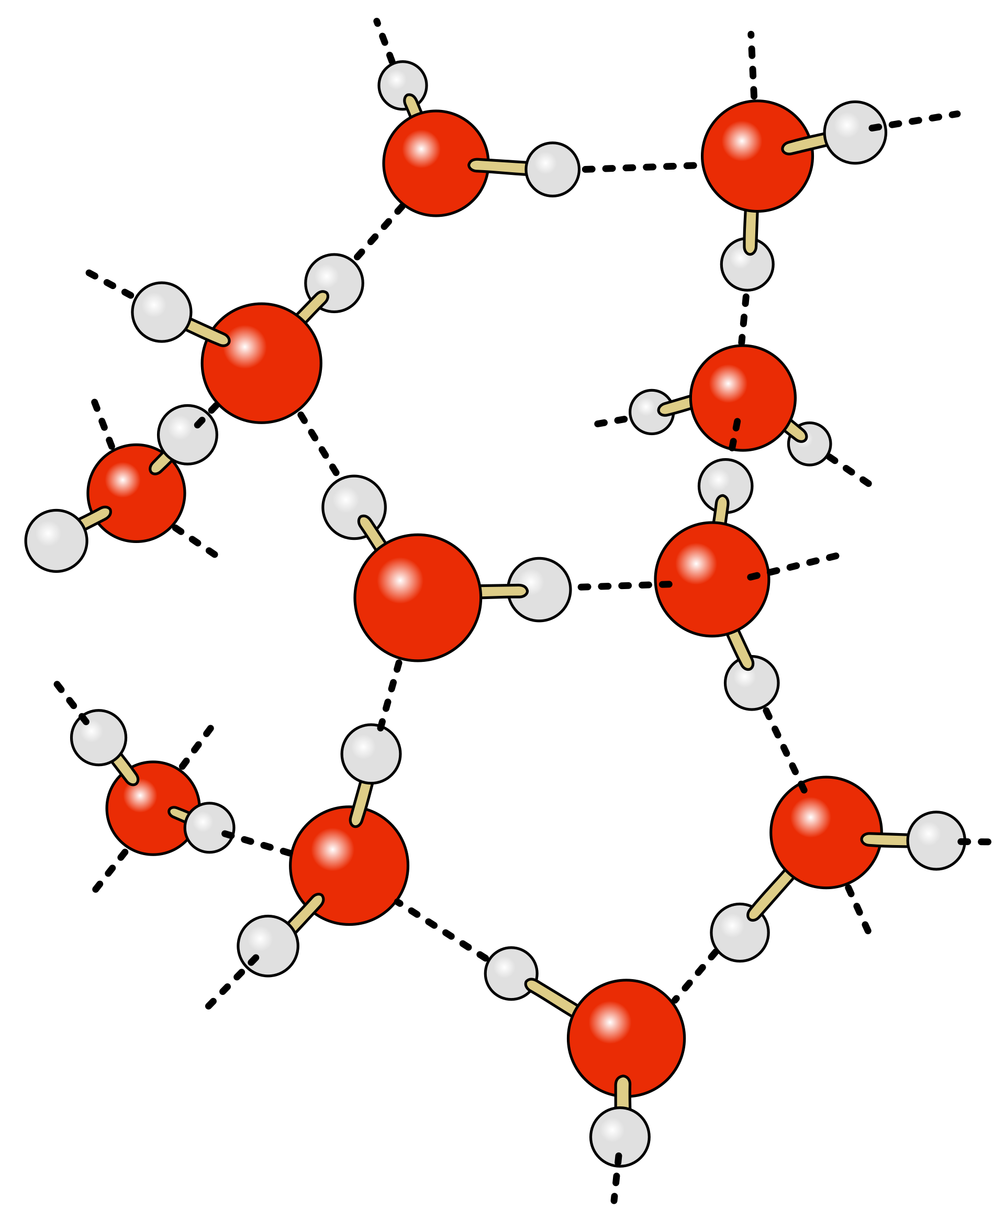

- Anordnung von Wassermolekülen
in Eis

Übungsfrage 3.5
Am Rand der Eisgitter von Abbildung 8 sind nicht alle Wasserstoffbrücken gezeichnet. Wie viele Wasserstoffbrücken bilden die Wassermoleküle im Innern des Eises? Es reicht, wenn Du die die Wasserstoffbrücken in die folgende Lewisformel einzeichnest.

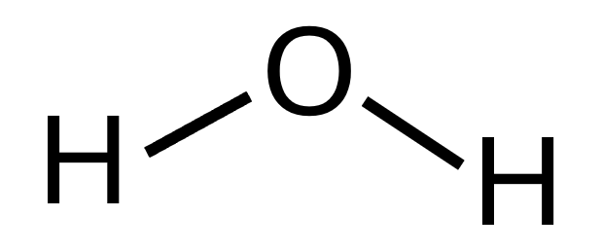
Molekül im Innern des Eises, 2-dimensional dargestellt:

Die Tatsache, dass Wasser in der festen Phase eine geringere Dichte aufweist als in der flüssigen Phase wird als Anomalie des Wassers bezeichnet. Die grösste Dichte hat Wasser bei einer Temperatur von rund 4°C, wenn alle Eiskristalle geschmolzen und die Wassermoleküle langsam sind. Bei höheren Temperaturen werden die Moleküle schneller, brauchen mehr Platz und die Dichte sinkt beim Erwärmen.

Kontrollfragen
Kontrollfrage 3.6
Die Moleküle von Ethanol und Dimethylether haben beide die Summenformel C₂H₆O. Ihre Strukturformeln sind unten angegeben. Vergleiche die Zwischenmolekularen Kräfte, die diese Moleküle untereinander ausbilden können. Welcher Stoff wird den höheren Siedepunkt haben?
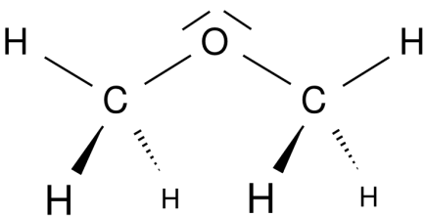 | 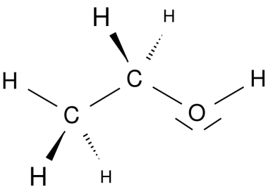
Dimethylether | Ethanol

Kontrollfrage 3.7
Welche Zwischenmolekularen Kräften können sich zwischen den folgenden Molekülen ausbilden?
a) Methanol (CH₃OH) und Wasser (H₂O)

b) Heptan (C₇H₁₆) und Hexan (C₆H₁₄)

c) Wasser (H₂O) und Aceton (CH₃COCH₃)

d) Formaldehyd (CH₂O) und Heptan (C₇H₁₆)

Kontrollfrage 3.8
Erkläre auf der Teilchenebene, weshalb Eisberge schwimmen.

Lösungen
Übungsfragen
  - a) Wasserstoffbrücken
b) Wasserstoffbrückenbindungen entstehen, wenn ein Wasserstoffatom kovalent an ein Atom eines stark elektronegativen Elements (wie Sauerstoff (O), Stickstoff (N) oder
Fluor (F)) gebunden ist und dadurch Partialladungen entstehen.
c) Fluor (F) Sauerstoff (O) Chlor (Cl) Stickstoff (N) und Brom (Br)
  - Fluorwasserstoff (HF) hat 3 Akzeptor Stellen, 1 Donor
Wasser (H₂O) hat 2 Akzeptoren und 2 Donoren
Ammoniak (NH₃) hat 1 Akzeptor und 3 Donoren
Nur beim Wasser ist die Zahl der Donoren und Akzeptoren gleich. Deshalb gibt es bei H₂O mehr Wasserstoffbrücken als bei HF und NH₃
  - a) In der Abbildung 7 ist zu sehen, dass HCl viel die niedrigere Siedetemperatur hat als H₂O und Chlor-Atome somit vermutlich keine Wasserstoffbrücken ausbilden.
b) Das Chlor-Atom ist zu gross, wodurch die negative Partialladung auf einen zu grossen Raum verteilt ist und deshalb nicht als Wasserstoffbrücken-Akzeptor wirkt.
  - Pfeil auf Atom: Wasserstoffbrücken-Akzeptor.
Pfeil vom Wasserstoff weg: Wasserstoffbrücken-Donor
a) | Ethanol  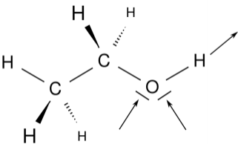   | b) | Chloroform  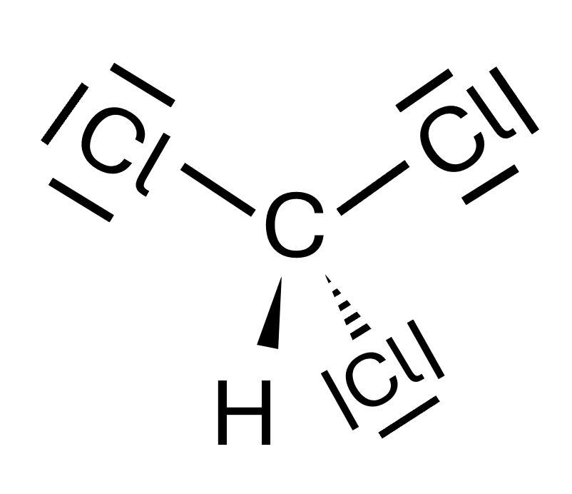  Keine Wasserstoffbrücken:  Weder Donoren noch Akzeptoren
c) | 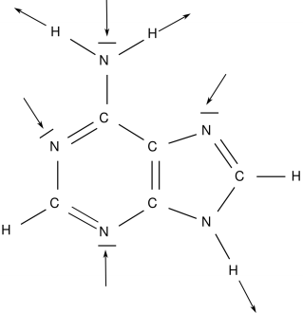  Adenin | d) | 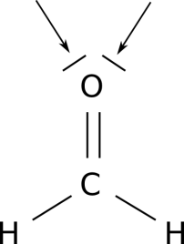  Formaldehyd

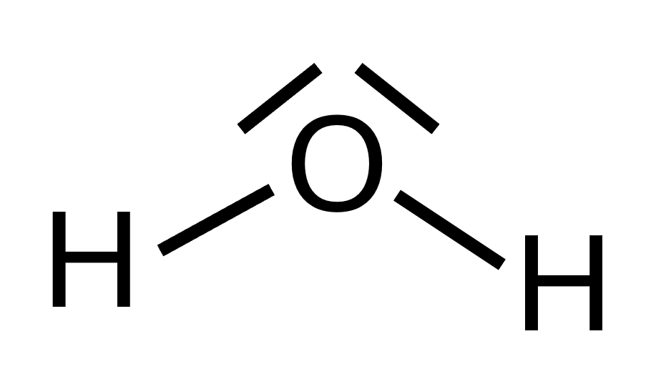
  - Molekül im Innern des Eises, 2-dimensional dargestellt:

Kontrollfragen
  - Die van-der-Waals-Kräfte sowie die Dipol/Dipol-Wechselwirkungen sind bei beiden Molekülen sehr ähnlich. Das Dimethylether-Molekül hat mit dem Sauerstoff zwei Wasserstoffbrücken-Akzeptoren, jedoch keinen Wasserstoffbrücken-Donor – es kann daher als Reinstoff also keine Wasserstoffbrücken ausbilden. Ethanol hingegen hat sowohl eine Donorgruppe (O-H Bindung), wie auch einen Akzeptor (das O-Atom). Da Ethanol zusätzlich Wasserstoffbrücken ausbilden kann, wird es den höheren Siedepunkt haben.
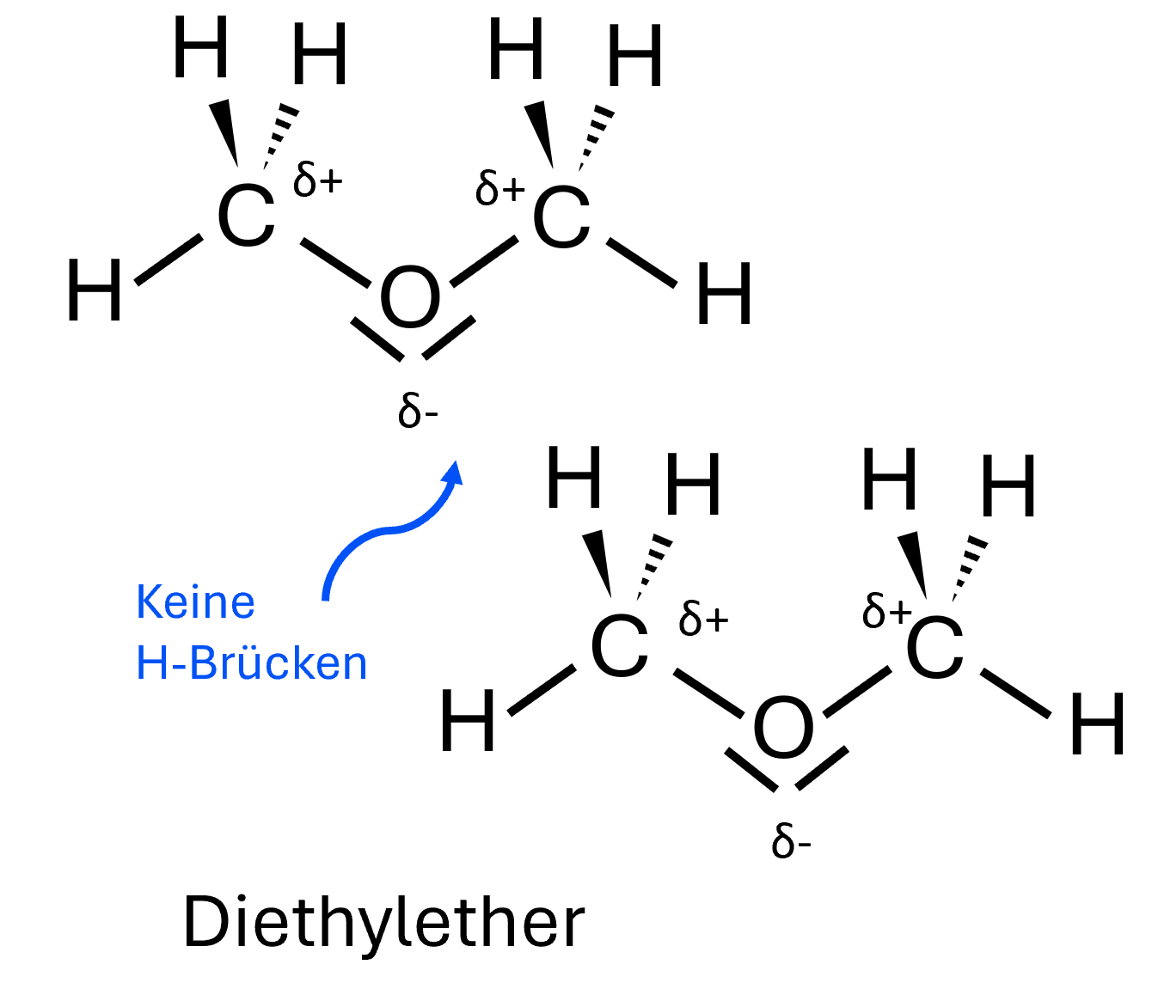
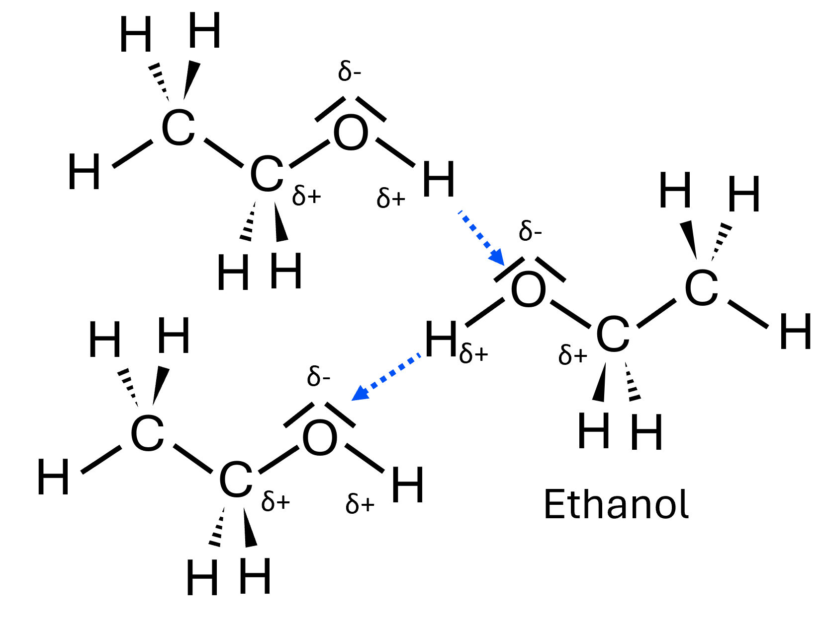

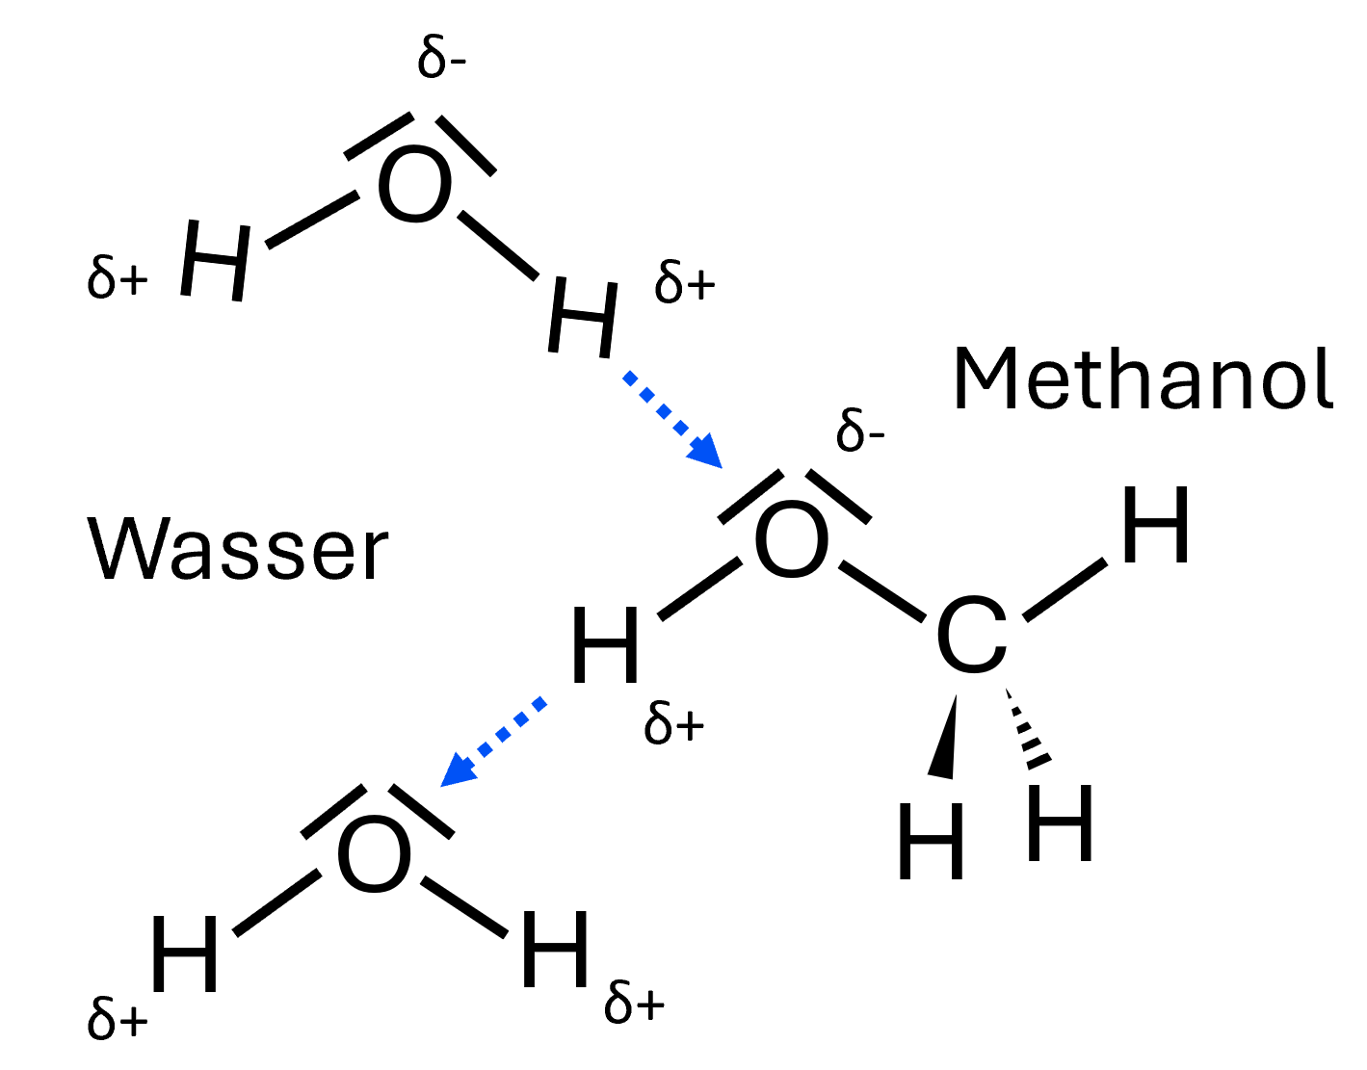
  - a) Methanol und Wasser: Dipol/Dipol, vdW, H-Brücken

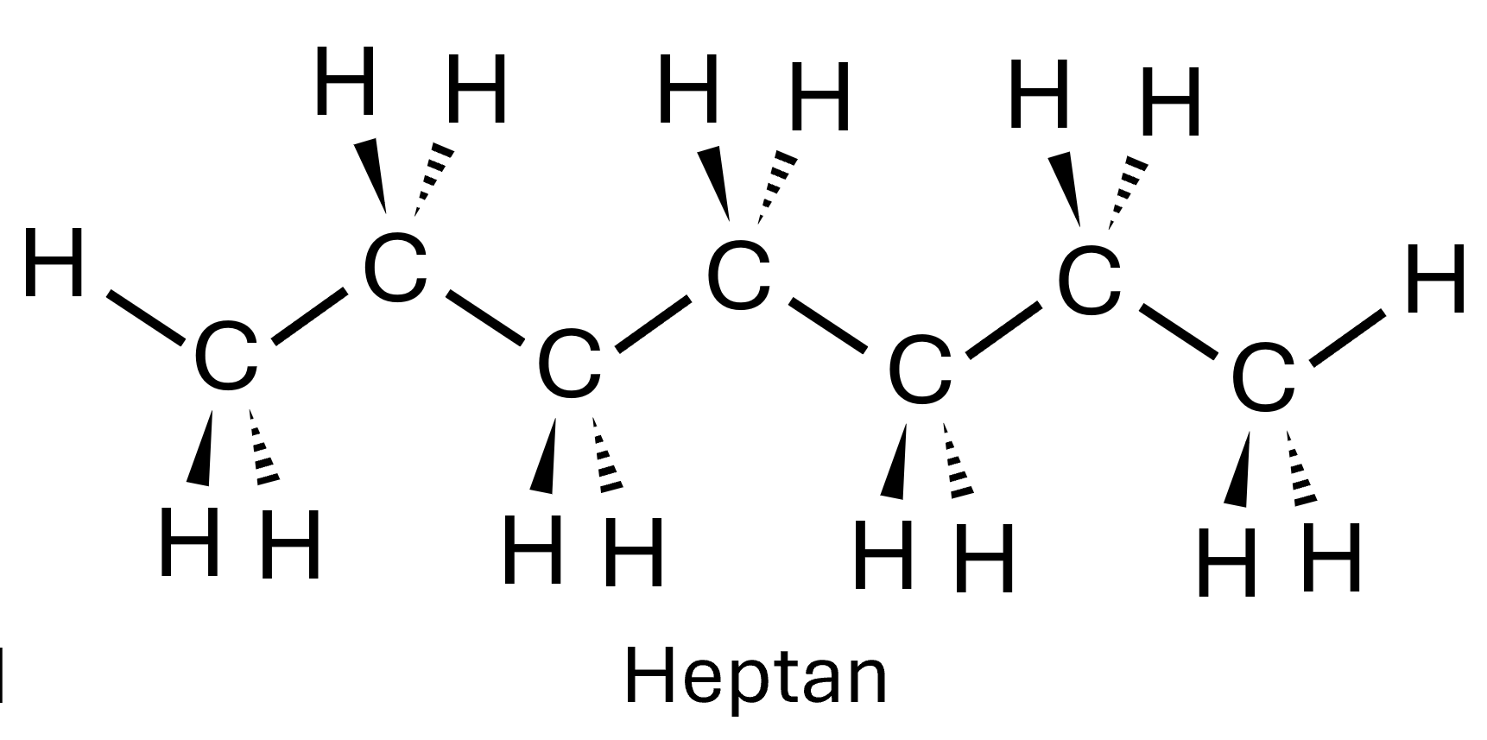
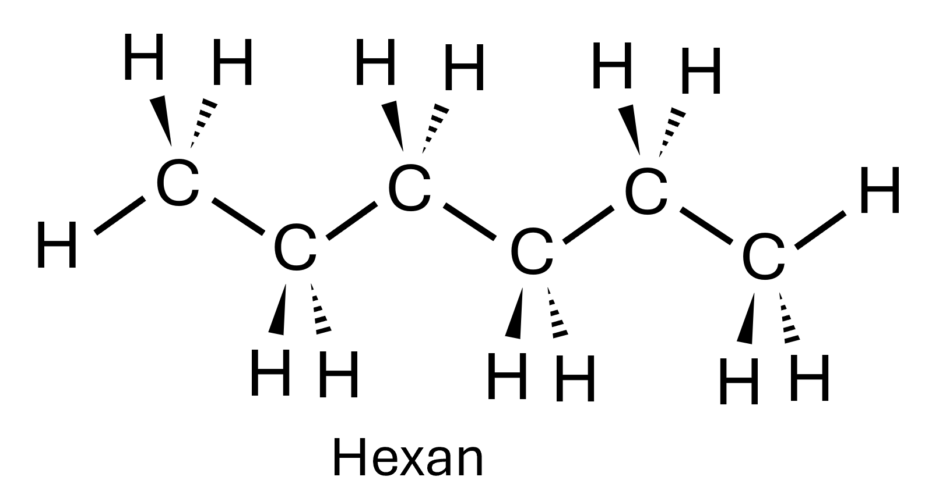
b) Heptan und Hexan: vdW

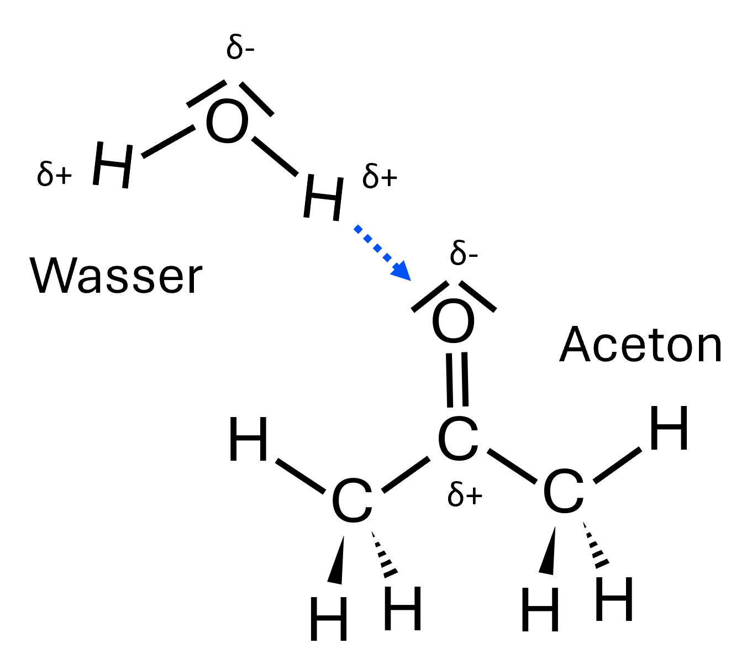
c) Wasser und Aceton: Dipol/Dipol, vdW, H-Brücken

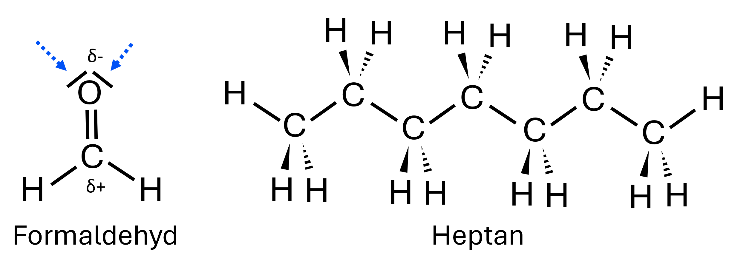
d) Formaldehyd und Heptan: vdW (Formaldehyd ist wohl ein Dipol und hat auch einen Wasserstoffbrücken-Akzeptor. Heptan hat jedoch keinen Dipol und keinen Wasser-stoffbrücken-Donor).

  - Aufgrund der gerichteten Wasserstoffbrücken bilden die Wassermoleküle in der Festphase ein weitmaschiges Gitternetz. Die Wassermoleküle brauchen so mehr Platz und die Dichte ist kleiner als in der Flüssigphase. (Siehe Abbildung 8)

- Mischbarkeit von Flüssigkeiten
In diesem Kapitel …
… lernst du, welche Energien beim Mischen zweier Flüssigkeiten freiwerden oder aufgewendet werden müssen.
… übst du, die Mischbarkeit von Lösungen vorherzusagen.

  - Zwischenmolekulare Kräfte bestimmen die Mischbarkeit

Experiment 4.1
Schutzbrille anziehen
Die angegebenen Mengen mit den bereitstehenden Kunststoffpipetten in ein Reagenzglas geben.
Reagenzglas mit Stopfen verschliessen, den Stopfen festhalten und mehrmals auf den Kopf stellen.
Ungefähr eine halbe Minute stehen lassen und beobachten. Mischung aufbewahren.

2 ml Heptan (C₇H₁₆) und 5 ml Wasser | 2 ml Ethanol (CH₃CH₂OH) und 5 ml Wasser
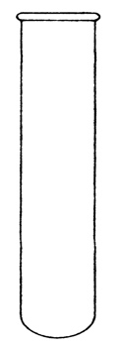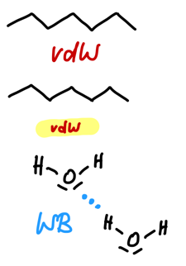  Die Stärke der Zwischenmolekularen Kräfte ist mit der Grösse dargestellt.  Die vdW-Kräfte zwischen Heptan und Wasser sind schwächer als innerhalb des Heptans. | 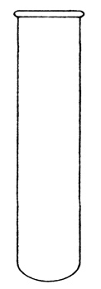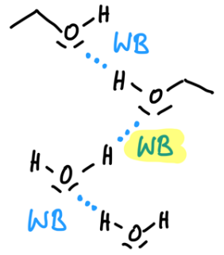  Alle Moleküle bilden WB (=Wasserstoffbrücken)
Zeichne das Resultat ins Reagenzglas ein und versuche die Beobachtung mit der Darstellung neben dem Reagenzglas zu erklären. Im Notfall hilft die Lösung am Ende des Kapitels.
Erklärung: | Erklärung:

Experiment 4.2
- Ergänze die Darstellung neben den Reagenzgläsern wie im vorhergehenden Experiment mit Lewisformeln und den Zwischenmolekularen Kräften.
Bitte mit der Grösse von vdW und WB (=Wasserstoffbrücken) die Stärke der Kräfte ungefähr angeben.
- Mischen sich die Substanzen? Überprüfe deine Voraussage im Experiment und erkläre das Resultat.
Nach den Experimenten: Mischungen nicht in die Kanalisation leeren, sondern am Ende im Behälter für organische Abfälle entsorgen.

2 ml Methanol und 5 ml Wasser | 2 ml Aceton und 5 ml Heptan (C₇H₁₆)
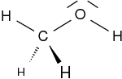 | 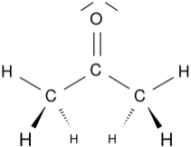
Erklärung | Erklärung

2 ml Pentanol und 5 ml Wasser | 1 Spatelspitze Vitamin C und 5 ml Wasser
 | 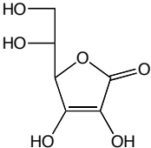
Erklärung  schreibe auf der nächsten Seite weiter | Erklärung

Überarbeite Deine Erklärungen und Skizzen anhand der Lösungen am Ende des Kapitels.
Es lohnt sich! Achte auf die Grösse von vdW und WB, welche die Stärke der Zwischenmolekularen Kräfte ungefähr angibt. So kann man die Kräfte vergleichen und die Mischbarkeit vorhersagen.

Merke
Wenn die Kräfte zwischen den Molekülen ähnlich stark sind, führt die Wärmebewegung zu einer Vermischung.
Beispiel: 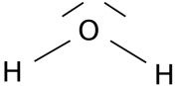
Methanol und Wasser mischen sich
Polare Stoffe mischen sich, weil Wasserstoffbrücken zwischen allen Molekülen wirken.
Apolare Stoffe mischen sich, weil überall van-der-Waals Kräfte wirken.
Stoffe mischen sich nicht, wenn die Kräfte zwischen unterschiedlichen Molekülen schwach und zwischen gleichen Molekülen stark sind.
Deshalb mischen sich apolare Stoffe nicht mit polaren Stoffen
Beispiel: Heptan C₇H₁₄ und Wasser
vdW
vdW vdW
WB
WB =Wasserstoffbrücken

Experiment 4.3: Meine eigene Mischung
Material:
Reagenzgläser
Pipetten
Filzstift
- Stopfen für Reagenzgläser
Chemikalien:
  Diethylether | 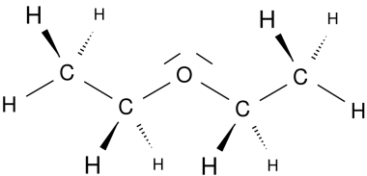
  Cyclohexan | 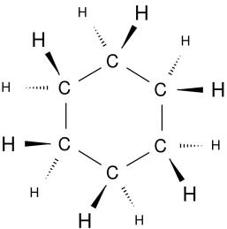
  Glycerin | 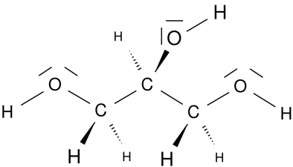
  Wasser
  Aceton
  Heptan | 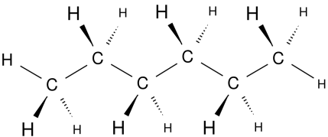

Vorgehen: | 1. Schutzbrille tragen.  2. Aus den gegebenen Chemikalien zwei Stoffe aussuchen, die sich gemäss deinen Abschätzungen entweder sehr gut mischen, sehr schlecht mischen, oder vielleicht mischen.  3. 1 ml von Stoff A in ein Reagenzglas geben und den Flüssigkeitsstand mit einem Filzstift markieren. 1 ml der Flüssigkeit B zugeben.  4. Das Reagenzglas verschliessen, den Stopfen halten und die Mischung schütteln.  5. Gibt es eine Phasengrenze? Wenn ja: Liegt sie auf ihrem Filzstiftstrich? Dann sind die Flüssigkeiten nicht mischbar. Falls sich die Phasengrenze nach oben oder nach unten verschoben hat, sind die Flüssigkeiten teilweise mischbar. Wenn eine homogene Lösung entstanden ist, sind die beiden Flüssigkeiten sehr gut mischbar.  6. Die Mischungen erst nach Auswertung und Besprechung mit der Lehrperson im Behälter für organische Abfälle entsorgen.  7. Eventuell reicht die Zeit ja noch für ein weiteres Experiment.
Auswertung: | Protokolliere wie in den bisherigen Experimenten.  Erkläre der Lehrperson die Beobachtung mit Hilfe der Skizze in der Auswertung.
  1 ml ............... & 1 ml .................. | 1 ml ................ & 1 ml ..................
  Beobachtung | Beobachtung

Übungsfrage 4.1
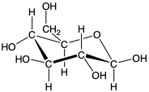
Was geschieht, wenn Glucose (C₆H₁₂O₆) und Heptan (C₇H₁₆) in ein Reagenzglas gegeben und geschüttelt wird?
Strukturformel von Glucose

Übungsfrage 4.2
Wenn Sie zu viel Vitamin C einnehmen, ist das kein Problem. Der Körper kann den Stoff mit dem Urin ausscheiden, weil Vitamin C wasserlöslich ist.
Kann der Körper auch Vitamin A ausscheiden? Bitte begründen Sie die Antwort mit der Strukturformel
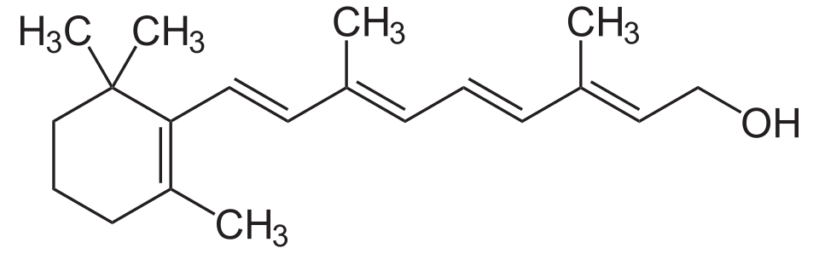

Kontrollfragen

Kontrollfrage 4.3
Mischt sich Formaldehyd (CH₂O) mit Heptan (C₇H₁₆)?

Kontrollfrage 4.4
In einem Reagenzglas werden 5 Flüssigkeiten gemischt: Glycerin, Pentan, Wasser, Heptan und Toluen. Wie sieht die Mischung 2 Minuten nach dem Schütteln aus? Bitte zeichne ein Reagenzglas, gib an, wo die erwähnten Stoffe zu finden sind und erkläre die Antwort in wenigen Sätzen.
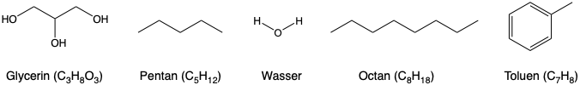

Kontrollfrage 4.5
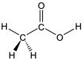
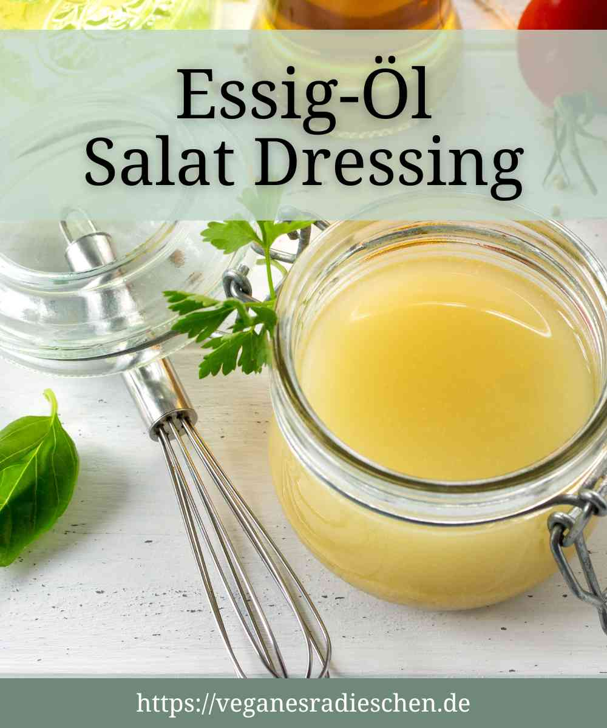
Für eine italienische Salatsauce braucht es Wein-Essig (Wasser und Essigsäure) und Olivenöl. Ein charakteristisches Molekül von Olivenöl ist unten abgebildet. Andere Moleküle im Olivenöl sind ähnlich und es reicht, wenn wir mit diesem Molekül argumentieren.
Essig

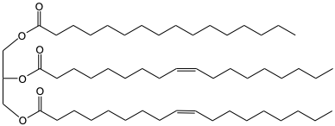
häufiges Molekül in Olivenöl

a) Was entsteht, wenn Essig und Öl mit einem Schwingbesen homogenisiert werden?

b) Warum ist die Salatsauce trüb und nicht transparent?

c) Erkläre das Verhalten der Moleküle beim Homogenisieren.

Lösungen
Experiment 4.1
2 ml Heptan (C₇H₁₆) und 5 ml Wasser  mischen sich nicht |  | 2 ml Ethanol und 5 ml Wasser mischen sich
2 Phasen  =  2 Schichten |  | 1 Phase  =  1 Schicht
Erklärung:  Die starken Zwischenmolekularen Kräfte verhindern ein Vermischen: Heptan hält zusammen und Wasser hält zusammen.  Heptan-Moleküle können sich schlecht voneinander trennen und wegen den Wasserstoffbrücken auch nicht zwischen die Wasser-Moleküle schieben. |  | Erklärung:  Die Zwischenmolekularen Kräfte sind ungefähr gleich stark und behindern die Vermischung nicht.

Experiment 4.2
2 ml Methanol und 5 ml Wasser | 2 ml Aceton und 5 ml Heptan (C₇H₁₆)
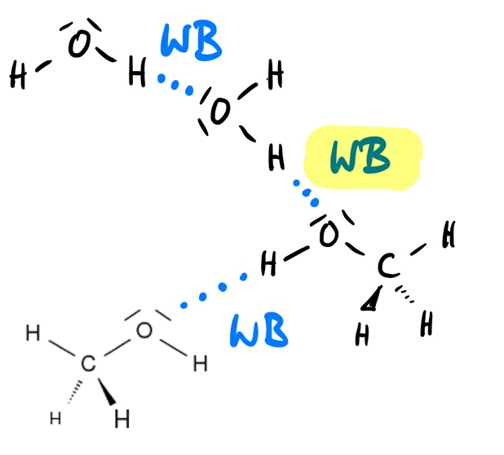 | 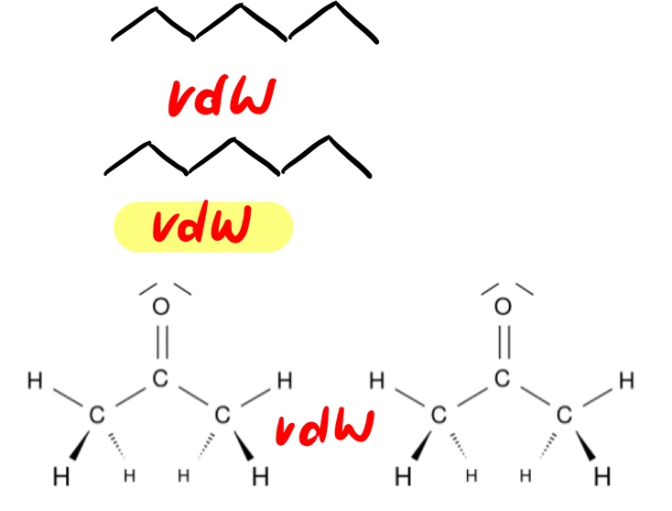
Erklärung  Methanol und Wasser mischen sich, weil die Zwischenmolekularen Kräfte ähnlich stark sind: Alle Moleküle bilden Wasserstoffbrücken.  Die polaren Stoffe Wasser und Methanol mischen sich | Erklärung  Die Flüssigkeiten mischen sich, weil keine Wasserstoffbrücken gebildet werden und alle vdW-Kräfte ähnlich stark sind.

2 ml Pentanol und 5 ml Wasser | 1 Spatelspitze Vitamin C und 5 ml Wasser
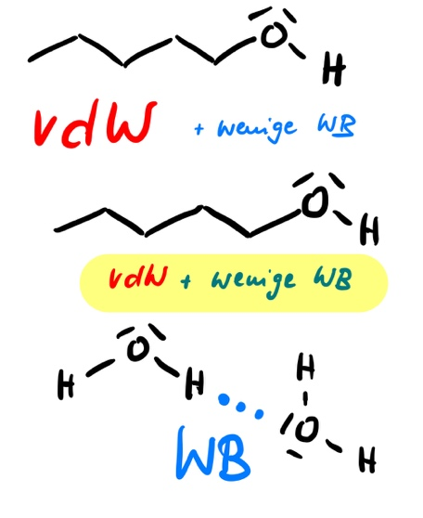 | 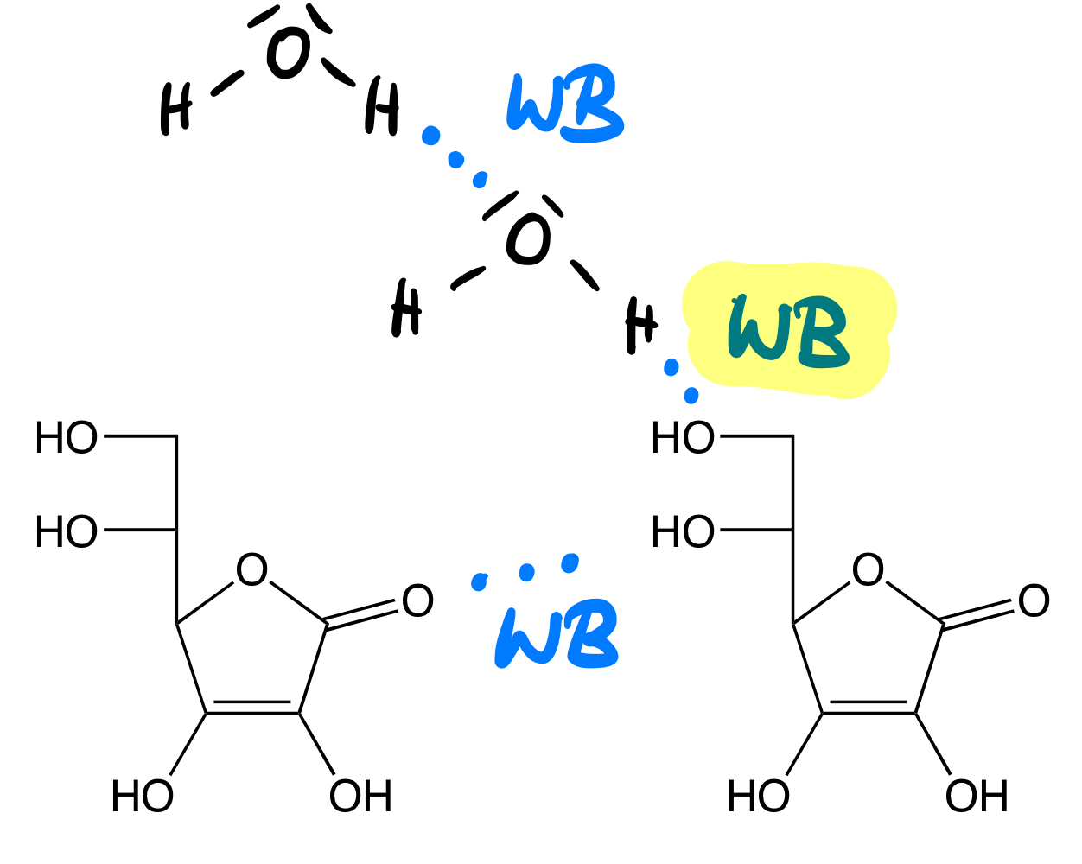
Erklärung  Die Stoffe mischen sich nicht, weil Wasser stark zusammenhält und Pentanol stark zusammenhält.  Nach dem Schütteln können die wenigen Wasserstoffbrücken zwischen Pentanol und Wasser den grossen Kohlenwasserstoffteil nicht im Wasser halten und die Flüssigkeiten separieren sich.  Pentanol ist überwiegend apolar. Apolare Stoffe mischen sich nicht mit polaren Stoffen. | Erklärung  Vitamin C löst sich auf (= die Stoffe mischen sich), weil alle Moleküle Wasserstoffbrücken bilden. Ähnlich starke Zwischenmolekulare Kräfte behindern ein Vermischen nicht.

Übungsfragen
4.1 Viele Wasserstoffbrücken halten die Moleküle von Glucose zusammen. Deshalb ist Glucose ein Feststoff und löst sich nicht in Heptan. Glucosepulver verändert sich beim Schütteln nicht.
4.2 Vitamin A kann nur sehr wenig Wasserstoffbrücken bilden und der Kohlenwasserstoff-Teil überwiegt bei weitem. Deshalb löst sich Vitamin C nicht im Wasser und kann vom Körper schlecht ausgeschieden werden. Eine Überversorgung mit Vitamin A muss vermieden werden.

Kontrollfragen
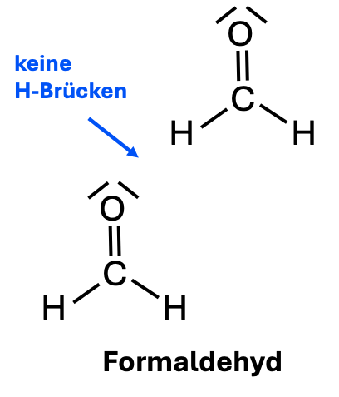
4.3 Formaldehyd und Heptan mischen sich, weil es nur vdW-Kräfte und keine Wasserstoffbrücken gibt. Die Lewisformel zeigt, dass Formaldehyd-Moleküle keine Wasserstoffbrücken-Donoren besitzen und nur schwach zusammenhalten.

4.4 Es gibt 2 Phasen (= Schichten):
Pentan, Octan und Toluen bilden die die obere Phase, weil vdW-Kräfte wirken und die Dichte geringer ist.
Glycerin und Wasser bilden Wasserstoffbrücken, mischen sich und sammeln sich unten, weil die Dichte höher ist.

4.5 a) Essig und Öl mischen sich nicht. Der Schwingbesen zerteilt die Flüssigkeiten in winzige Tröpfchen. Beim Homogenisieren werden die Tröpfchen gleichmässig verteilt.
Mit der Zeit vereinigen sich die Essigtröpfchen und auch die Öltröpfchen werden grösser. Nach längerem Warten sind 2 Phasen (=Schichten) zu erkennen.
b) Die Grenzflächen zwischen den Tröpfchen reflektieren das Licht.
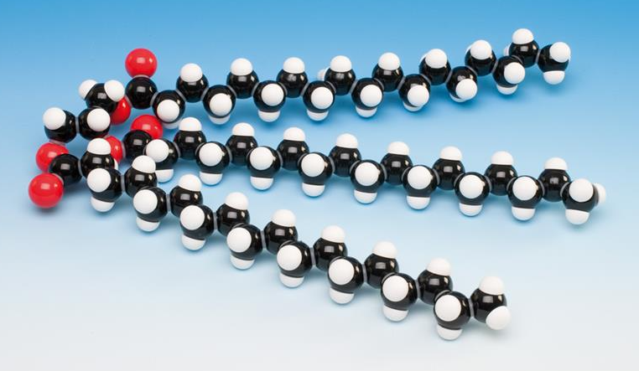
c) Essigsäure und Wassermoleküle mischen sich, weil sie Wasserstoffbrücken bilden.
Die apolaren Ölmoleküle bleiben zusammen, weil sie viele Elektronen besitzen und deshalb starke vdW-Kräfte wirken.
Die Kräfte zwischen Öl und Wasser sind schwach, weil Wasserstoffbrücken selten sind.
Das Bild eines Ölmoleküls zeigt, wie sehr der apolare Teil aus C und H dominiert.
Ein Detail: Hier ist ein Ölmolekül ohne C=C-Doppelbindungen abgebildet.

- Additum – Wo Zwischenmolekulare Kräfte wichtig sind
  - Van-der-Waals-Kräfte im Einsatz: Wie der Gecko die Wände hochgeht
Geckos – auch Haftzeher genannt – sind bis ca. 40 cm grosse Echsen, die weltweit verbreitet sind. Erstaunlicherweise können sich diese bis zu hundert Gramm schweren Tiere an beinahe jeder Oberfläche festhalten und so mühelos an Decken gehen – eine Fähigkeit, die man sonst nur von Insekten und Spinnen kennt. Das Geheimnis dieser Fähigkeit liegt in den mikroskopisch kleinen Härchen – sogenannten Setae – die an den Füssen des Geckos angebracht sind. Diese Setae messen an ihren Enden nur einige hundert Nanometer (Millionstel Millimeter, 10^{–9} m) im Durchmesser. Nur mit diesen Härchen berührt der Gecko die Oberfläche. Durch den direkten Kontakt bilden sich zwischen den Härchen und der jeweiligen Oberfläche Van-der-Waals-Kräfte aus, dank denen der Gecko haften bleibt. Natürlich ist die Haltekraft eines einzelnen Härchens äusserst gering. Da ein Gecko aber ca. 1 Milliarde dieser Härchen an jedem Fuss hat, reicht die Kraft um ihn an der Decke zu halten. Aber nicht nur das: Die Kraft der Härchen würde sogar noch halten, wenn man 45 Kilogramm zusätzliches Gewicht an das Tier hängen würde!
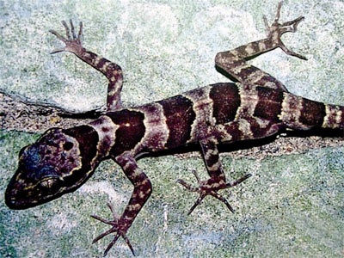
- Gecko
Frage 5.1
Dank van-der-Waals-Kräften kann sich ein Gecko an glatten Oberflächen festhalten. Aber, wie kann er seine Füsse wieder von der Oberfläche lösen? Da es sich bei den van-der-Waals-Kräften um eine fundamentale physikalische Kraft handelt kann der Gecko sie nicht einfach ausschalten, wenn er den Fuss hochheben will.
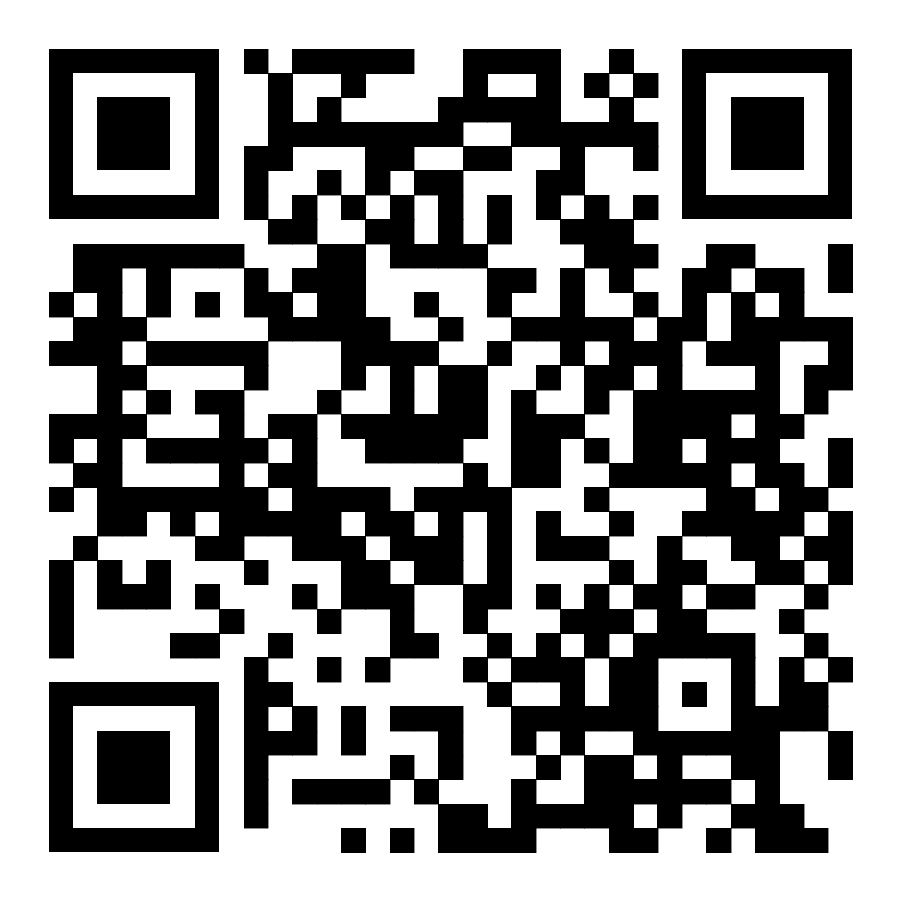
Beantworte diese Frage mit dem Video https://www.nanoo.tv/link/v/VrkRtvpo
(3 Min, Ausschnitt aus «Klebekünstler» ARD, 2008)

Experiment 5.1

Material:
Papierschnipsel, kleines Becherglas mit Wasser
Vorgehen: | Lege einen trockenen Finger auf einen Papierschnipsel und hebe den Finger etwas nach oben. Feuchte den Finger mit wenig Wasser an und wiederhole das Experiment.  Beobachtung:
Auswertung: | Skizze: Haut eines Fingers auf dem Papier stark vergrössert – von der Seite betrachtet. Skizziere den Finger mit wenig Wasser auf dem Papier ins rechte Feld.  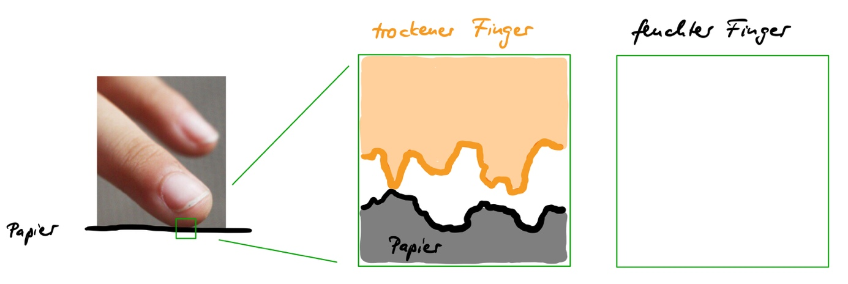  Warum würden Papierschnitzel an einem trockenen Gecko-Fuss kleben?

  - Gecko-Tape
Geckofüsse haben die Forschung inspiriert. Klebebänder wurden entwickelt, die stark haften und sich nach Gebrauch spurenfrei von der Oberfläche ablösen lassen.
Nanotape, auch Gecko-Tape genannt, ist ein Klebeband, bei dem Kohlenstoffnanoröhren auf einem flexiblen Trägermaterial angebracht sind und die mikroskopische Struktur von Geckozehen imitieren. Die Haftung wird nicht durch chemische Klebstoffe erreicht, sondern durch Van-der-Waals-Kräfte zwischen Molekülen, die sehr nahe beieinander sind.
(Text vereinfacht und Abbildungen unverändert aus Wikipedia https://en.wikipedia.org/wiki/Nano_tape, 16. April 2025)
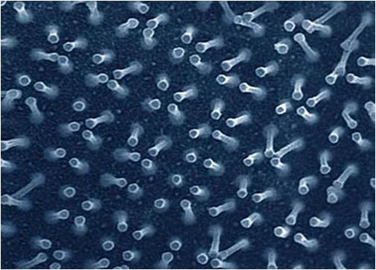 | This example is one of the first microfabricated adhesive mimicking gecko foot-hair (2003)  (https://en.wikipedia.org/wiki/Synthetic_setae, 16.4.2025)

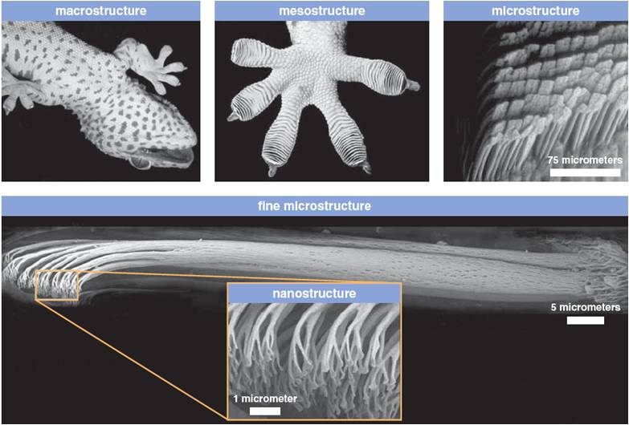
- Die Füsse von Geckos im Elektronenmikroskop

Experiment 5.2

Material
Hammersmith Monster Tape, Schere, 2 Duplo-Bausteine von Lego, Sprühflasche mit Wasser.
Eine Reinigung der Lego mit Alkohol ist wahrscheinlich nicht nötig.
Tipp: Das Monster Tape klebt oben, unten und auf der Seite. Die Folien auf der Seite der Rollen verhindern das Festkleben auf der Arbeitsfläche. Deshalb Folien auf der Seite der Rollen nicht entfernen (wie auf dem Bild unten)
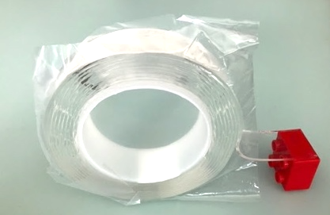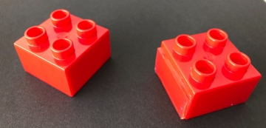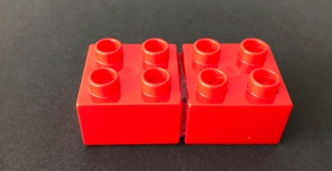

Vorgehen | Experiment a)  - Ungefähr 1,5 cm Gecko-Tape abschneiden und damit zwei Duplo-Steine  zusammenkleben.  - 10 bis 20 Sekunden zusammendrücken.  - Wie stark kann man senkrecht zum Tape ziehen, ohne dass es reisst?  Duplo-Steine anschliessend 10 bis 20 Sekunden zusammendrücken.  Beobachtung:  Experiment b)  - Was geschieht, wenn die Duplo-Steine langsam gekippt werden?  Duplo-Steine anschliessend 10 bis 20 Sekunden zusammendrücken und  den Test wiederholen  Beobachtung:  Experiment c)  - Was geschieht, wenn die verklebten Duplo-Steine ruckartig gekippt werden?  Beobachtung:  Experiment d)  - «Falls Sie Monster Tape trotzdem irgendwann entfernen möchten, empfehlen wir zunächst Wasser auf die Ecken des aufgebrachten Tapes zu sprühen und das Tape möglichst langsam abzulösen.»  Überprüfe diesen Ausschnitt aus der Gebrauchsanweisung.  Beobachtung:  Freiwillig: Ein eigenes Experiment.  Zwei Möglichkeiten sind als Ideen in den Lösungen zu finden  - Was ich untersucht habe:  Beobachtung:

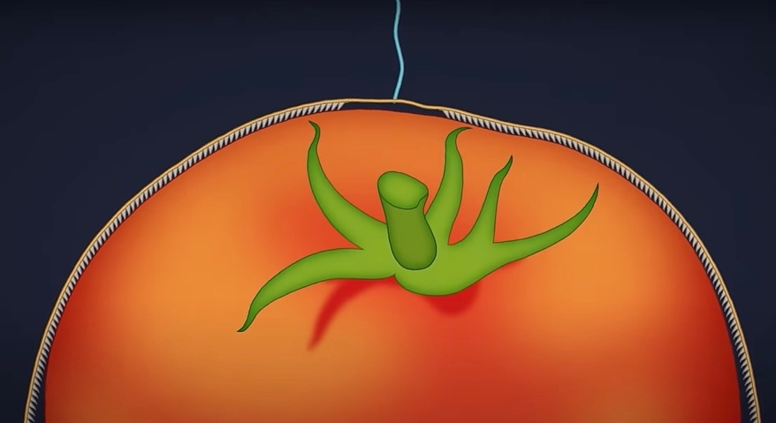
Was in der Abbildung dargestellt ist:

Artificial Gecko Skin
Adhesives based on gecko skin can hold huge weights – without sticking to anything. (2023)
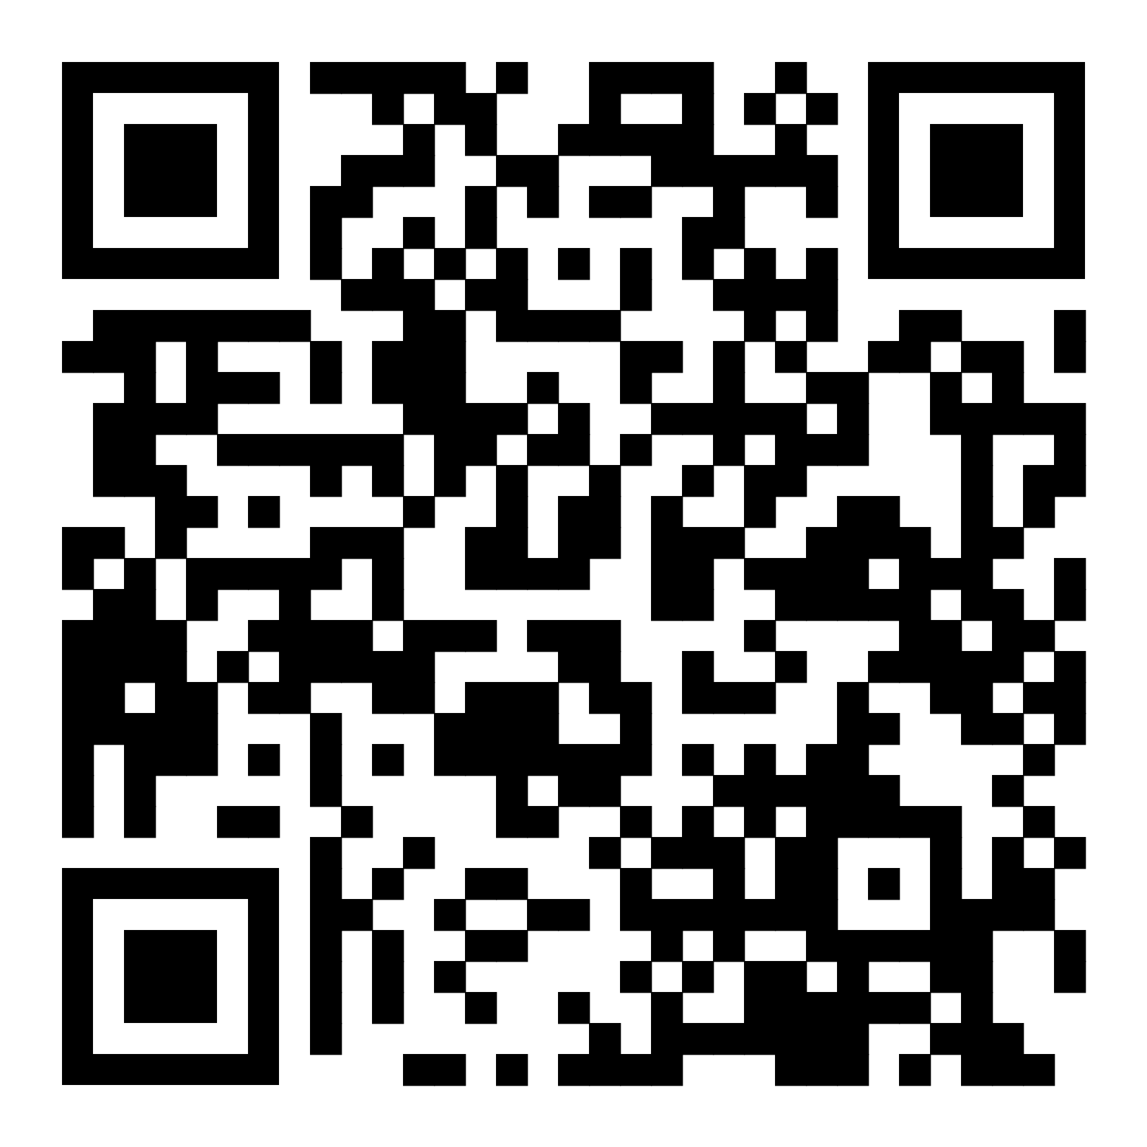
Film von Derek Muller – youtube-Kanal Veritasium
https://www.youtube.com/watch?v=vS0TuIPoeBs oder https://www.nanoo.tv/link/v/UqUBuRYc
Englisch, allenfalls mit deutschen Untertiteln und ohne Ton verwenden. Dauer 12 Min
Dieser Film lohnt sich. Er zeigt ein faszinierendes Forschungsfeld.
Frage 5.2
Schaue den Film und beschreibe neben der obenstehenden Abbildung, was dargestellt ist.
Frage 5.3
Wie wird die Oberfläche des Klebebands erzeugt?

Frage 5.4
Warum haftet das Klebeband, obwohl es nicht klebt?
Beantworte die Frage nach dem Film mit einer Skizze und etwas Text

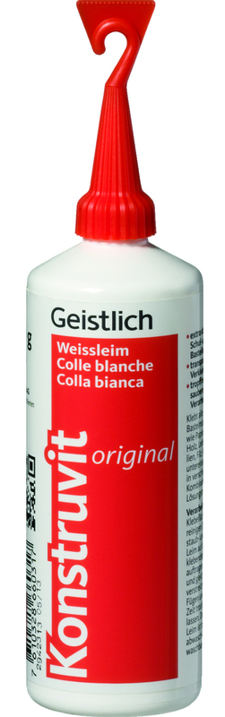
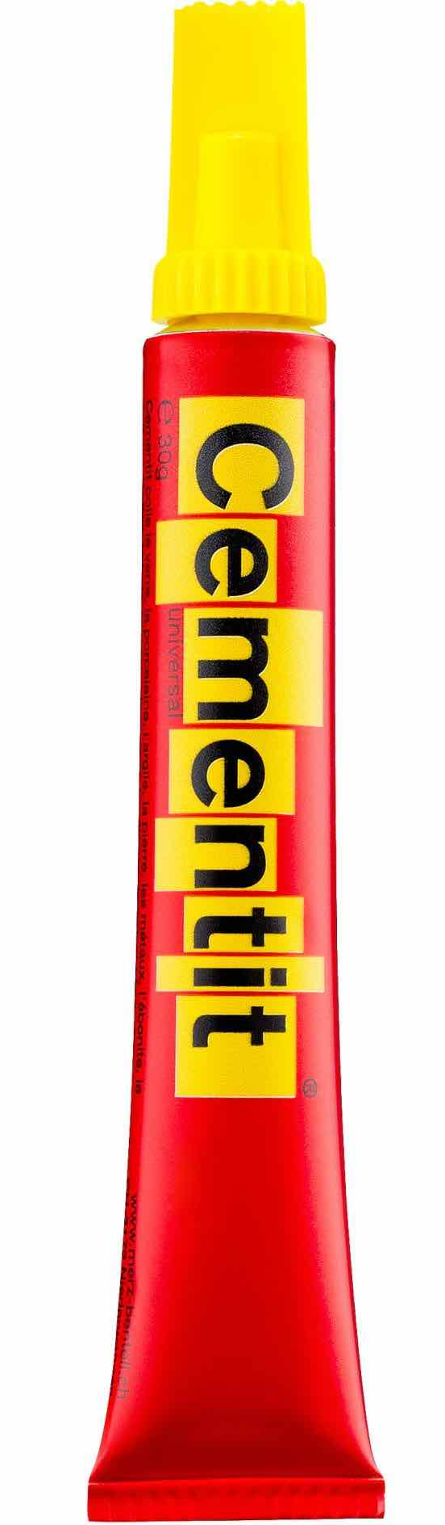
  - Klebstoffe
Klebstoffe verbinden Werkstoffe dauerhaft. Diese Technik ist Dir vom Basteln sicherlich ein Begriff und bestimmt kennst Du unterschiedliche Klebstoffe. In den letzten Jahrzehnten wurde die Klebetechnik auch in der Industrie immer bedeutsamer. So werden zum Beispiel bei der Herstellung eines Autos heute ungefähr 15 Kilogramm Klebstoffe eingesetzt. Andere Verbundtechniken wie Schweissen, Nähen oder Nieten wurden durch die Klebetechnik abgelöst. Die Vorteile dieser Methode sind vor allem die schnelle, wirtschaftliche Anwendung, die Möglichkeit, unterschiedliche Werkstoffe miteinander zu verbinden und die materialschonenden Verarbeitungstemperaturen: oftmals kann bei Raumtemperatur gearbeitet werden.
Klebstoffe üben zwischenmolekulare Anziehungskräfte – sogenannte Adhäsionskräfte – auf die Werkstoffe aus. Der Klebstoff muss gut an den Werkstücken haften und darf auch bei einer grossen Belastung nicht abreissen. Da die Zwischenmolekularen Kräfte nur auf eine sehr kurze Distanz wirken, müssen Klebstoff und Werkstücke in engen Kontakt miteinander kommen. Das heisst, der Leim muss das Werkstück gut benetzen und auch in die kleinsten Rillen und Kratzer auf der Oberfläche fliessen. Um dies zu erreichen wird der Klebstoff zumeist flüssig aufgetragen und im Anschluss ausgehärtet. In der flüssigen Form benetzt der Klebstoff auch mikroskopische Unebenheiten der Werkstoffe. Nicht alle Oberflächen lassen sich aber von einer bestimmten Flüssigkeit gleich gut benetzen. Die Benetzbarkeit der Werkstoffe ist somit ein wichtiges Auswahlkriterium bei der Suche nach einem geeigneten Klebstoff.
Natürlich darf der ausgehärtete Klebstoff bei einer Belastung nicht brechen. Der ausgehärtete Klebstoff muss also eine grosse innere Festigkeit aufweisen, die im Idealfall sogar grösser ist als die des Werkstoffes selbst. Die innere Festigkeit des ausgehärteten Klebstoffs wird durch den Zusammenhalt der kleinsten Teilchen des Klebstoffes untereinander bestimmt. Diese Kraft wird auch als Kohäsion bezeichnet.
Wenn eine Leimstelle auseinanderbricht, weil sich der Leim von der Werkstoffoberfläche gelöst hat, spricht man von einem Adhäsionsbruch. Wenn der Klebstoff selber auseinanderbricht, spricht man von einem Kohäsionsbruch.
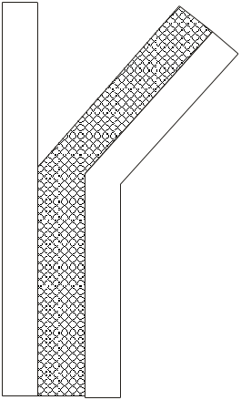 | 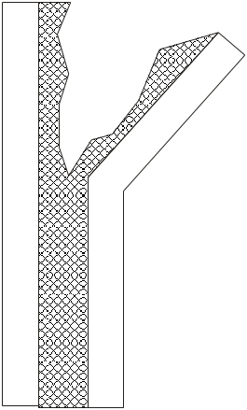
Adhäsionsbruch | Kohäsionsbruch
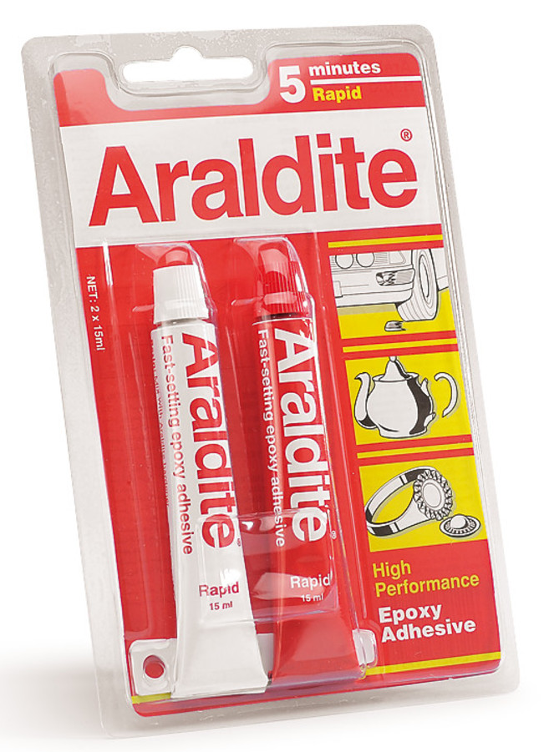
Im einfachsten Fall nimmt die Kohäsion eines Klebstoffes beim Aushärten zu, weil das Lösungsmittel verdampft und die Konzentration der Klebstoffteilchen immer grösser wird. Die Distanz zwischen den einzelnen kleinsten Klebstoffteilchen (zumeist handelt es sich dabei um grosse Moleküle – sogenannte Makromoleküle) nimmt somit ab. Die verringerte Distanz führt dazu, dass die Teilchen untereinander grössere Kräfte ausbilden können. Klebstoffe, die auf diesem Prinzip basieren und bei denen als Lösungsmittel Wasser verwendet wird, nennt man auch Leime. Leime waren schon den alten Kulturvölkern bekannt. Als Klebstoffteilchen wurden meist grosse Moleküle pflanzlicher oder tierischer Herkunft verwendet. So wurde zum Beispiel die Stärke von Pflanzen in Wasser aufgeschlämmt und als Leim zum Kleben von Papier verwendet. Oder es wurden Gerüstmoleküle von Haut- und Knochen von Tieren als Leime eingesetzt. Eine bis heute bekannte Klasse von Leimen ist der Fischkleister, der ursprünglich aus Fischabfällen gewonnen wurde – heute wird dazu aber Weizenstärke verwendet.

In komplexeren Klebstoffen wird die molekulare Struktur des Klebstoffes beim Aushärten durch eine chemische Reaktion verändert. So werden zum Beispiel kleine einzelne Klebstoffmoleküle zu langen Ketten zusammengefügt. Mit der Kettenlänge nehmen die van-der-Waals-Kräfte der einzelnen Ketten untereinander zu. Damit dieser chemische Prozess nicht schon in der Klebstofftube beginnt, werden diese Kleber zumeist in zwei Komponenten geliefert, die erst kurz vor dem Gebrauch zusammengemischt werden.

  - DNA: Struktur und Funktion dank Wasserstoffbrücken
Jeder lebende Organismus muss dauernd Proteine – umgangssprachlich auch Eiweisse genannt – herstellen. Die Proteine können unterschiedlichste Funktionen wahrnehmen. So sind sie beim Abbau von Nahrung ebenso beteiligt wie beim Aufbau von speziellen Molekülen oder der Stabilisierung von Geweben. So unterschiedlich die Struktur und die Funktion der Proteine aber auch ist, sie sind doch alle aus den gleichen 20 Bausteinen aufgebaut. Diese Bausteine sind die sogenannten Aminosäuren, die in jedem Protein in einer anderen Reihenfolge zu einer langen Kette zusammengefügt werden. Die Ketten falten sich und bilden so die funktionsfähigen Proteine. Die Reihenfolge, in der die Aminosäuren aneinandergehängt werden, entscheidet also über Struktur und Funktion des fertigen Proteins.
Die Anleitung nach der die Aminosäuren zusammengefügt werden, ist auf der DNS, der Desoxyribonucleinsäure gespeichert (international wird die englische Abkürzung DNA verwendet; A steht hier für das englische Wort „acid“). Entscheidend für die Funktionsweise der DNA sind vier Moleküle: Die sogenannten Nucleobasen. Diese Basen sind: Adenin (A), Thymin (T), Guanin (G) und Cytosin (C).
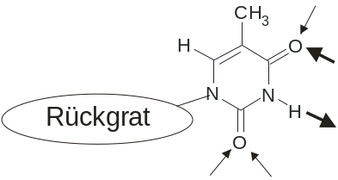 | 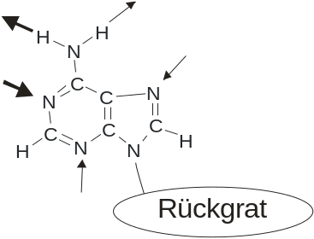
Thymin | Adenin
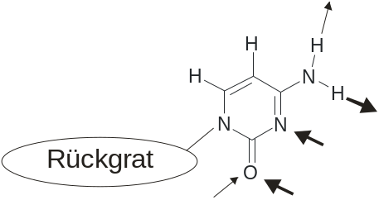 | 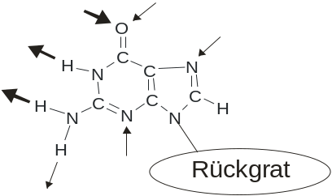
Cytosin | Guanin
Wie durch die Pfeile angedeutet, verfügen die Nucleobasen über typische Muster von Wasserstoffbrücken-Donoren und -Akzeptoren. Die dick markierten Bindungsstellen sind wichtig – die dünnen Pfeile spielen keine Rolle. Wenn Du genau hinschaust, so passen die Muster von Thymin und Adenin und jene von Cytosin und Guanin zueinander – das heisst, auf eine Donorstelle des einen Moleküls passt genau eine Akzeptorstelle des anderen Moleküls. Die Paare Adenin·– Thymin und Guanin·– Cytosin bilden deshalb energetisch stabile Dimere (Zweierpaare). Andere Paarungen können keine Wasserstoffbrücken untereinander ausbilden und sind nicht stabil.
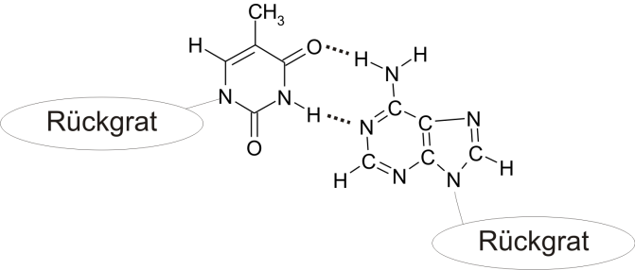 | 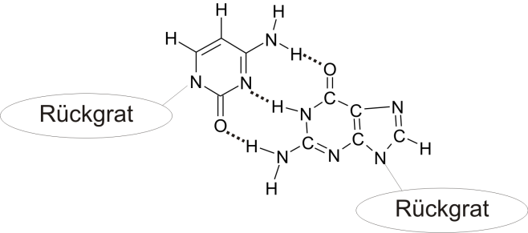
Adenin·– Thymin Paarung | Guanin·– Cytosin Paarung
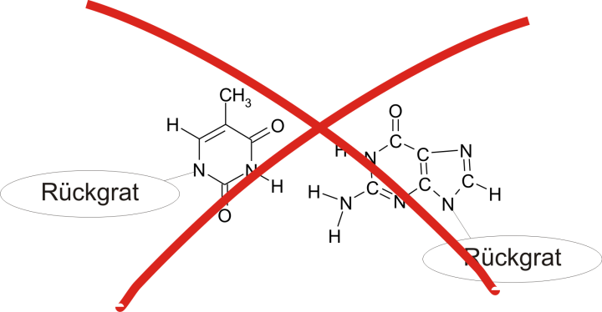 | 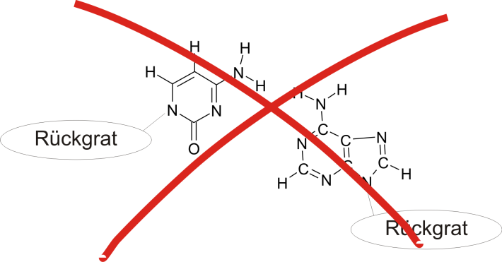
Guanin·– Thymin Fehlpaarung | Adenin·– Cytosin Fehlpaarung

Die DNA besteht aus zwei Strängen: Die Nucleobasen (kurz: Basen) werden von einem Rückgrat zusammengehalten, das aus dem Zucker Desoxyribose und Phosphat besteht. Die Stränge sind komplementär: das heisst, vis-à-vis von Adenin liegt immer Thymin und gegenüber von Guanin immer Cytosin. Die beiden Einzelstränge werden also durch eine Vielzahl von Wasserstoffbrücken zusammengehalten. Auf Grund der Struktur des Zuckerrückgrats führt dies zu einer gedrehten Form, so dass die DNA wie eine Wendeltreppe oder eine Schraube (griechisch; Helix) aussieht. Man spricht daher auch von der Doppelhelix.
Unten ist die DNA vereinfacht dargestellt. Anstelle der Lewisformeln stehen die Buchstaben der Basen: A für Adenin, G für Guanin, C für Cytosin und T für Thymin. Die Wasserstoffbrücken fehlen ganz.
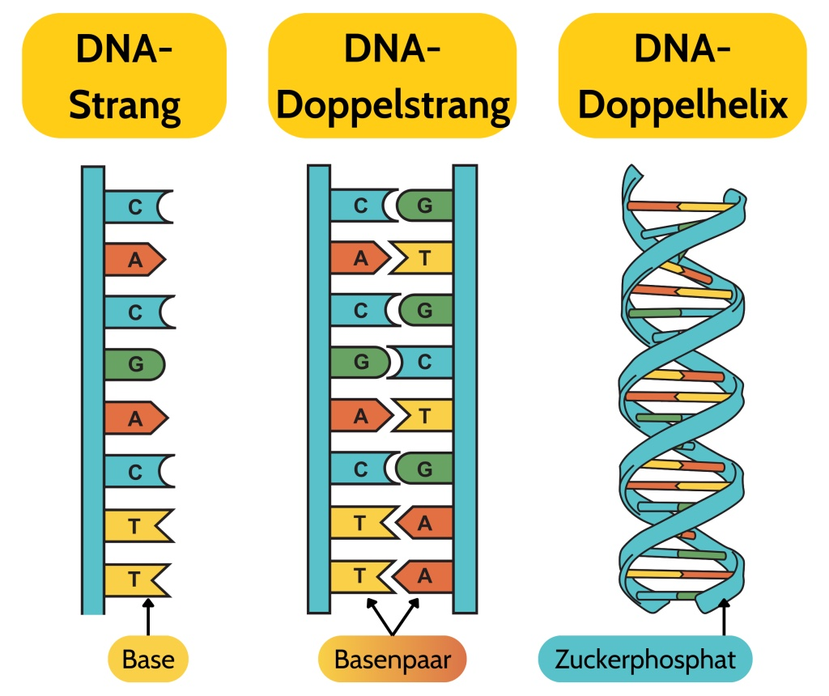
- Vereinfachte Darstellung der DNA
DNA kann leicht verdoppelt werden
Die folgende Abbildung zeigt, wie die DNA kopiert wird.
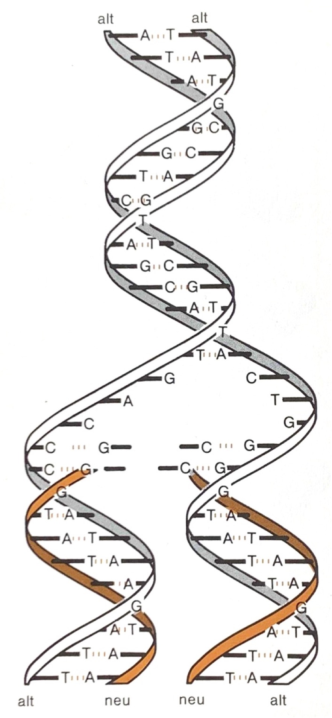 | Frage 5.5  Wie läuft die Verdoppelung ab?  Beschreibe mit Hilfe der Abbildung, wie eine Kopie der DNA entsteht.

Frage 5.6
Wann muss DNA im Körper verdoppelt werden?

Frage 5.7
Wasserstoffbrücken sind viel schwächer als kovalente Bindungen. Weshalb könnte DNA nicht verdoppelt werden, wenn sie gleich stark wären?

Proteinsynthese in Lebewesen
Interessant ist, wie der Körper die vielen Proteine aus unterschiedlichen Aminosäuren herstellt. Die DNA liefert den Bauplan, denn sie bestimmt in welcher Reihenfolge die Aminosäuren miteinander verknüpft werden.
Wann immer ein Protein hergestellt werden soll, wird die DNA an der entsprechenden Stelle wie ein Reissverschluss geöffnet. Die Wasserstoffbrücken-Donoren und -Akzeptoren sind nun frei zugänglich. Immer drei aufeinanderfolgende Basen werden gleichzeitig abgelesen. Das Muster der freiliegenden Wasserstoffbrücken-Donoren und -Akzeptoren der drei Basen entscheidet dabei über die Aminosäure, die als nächstes in das Protein eingebaut wird. Eine solche Abfolge von drei Basen wird auch Basentriplett oder Codon genannt. Codon, weil es eben für eine Aminosäure codiert. Bei vier verschiedenen Basen sind 4·4·4 = 64 unterschiedliche Codons möglich. Es gibt also mehr als genug Codons für die 20 Aminosäuren im Körper. Einige Codons stehen für die gleiche Aminosäure; andere Codons dienen dazu, den Start oder das Ende eines Proteins anzuzeigen.
Video

Das folgende Video zeigt ausgezeichnet, wie die Basen der DNA die Abfolge der Aminosäuren bei der Proteinsynthese bestimmen. Es benutzt allerdings viele Fachworte und geht auch auf die Bildung von mRNA ein.
mRNA und DNA sind sehr ähnlich. Nur eine Base ist anders: Anstelle von Thymin kommt die Base Uracil vor. Die Abfolge der vier Basen wird von der DNA abgelesen.
Wie das geht, wird im Film gut erklärt.
https://www.nanoo.tv/link/v/odhFWdaU
oder https://www.youtube.com/watch?v=XeBmAYc8t1M

Bitte verliere Dich nicht in den Details. Hier geht es darum, wie die DNA die Reihenfolge der Aminosäuren in den Proteinen bestimmt. Die folgenden Fragen zeigen, was wesentlich ist.
Frage 5.8
Wie kann die DNA die Reihenfolge der Aminosäuren bestimmen?
Schaue den Film und beantworte die Frage mit einer vereinfachten Skizze und wenig Text. Bespreche die Skizze anschliessend mit der Lehrperson.

Frage 5.9
Im Video kommt dieses Bild vor:
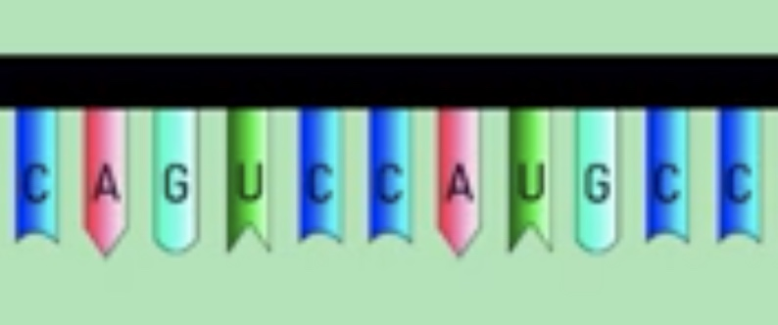
a) Was ist dargestellt?

b) Warum gibt es Buchstaben?

c) Warum unterscheiden sich die Enden der senkrechten Stäbchen?

Lösungen
Frage
5.1 Der Gecko rollt die Zehen nach oben bevor er den Fuss ablöst. Mit dieser Bewegung, die ein wenig so aussieht, wie wenn man Klebeband von einer Oberfläche löst, überwindet er die zwischenmolekularen Kräfte der Härchen einzeln, anstatt alle miteinander lösen zu wollen. Mit dieser ungewöhnlichen Gehtechnik kann er auch an Decken unheimlich schnell rennen.
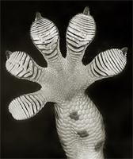
- Elektronenmikroskopaufnahme eines Geckofusses.

Experimente
5.1 Beobachtung: Der Papierschnipsel lässt sich nur mit angefeuchtetem Finger anheben.
Skizze: Haut eines Fingers auf dem Papier stark vergrössert – von der Seite betrachtet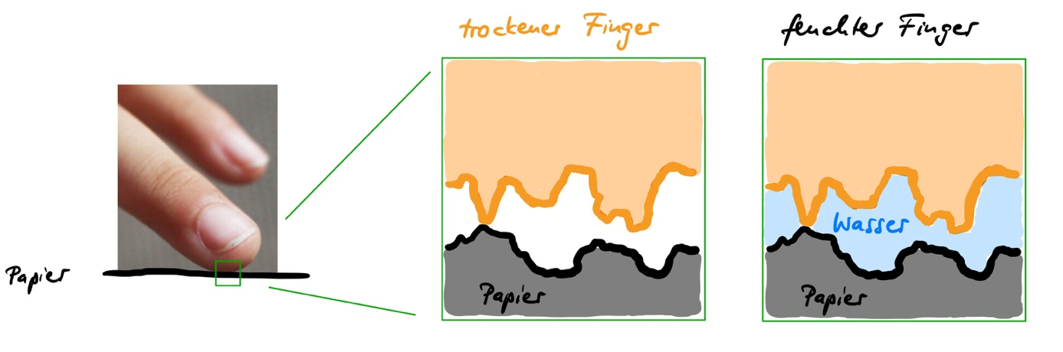
Warum Papierschnitzel am trockenen Gecko-Fuss kleben:
Zwischenmolekulare Kräfte wirken nur auf kurze Distanz. Die Härchen des Geckofusses berühren die ganze Fläche des Papiers. Die Haut des Fingers dagegen ist fast überall zu weit weg für nennenswerte zwischenmolekulare Kräfte.

5.2 Gecko-Tape
a) Senkrecht zum Tape kann die Verklebung fast nicht gelöst werden.
b) Wenn die Duplo-Steine langsam gekippt werden, wird das Tape gedehnt und löst sich ohne Rückstände vom Lego, bevor es reisst.
c) Wenn die Duplo-Steine ruckartig gekippt werden, löst sich das Tape erstaunlich leicht vom Lego.
d) Bei Legosteinen scheint das Wasser keinen Einfluss zu haben
Ideen für eigene Experimente:
- Klebt das Tape auf nasser oder fettiger Oberfläche?
- Kann ein verschmutztes Tape mit Wasser gereinigt und nach dem Trocknen wieder verwendet werden? Braucht es Spülmittel?

Fragen
5.2 Wenn man am dünnen Faden zieht, kann das Gecko-Tape die Tomate anheben.
5.3 Mit einer Rasierklinge werden winzige keilförmige Vertiefungen in ein Stück Wachs gedrückt. Das Wachs dient als Form für eine dünne Silikonfolie.
5.4
Das Band klebt nur, wenn es so gezogen wird, dass die Spitzen gekrümmt werden und eine grosse Kontaktfläche zur Unterlage haben.
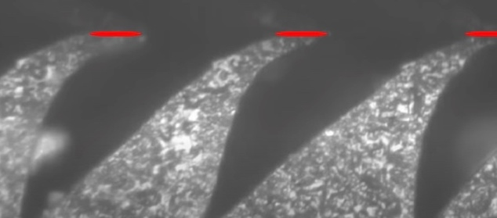 | 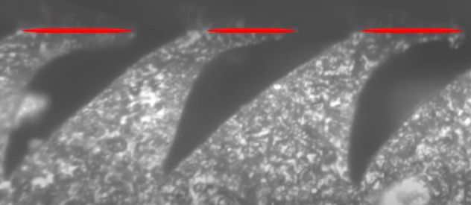
Geringe Kontaktfläche (rot markiert)  schwächere van-der-Waals-Kraft  ⇒ Tape fällt ab | Grössere Kontaktfläche  stärkere van-der-Waals-Kraft  ⇒ Tape haftet

5.5 Verdoppelung der DNA
1) Die beiden Stränge der DNA gehen auseinander.
2) Jeder Strang wird mit den passenden Basen ergänzt und zu einem Doppelstrang.
3) Die Kopie besteht aus einem alten und dem komplementären neuen Strang. Die Abfolge der Basen bleibt erhalten.

5.6 Bei jeder Zellteilung muss die DNA verdoppelt werden

5.7 Wenn Wasserstoffbrücken so stark wären wie kovalente Bindungen, könnten sich die Stränge der DNA nicht voneinander distanzieren.

5.8 Skizze bitte mit der Lehrperson besprechen.
5.9 a) Das Bild zeigt die RNA
b) Die Buchstaben stehen für die vier Basen Adenin, Cytosin, Guanin und Uracil
c) Es gibt vier unterschiedliche Stäbchen, welche für die vier Basen stehen. Die Form der Enden zeigen, dass C zu G und A zu U passt. Weil die Wasserstoffbrücken nicht dargestellt sind, braucht es verschiedene Enden um die Paarung verständlich zu machen.

A - Anhang für Lehrkräfte: Kapiteltests
Test zu Kapitel 1

  - Beschreiben Sie in maximal 5 Sätzen, weshalb man davon ausgehen muss, dass zwischen den Molekülen Kräfte wirken. (K2)

  - Welche drei Arten von Zwischenmolekularen Kräften gibt es? (K1)

  - Moleküle sind als Ganzes elektrisch neutral. Weshalb können dennoch elektrostatische Kräfte (Coulomb-Kräfte) zwischen ihnen wirken? (K2)

  - Sie versuchen einen Flüssigkeitsstrahl aus Ethanol mit einem elektrostatisch aufgeladenen Glasstab abzulenken. Gelingt dies? Bitte begründen Sie die Antwort kurz. (K3)
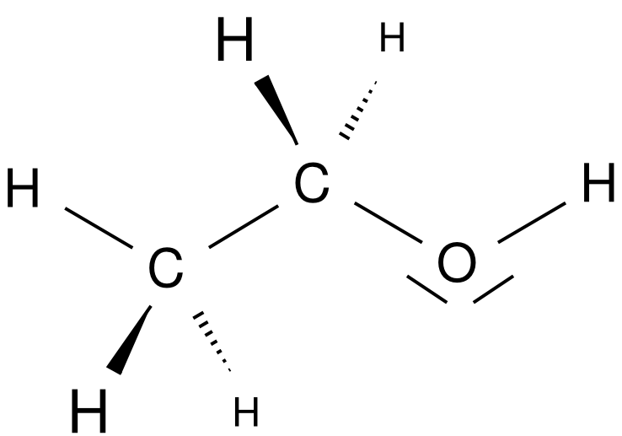
Ethanol

  - Welche Bedingungen müssen erfüllt sein, damit ein Molekül ein permanenter Dipol ist? (K2)

  - Stimmt die folgende Aussage: „Stoffe, deren Moleküle Dipol/Dipol-Kräfte ausüben sieden immer höher als solche, deren Moleküle dies nicht können“? (K2)

  - Welche der folgenden Moleküle sind permanente Dipole? (K3)
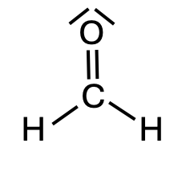 | 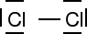 | 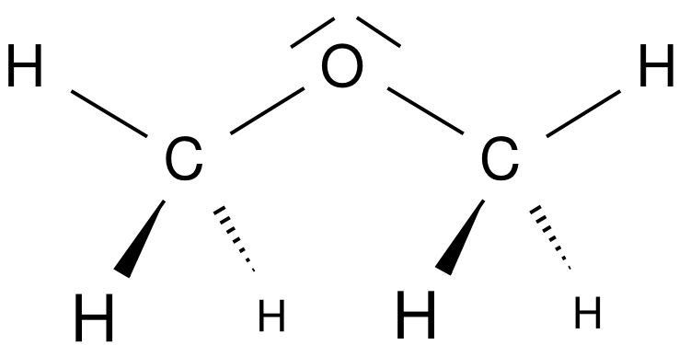
Formaldehyd | Chlor | Dimethylether

  - Ordne die Siedepunkte -89 °C und -19 °C den folgenden Stoffen zu und begründe die Antwort. (K3)
Formaldehyd | Ethan
Test zu Kapitel 2

  - Wovon hängt die Stärke der van-der-Waals-Kräfte ab? (K1)

  - Beschreibe in wenigen Sätzen, wie ein temporärer Dipol zu einer elektrostatischen Anziehung zwischen zwei Molekülen führt. (K2)

  - Was ist der Unterschied zwischen einem temporären und einem induzierten Dipol? (K2)

  - Ordne die folgenden drei Moleküle nach zunehmenden van-der-Waals-Kräften. (K3)
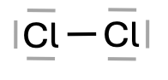 | 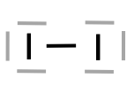 | 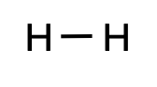
Chlor | Iod | Wasserstoff

  - Warum haben Vinylchlorid und Propen unterschiedliche Siedepunkte?
Erkläre den Unterschied mit zwei Argumenten. (K3)
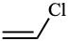 | 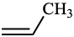
Vinylchlorid | Propen

  - Vergleiche den Siedepunkt von Ethen und Formaldehyd. Welche Substanz wird den höheren Siedepunkt haben? Weshalb? (K3)
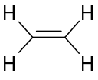
Ethen | Formaldehyd

  - Beschreibe den Unterschied zwischen einem „permanenten Dipol“ und einem „temporären Dipol“. (K2)

  - „Zwischenmolekulare Kräfte sind schwächer als kovalente Bindungen.“
Kommentiere diese Aussage. (K2)
Test zu Kapitel 3
  - Aus welcher Tatsache kann abgeleitet werden, dass es neben den Dipol/Dipol-Wechselwirkungen und den van-der-Waals-Kräften noch eine dritte Zwischenmolekulare Kraft geben muss? (K2)

  - Welche Atomgruppen oder Atome kommen als Wasserstoffbrücken-Donoren, welche als Wasserstoffbrücken-Akzeptoren in Frage? (K1)

  - Erkläre, wie die „Anomalie des Wassers“ entsteht? (K2)

  - Mit Monoethanolamin kann CO₂ aus dem Abgas abgeschieden werden, bevor es durch den Kamin in die Atmosphäre gelangt. Unten ist die Lewisformel abgebildet. Markiere sämtliche Wasserstoffbrücken-Donoren und -Akzeptoren. (K2)
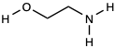

  - Welche Arten der Zwischenmolekularen Kräfte können die folgenden Moleküle untereinander ausbilden. Manchmal wirken mehrere Arten zwischen den Molekülen. (K3)
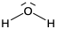

  - Welche Arten der Zwischenmolekularen Kräfte können die folgenden Moleküle untereinander ausbilden. Manchmal wirken mehrere Arten zwischen den Molekülen. (K3)
 | 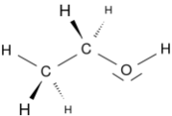 | 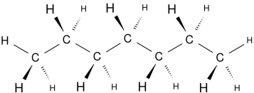
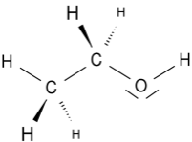

Test zu Kapitel 4
  - Weshalb bestimmen Zwischenmolekulare Kräfte, ob Substanzen mischbar sind?

  - Warum mischen sich polare nicht mit apolaren Stoffen? (K3)

  - Schlage ein Molekülpaar vor, das sich sehr gut mischt und eines, das sich sehr schlecht mischt. Begründe die Wahl auf Basis der Zwischenmolekularen Kräfte. (K3)

  - Welche Eigenschaft macht Aceton zu einem guten Reinigungsmittel? (K2)

  - Schätze die Mischbarkeit von Formaldehyd und Wasser ab. (K3)
Formaldehyd | Wasser

  - Schätze die Mischbarkeit von Essigsäureethylester (=Essigester) und Hexan ab. (K3)
Essigester | Hexan

  - Bromwasser ist eine braune Flüssigkeit, die viel Wasser und sehr wenig Brom (Br₂) enthält. Bromwasser und Heptan C₇H₁₆ werden in ein Reagenzglas gegeben und geschüttelt. Wie sieht das Gemisch 1 Minute nach dem Schütteln aus? (K3)

B - Anhang für Lehrkräfte: Lösungen Kapiteltests
Lösungen zum Test über Kapitel 1
  - Ohne Zwischenmolekulare Kräfte würden sich die Moleküle wegen der Wärmebewegung voneinander wegbewegen. Alle Substanzen, die aus Molekülen bestehen, würden bei Temperaturen knapp über dem absoluten Nullpunkt (-273 °C!) verdampfen und wären gasförmig.

  - Dipol/Dipol-Kräfte, van-der-Waals-Kräfte und Wasserstoffbrücken.

  - Coulomb-Kräfte können sich ausbilden, wenn die Elektronen nicht gleichmässig verteilt sind. Dann bilden sich positive und negative Ladungspole, die sich anziehen.
Moleküle mit ungleichmässig verteilten Elektronen nennt man Dipole.

  - Ja – Ethanol ist ein Dipol-Molekül.

  - Das Molekül muss aus Atomen aufgebaut sein, die unterschiedliche Elektronegativität haben. Die positiven und negativen Ladungsschwerpunkte dürfen nicht zusammenfallen. Das heisst, sie müssen asymmetrisch angeordnet sein.

  - Nein – da es noch andere Arten von Zwischenmolekularen Kräften gibt können apolare Moleküle einen höheren Siedepunkt haben als polare Moleküle.

  - Lösungen:
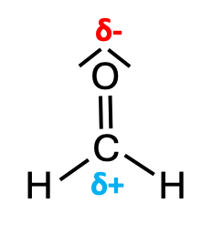
Dipol | Kein Dipol | Dipol

  - Formaldehyd ist ein Dipol und hat daher stärkere Zwischenmolekulare Kräfte und somit einen höheren Siedepunkt (-19 °C) als das apolare Ethan (-89 °C).

Lösungen zum Test über Kapitel 2
  - Von der Anzahl Elektronen der Moleküle.

  - Der positive Pol des temporären Dipols zieht die Elektronen des Nachbarmoleküls an. Gleichzeitig werden Atomkerne weggestossen. Das Nachbar Molekül wird somit auch zu einem temporären Dipol – es wird polarisiert. Nun liegen der positive und negative Pol der beiden temporären Dipole direkt nebeneinander und führen so zu elektrostatischer Anziehung.

  - Es handelt sich um kurzzeitige Dipolmoleküle, die auf unterschiedliche Art entstehen.
Temporäre Dipole entstehen durch eine zufällige, ungleichmässige Verteilung der Elektronen. Die entstehenden Ladungen beeinflussen die Elektronen in den Nachbarmolekülen, die zu induzierten Dipolen werden.

  - Wasserstoff < Chlor < Iod
Grund: je mehr Elektronen, desto stärker die van-der-Waals-Kräfte.

  - Vinylchlorid hat den höheren Siedepunkt, weil es ein Dipol ist und mehr Elektronen besitzt, also stärkere Dipol-Dipol- und stärkere vdW-Kräfte besitzt als Propen.
Vinylchlorid | Propen
Dipol, weil  Cl eine höhere Elektronegativität hat als C & H | apolar, weil  die Elektronegativitäten von C & H ähnlich sind
32 Elektronen | 24 Elektronen
Siedepunkt: -13 °C | Siedepunkt: -48 °C

  - Formaldehyd hat einen Dipol und somit mit -19 °C einen höheren Siedepunkt als Ethen
(-104 °C), dessen Moleküle nur durch van-der-Waals-Kräfte zusammengehalten werden.

  - Ein „permanenter Dipol“ entsteht aus einer durch die Molekülgeometrie bedingten, ständig asymmetrisch verteilten Elektronendichte. Bei einem „temporären Dipol“ entsteht durch die ständige Bewegung der Elektronen eine ungleichmässige Ladungsverteilung. Diese kann sich aber sogleich wieder aufheben.

  - Die Aussage stimmt oft. Weil van-der-Waals-Kräfte umso stärker werden, je grösser ein Molekül ist, können die Zwischenmolekularen Kräfte bei sehr grossen Molekülen stärker sein als die kovalenten Bindungen. Als Konsequenz zersetzen sich diese Stoffe, bevor sie schmelzen.
Lösungen zum Test über Kapitel 3

  - Die Stoffe H₂O, NH₃ und HF haben ungewöhnlich hohe Siedepunkte, die weder durch Dipol/Dipol-Wechselwirkung noch durch van-der-Waals-Kräfte erklärt werden können,

  - Donoren: N-H, O-H und F-H
Akzeptoren: freie Elektronenpaare von F, O oder N

  - Da Wasserstoffbrücken sehr stark räumlich gerichtet sind ordnen sich die Wassermoleküle im festen Zustand zu einem Gitter mit Hohlräumen an. In dieser Anordnung brauchen die Moleküle im Mittel mehr Platz als in der Flüssigphase. Deshalb ist die Dichte von Eis ist kleiner als die Dichte von Wasser.

  - Wasserstoffbrücken-Donoren: Pfeil vom H weg
Wasserstoffbrücken-Akzeptoren: Pfeil hin zum freien Elektronenpaar von O und N
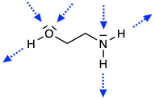

  - Abkürzungen für die drei Arten Zwischenmolekularer Kräfte:
vdW = van-der-Waals-Kräfte)
D/D = Dipol-Dipol-Kräfte
H-Brücken = Wasserstoffbrücken
 | vdW | vdW | vdW
 | vdW | vdW, D/D und  H-Brücken | vdW, D/D und  H-Brücken
 | vdW | vdW, D/D und  H-Brücken | vdW und D/D

  - Abkürzungen für die drei Arten Zwischenmolekularer Kräfte:
vdW = van-der-Waals-Kräfte)
D/D = Dipol-Dipol-Kräfte
H-Brücken = Wasserstoffbrücken
 |  |  | 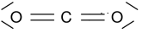
 | vdW, D/D und  H-Brücken | vdW | vdW und  H-Brücken
 | vdW | vdW | vdW
 | vdW und  H-Brücken | vdW | vdW

Lösungen zum Test über Kapitel 4

  - Wenn die Kräfte zwischen gleichen Molekülen stark sind, möchten sie zusammenbleiben und die Stoffe vermischen sich nicht.
Umgekehrt vermischen sich Substanzen, wenn die Kräfte zwischen unterschiedlichen Molekülen dominieren.

  - Die Moleküle polarer Stoffe bleiben beieinander, weil sie durch Wasserstoffbrücken zusammengehalten werden. Apolare Stoffe werden ausgeschlossen.

  - Hier gibt es keine Musterlösungen.

  - Aceton mischt sich mit Wasser, weil es Wasserstoffbrücken zu Wasser eingeht. Unter sich machen Acetonmoleküle aber keine Wasserstoffbrücken und mischen sich deshalb auch mit apolaren Stoffen, beispielsweise mit Fett. Fettflecken können also mit Aceton entfernt werden. Auch Nagellack – ebenfalls apolar – lässt sich mit Aceton auflösen.

  - Formaldehyd geht Wasserstoffbrücken zu Wasser ein und mischt sich hervorragend.
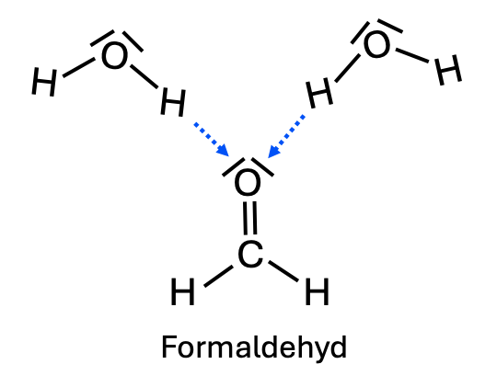

  - Essigsäureethylester (=Essigester) und Hexan mischen sich, weil keine Wasserstoffbrücken wirken.
Essigester kann Wasserstoffbrücken mit Wasser, nicht aber mit sich selbst eingehen.

  - Wasser und Heptan mischen sich nicht.
Brom löst sich gut in Heptan, weil beide Flüssigkeiten apolar sind und vdW-Kräfte wirken. Brom löst sich dagegen schlecht in Wasser, weil es keine Wasserstoffbrücken eingeht.
Es entstehen zwei Phasen: Unten das Wasser und darüber eine Mischung von Heptan und Brom, das die obere Flüssigkeit braun färbt.

Nicht zu verwechseln mit der Elektronenpaarbindung, welche die Atome innerhalb der Moleküle zusammenhält.

